
ANKARA İLİ GÖLBAŞI İLÇESİ OĞULBEY MAHALLESİ KÜÇÜK SANAYİ ALANINA İLİŞKİN

1/5000 NAZIM İMAR VE 1/1000
UYGULAMA İMAR PLANI
PLAN AÇIKLAMA RAPORU

S
İÇİNDEKİLER
1. PLANLAMA ALANININ KONUMU VE GENEL ÖZELLİKLERİ 6
1.1. PLANLAMA ALANININ ÜLKE VE BÖLGESİNDEKİ YERİ 6
2.PLAN HİYERARŞİSİ VE GELİŞİM SÜRECİNDEKİ YERİ 7
2.1. ÜST ÖLÇEKLİ PLANLAR: 7
2.1.1. 1/100.000 ÖLÇEKLİ ÇEVRE DÜZENİ PLANI 7
1/50000 ÖLÇEKLİ MERİ ÇEVRE DÜZENİ PLANI 7
2.1.3. 1/25.000 ÖLÇEKLİ MERİ NAZIM İMAR PLANI 8
2.1.3. 1/5000 ÖLÇEKLİ MERİ NAZIM İMAR PLANI 8
2.1.4. 1/1000 ÖLÇEKLİ MERİ UYGULAMA İMAR PLANI 8
3. ARAŞTIRMA VE ANALİZ ÇALIŞMALARI 9
3.1. JEOLOJİK YAPI 9
SONUÇ VE ÖNERİLER 10
3.2. ZEMİN VE ALTYAPI 14
3.3. NÜFUS 14
3.4. EKONOMİ 15
3.3. TEKNİK ALTYAPI 16
3.3.1. ULAŞIM 16
3.3.2. YÜKSELTİ ANALİZİ 17
3.3.3. ARAZİ KULLANIM 18
3.3.4. YAKIN ÇEVRE ANALİZİ 19
3.4. MÜLKİYET 19
3.5. İKLİM 19
4. KURUM GÖRÜŞLERİ 20
4.1. ÇEVRE, ŞEHİRCİLİK VE İKLİM DEĞİŞİKLİĞİ BAKANLIĞI TABİAT VARLIKLARINI KORUMA GENEL MÜDÜRLÜĞÜ 20
4.2. ANKARA VALİLİĞİ İL SAĞLIK MÜDÜRLÜĞÜ 21
4.3.ANKARA VALİLİĞİ ÇEVRE, ŞEHİRCİLİK VE İKLİM DEĞİŞİKLİĞİ İL MÜDÜRLÜĞÜ 21
4.4.ENERJİ VE TABİİ KAYNAKLAR BAKANLIĞI BORU HATLARI İLE PETROL TAŞIMA A.Ş. 21
4.5. ULAŞTIRMA VE ALTYAPI BAKANLIĞI 22
4.6.KARAYOLLARI GENEL MÜDÜRLÜĞÜ 4. Bölge Müdürlüğü 22
4.7. İL TARIM VE ORMAN MÜDÜRLÜĞÜ 22
4.8.İL SANAYİ VE TEKNOLOJİ MÜDÜRLÜĞÜ 22
4.9.KÜLTÜR VE TURİZM BAKANLIĞI KÜLTÜR VARLIKLARI VE MÜZELER GENEL MÜDÜRLÜĞÜ ANKARA KÜLTÜR VARLIKLARINI KORUMA BÖLGE KURULU MÜDÜRLÜĞÜ 22
4.10. İL KÜLTÜR VE TURİZM MÜDÜRLÜĞÜ YATIRIM VE İŞLETMELER ŞUBE MÜDÜRLÜĞÜ 23
4.11. İL AFET VE ACİL DURUM MÜDÜRLÜĞÜ 23
4.12. ÇEVRE, ŞEHİRCİLİK VE İKLİM DEĞİŞİKLİĞİ İL MÜDÜRLÜĞÜ BAŞKENT MİLLİ EMLAK DAİRE BAŞKANLIĞI 23
4.13. GÖLBAŞI BELEDİYE BAŞKANLIĞI İMAR VE ŞEHİRCİLİK MÜDÜRLÜĞÜ 23
4.14. ANKARA BÜYÜKŞEHİR BELEDİYE BAŞKANLIĞI İMAR VE ŞEHİRCİLİK MÜDÜRLÜĞÜ 24
4.15. T.C. DEVLET DEMİRYOLLARI İŞLETMESİ GENEL MÜDÜRLÜĞÜ TCDD 2. BÖLGE MÜDÜRLÜĞÜ 24
4.16. ORMAN GENEL MÜDÜRLÜGÜ 24
4.17. T.C. KÜLTÜR VE TURİZM BAKANLIĞI KÜLTÜR VARLIKLARI VE MÜZELER GENEL MÜDÜRLÜĞÜ 24
4.18. T.C. TÜRKİYE ELEKTRİK İLETİM ANONİM ŞİRKETİ GENEL MÜDÜRLÜĞÜ 8. BÖLGE (TEİAŞ) 25
4.19. T.C. ANKARA VALİLİĞİ İL SANAYİ VE TEKNOLOJİ MÜDÜRLÜĞÜ 25
4.20. T.C. TARIM VE ORMAN BAKANLIĞI DOĞA KORUMA VE MİLLİ PARKLAR GENEL MÜDÜRLÜĞÜ 25
4.21. T.C. MİLLİ SAVUNMA BAKANLIĞI NATO 25
4.22 T.C. İÇİŞLERİ BAKANLIĞI JANDARMA GENEL KOMUTANLIĞI 26
4.23. T.C. MİLLİ SAVUNMA BAKANLIĞI 26
4.24. ANKARA BÜYÜKŞEHİR BELEDİYESİ ASKİ 26
4.25. BAŞKENT ELEKTRİK 26
4.26. TARIM VE ORMAN BAKANLIĞI DEVLET SU İŞLERİ GENEL MÜDÜRLÜĞÜ 5. BÖLGE MÜÜDÜRLÜĞÜ 26
4.27.ENERJİ VE TABİİ KAYNAKLAR BAKANLIĞI MADEN VE PETROL İŞLERİ GENEL MÜDÜRLÜĞÜ 27
4.28.BAŞKENT DOĞALGAZ GAYRİMENKUL YATIRIM ORTAKLIĞI A.Ş. 27
4.29.MERA KOMİSYON KARARI 27
5. PLANLAMA ALANIN TANIMI 28
5.1. PLAN TEKLİFİNİN GEREKÇESİ 28
5.2. 1/5000 ÖLÇEKLİ REVİZYON NAZIM İMAR PLANI TEKLİFİ 29
5.3. 1/1000 ÖLÇEKLİ REVİZYON UYGULAMA İMAR PLAN TEKLİFİ 31
6. EKLER 33
6.1. Taşınmazlara Ait Tapu Kaydı 33
6.2. Mera Tahsis Amacı Değişikliği 34
6.3. İmar Planına Esas Jeolojik Jeoteknik Etüt Raporu Onay Sayfası 35
6.4. Kurum Görüşleri 36
6.4.1 Çevre, Şehircilik Ve İklim Değişikliği Bakanlığı Tabiat Varlıklarını Koruma Genel Müdürlüğü 36
6.4.2. Ankara Valiliği İl Sağlık Müdürlüğü 38
6.4.3.Ankara Valiliği Çevre, Şehircilik Ve İklim Değişikliği İl Müdürlüğü 39
6.4.Enerji Ve Tabii Kaynaklar Bakanlığı Boru Hatları İle Petrol Taşıma A.Ş. 41
6.4.5. Ulaştırma Ve Altyapı Bakanlığı 43
6.4.6.Karayolları Genel Müdürlüğü 4. Bölge Müdürlüğü 44
6.4.7. İl Tarım Ve Orman Müdürlüğü 45
6.4.8.İl Sanayi Ve Teknoloji Müdürlüğü 46
6.4.9.Kültür Ve Turizm Bakanlığı Kültür Varlıkları Ve Müzeler Genel Müdürlüğü Ankara Kültür Varlıklarını Koruma Bölge Kurulu Müdürlüğü 47
6.4.10. İl Kültür Ve Turizm Müdürlüğü Yatırım Ve İşletmeler Şube Müdürlüğü 48
6.4.11. İl Afet Ve Acil Durum Müdürlüğü 49
6.4.12. Çevre, Şehircilik Ve İklim Değişikliği İl Müdürlüğü Başkent Milli Emlak Daire Başkanlığı 50
6.4.13. Gölbaşı Belediye Başkanlığı İmar Ve Şehircilik Müdürlüğü 51
6.4.14. Ankara Büyükşehir Belediye Başkanlığı İmar Ve Şehircilik Müdürlüğü 52
6.4.15. T.C. Devlet Demiryolları İşletmesi Genel Müdürlüğü Tcdd 2. Bölge Müdürlüğü 54
6.4.16. Orman Genel Müdürlügü 55
6.4.17. T.C. Kültür Ve Turizm Bakanlığı Kültür Varlıkları Ve Müzeler Genel Müdürlüğü 56
6.4.18. T.C. Türkiye Elektrik İletim Anonim Şirketi Genel Müdürlüğü 8. Bölge (Teiaş) 57
6.4.19. T.C. Ankara Valiliği İl Sanayi Ve Teknoloji Müdürlüğü 58
6.4.20. T.C. Tarım Ve Orman Bakanlığı Doğa Koruma Ve Milli Parklar Genel Müdürlüğü 59
6.4.21. T.C. Milli Savunma Bakanlığı Nato 60
6.4.22 T.C. İçişleri Bakanlığı Jandarma Genel Komutanlığı 61
6.4.23. T.C. Milli Savunma Bakanlığı 62
6.4.24. Ankara Büyükşehir Belediyesi Aski 63
6.4.25. Başkent Elektrik 64
6.4.26. Tarım Ve Orman Bakanlığı Devlet Su İşleri Genel Müdürlüğü 5. Bölge Müüdürlüğü 67
6.4.27.Enerji Ve Tabii Kaynaklar Bakanlığı Maden Ve Petrol İşleri Genel Müdürlüğü 69
6.4.28.Başkent Doğalgaz Gayrimenkul Yatırım Ortaklığı A.Ş. 70
6.4.29.Mera Komisyon Kararı 71
6.5. Müellif Karne Bilgileri 73
6.5. Müellif Diploması 75
6.6. Müellif Yetki Sözleşmesi 76

ŞEKİLLER
Şekil 1 Planlama Alanının Bölgedeki Yeri 6
Şekil 2 Planlama Alanı 1/25000 Ölçekli Nazım İmar Planı 8
Şekil 3 Jeolojik jeoteknik Rtüt Raporu onay Sayfası 13
Şekil 4 Ankara İli Ulaşım Bağlantıları 17
Şekil 5 Yükselti Analizi 17
Şekil 6 Arazi Kullanım 18
Şekil 7 Yakın Çevre Analizi 19
Şekil 8 Planlama Alanı Uydu Görüntüsü 28
Şekil 9 1/5000 Ölçekli Nazım İmar Planı Teklifi 30
Şekil 10 1/1000 Ölçekli Uygulama İmar Planı Teklifi 32

TABLOLAR
Tablo 1 Yıllara Göre Nüfus Değişimi 14
Tablo 2 1/5000 Nazım İmar Planı Teklifi Alan Dağılımı 29
Tablo 3 1/1000 Uygulama İmar Planı Teklifi Alan Dağılımı 31

1. PLANLAMA ALANININ KONUMU VE GENEL ÖZELLİKLERİ

1.1. PLANLAMA ALANININ ÜLKE VE BÖLGESİNDEKİ YERİ
Ankara, İç Anadolu’nun kuzeyinde, coğrafi olarak Türkiye’nin merkezine yakın bir konumda yer almakta olup 24 ilçeye sahiptir. 25.632 km²’lik yüzölçümü ile Türkiye’nin yüzölçümü bakımından en büyük üçüncü ilidir. Ankara ili 25.632 km² yüzölçümü ile 783.562 km²’lik ülke topraklarının %3,1’ini oluşturmaktadır. Ankara’nın batıda Eskişehir’e, doğuda Kırıkkale, Kırşehir ve Aksaray’a, kuzeyde Bolu ve Çankırı’ya, güneyde ise Konya’ya sınırı bulunmaktadır. Komşu illerden Eskişehir’e 236 km, Bolu’ya 192 km, Çankırı’ya 131 km, Kırıkkale’ye 104 km, Kırşehir’e 181 km, Aksaray’a 225 km, Konya’ya 271 km mesafe uzaklıktadır.
Şekil 1 Planlama Alanının Bölgedeki Yeri
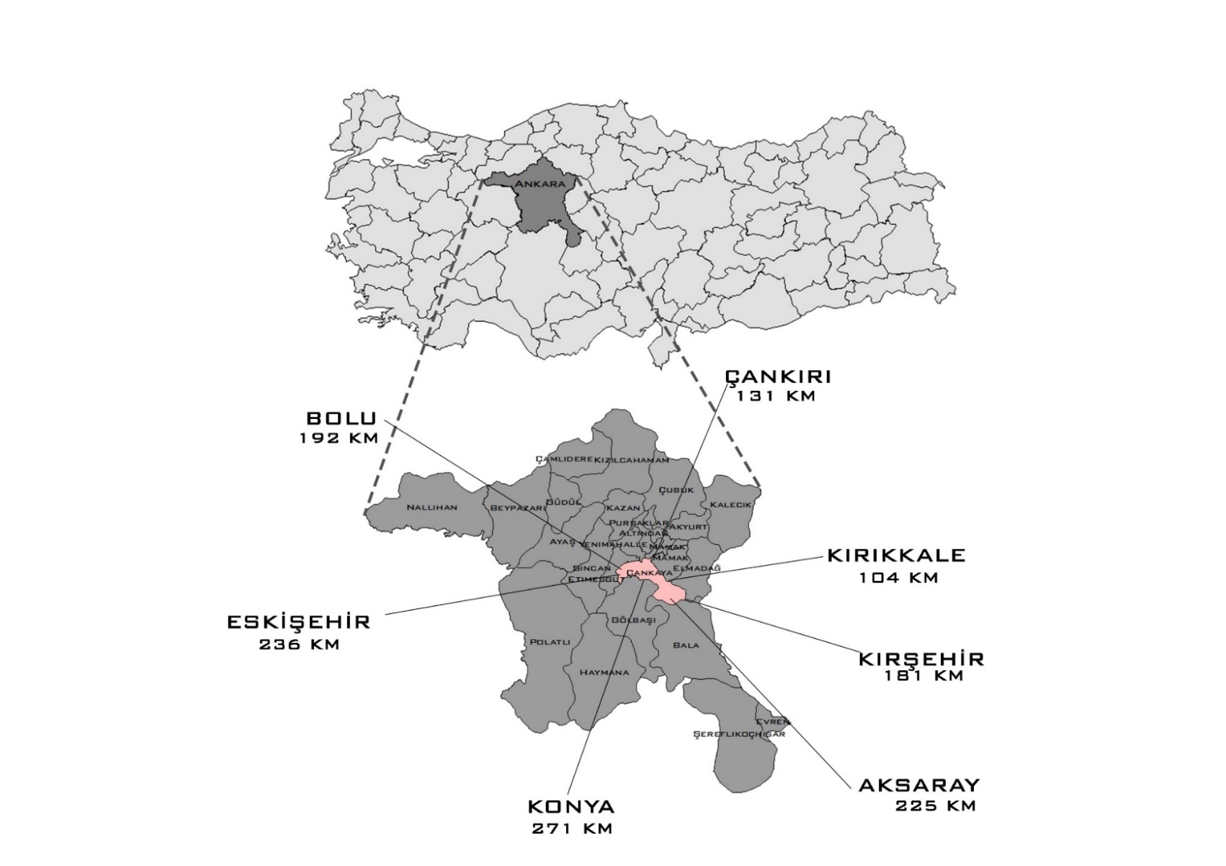

2.PLAN HİYERARŞİSİ VE GELİŞİM SÜRECİNDEKİ YERİ

2.1. ÜST ÖLÇEKLİ PLANLAR:

2.1.1. 1/100.000 ÖLÇEKLİ ÇEVRE DÜZENİ PLANI
Planlama alanını kapsayan 1/100000 Çevre Düzeni Planı bulunmamaktadır.

1/50000 ÖLÇEKLİ MERİ ÇEVRE DÜZENİ PLANI
Planlama alanını kapsayan 1/50000 Çevre Düzeni Planı 12.05.2020 tarihinde oonaylanmıştır. Onaylanan planda planlama alanı Kentsel Servis Alanı ve Ağaçlandırılacak Alan fonksiyonunda kalmaktadır.
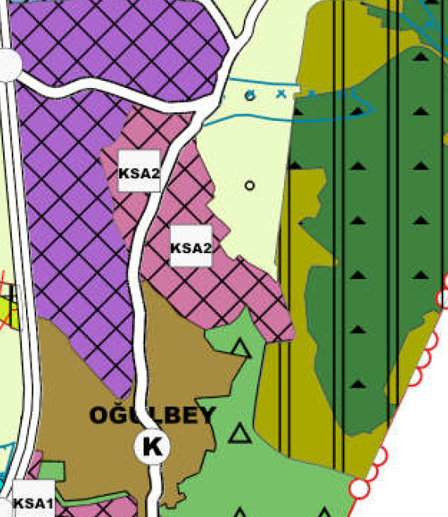

2.1.3. 1/25.000 ÖLÇEKLİ MERİ NAZIM İMAR PLANI
Planlama alanı 18.05.2007 tarih ve 1365 sayılı Ankara Büyükşehir Belediye Meclisi kararı ile onaylanarak yürürlüğe giren 1/25.000 ölçekli 2023 Başkent Ankara Nazım İmar Planında Kentsel Servis Alanı ve Ağaçlandırılacak Alan fonksiyonunda kalmaktadır.
Şekil 2 Planlama Alanı 1/25000 Ölçekli Nazım İmar Planı
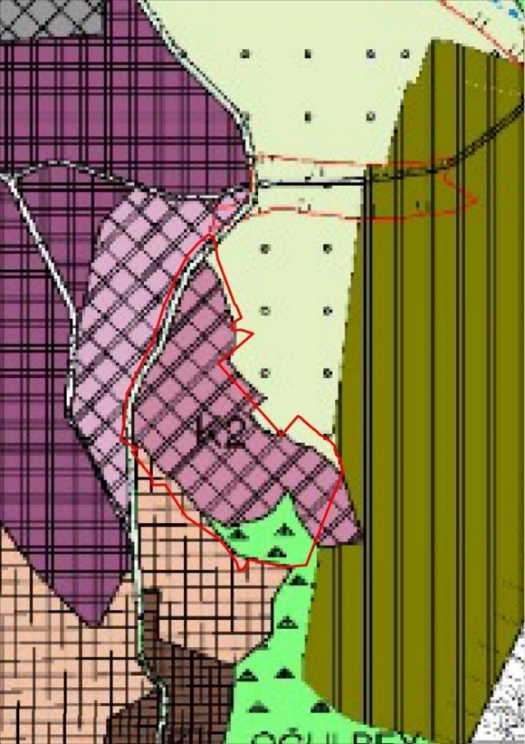

2.1.3. 1/5000 ÖLÇEKLİ MERİ NAZIM İMAR PLANI
Gölbaşı ilçesine ilişkin 1/5000 Ölçekli Nazım İmar Planınnda alan plansız olarak görülmektedir.

2.1.4. 1/1000 ÖLÇEKLİ MERİ UYGULAMA İMAR PLANI
Planlama alanı, 1/1000 ölçekli meri uygulama imar planında plansız alanda kalmaktadır.

3. ARAŞTIRMA VE ANALİZ ÇALIŞMALARI

3.1. JEOLOJİK YAPI
Çevre şehircilik ve iklim değişikliği bakanlığı tarafından 09.10.2013 tarihli onaylı “Ankara İli, Gölbaşı İlçesi, Oğulbey Mahallesi 1)129-C-02-D-3-C, 2)129-C-02-C-4-D, 3)129-C-02-C-4-B, 4)129-C-02-C-4-C, 5)129-C-07-A-2-B, 6)129-C-07-B-I-A, 7)129-C-07-B-1-B, 8)U9-C-07-B-1-D, 9)129-C-07-B-l-C, 10)129-C-02-C-4-A paftalarına ait imar planına esas jeolojik-jeoteknik etüt raporu'nda Önlemli Alanlar 5.1 (ÖA-5.1) Önlem Alınabilecek Nitelikte Şişme, Oturma Açısından Sorunlu Alanlar ve Önlemli Alan 2.1 (ÖA-2.1) Önlem Alınabilecek Nitelikte olarak değerlendirilmiştir. Önlemli Alanlar 5.1-b şu şekilde açıklanmıştır;
İnceleme alanında, eğimin %20'nin üzerine çıktığı alanlar, yerleşime uygunluk haritalarında, Önlemli Alanlar 2.1 olarak değerlendirilmiş ve "ÖA 2.1" simgesi ile gösterilmiştir(Ek-2). Alınması gerekli görülen önlemler ise; aşağıda sıralanmıştır.
İnceleme alanında, eğim değerinin % 0-20 aralığında değiştiği, açık kahverenkli kil ve bunun içinde kum ve çakıl bantlı seriler ile kırıklı, çatlaklı andezit birimlerinin izlendiği ve zeminin olası mühendislik problemlerinin( oturma, şişme) gözlenebildiği, önlem alınabilecek nitelikte şişme, oturma açısından sorunlu alanlar Önlemli Alanlar 5.1 olarak değerlendirilmiştir. Buna göre, 1/1000 ölçekli yerleşime uygunluk haritalarında ÖA-5.1 simgesi ile gösterilmiş olup; alınması gerekli görülen önlemler ise aşağıda sıralanmıştır.
• Yapılacak olan binaların hafriyatı sırasında, yanındaki binanın temeline zarar verilmemesi için gerekli önlemlerin alınması gerekmektedir. Mevsimsel koşullara bağlı olarak yer altı suyunun statik seviyesinde değişimler olabileceğinden derin kazı koşullarında yer altı suyunun temel kazısı ve yapı temellerin etkisi irdelenerek gerekli drenaj ve izolasyon önlemleri alınmalıdır.
• Yeterli şev açısı oluşturularak hafriyat yapılmalı şev stabilizesini sağlamak için gerekli iksa ve istinat tedbirleri alınmalıdır.
• Yapı temellerinin aynı karakterdeki jeolojik seviye içinde kalması sağlanmalı; yapı-zemin etkileşimine uygun olarak tasanın geliştirilerek farklı oturma vb. riskleri yok edecek, yapıdaki olası oturmaları uniform olacak şekilde düzenleyecek temel sistemi belirlenmelidir.
• Temel taşıyıcı zemın olarak yapılardan gelecek yükleri güvenle taşıyacak jeolojik seviyeler tercih edilmelidir
• Yapı temellerinin farklı birimler üzerine inşa edilmemesine dikkat edilmesi gereklidir. Farklı birimlere oturacak temeller için uygun projeler geliştirilmelidir. Bitişik parsellerde kazıdan etkilenecek yapı veya tesisler varsa proje sorumlusu mühendis tarafından yapı ve tesislerin korunması için gerekiyorsa her türlü temel ve yol kazısı yapılmadan önce mutlaka istinat duvarları ve iksa sistemleri ile desteklenmelidir. Aynca planlama öncesi bu alan içinde kalan mevsimsel akış gösteren dereler ile ilgili DSİ'den görüş alınmalıdır
• Bu alanlarda yapılacak tüm bina bazı zemin etüt rapor içeriğinde etki derinliği boyunca zeminin oturma, şişme, taşıma gücü, büyütme, periyot ve diğer jeoteknik hesaplamalar ile beraber zemin parametreleri belirlenmeli, bunların yanı sıra temel derinliği ve tipi belirlenmelidir.

SONUÇ VE ÖNERİLER
1. Bu rapor, Ankara ili-Gölbaşı ilçesi-Oğulbey Mahallesi, 21 Ada, 69 Ada, 1, 2, 3, 4, 5, 6, 7, 8, 9, 10, 11, 12 Kadastro Parseller, 69 Ada, 1, 2, 3, 4, 5, 6, 7, 8, 9, 10, 11, 12, 13, 14 Kadastro Parseller, 70 Ada, 1, 2, 3, 4, 5, 6, 7, 8, 9 Kadastro Parseller, 71 Ada 1 Kadastro Parsel, 72 Ada, 1, 2, 3, 4, 5, 6, 7, 8, 9, 10, 11, 12, 13, 14, 15, 16, 17 Kadastro Parseller, 73 Ada, 2, 3, 4, 5, 6, 7, 8, 9, 10 Kadastro Parseller, 74 Ada, 2, 3, 4, 5, 6, 7, 8, 9, 10 Kadastro Parseller, 75 Ada, 2, 3, 4, 5, 6, 7, 8, 9, 10, 11, 12, 13, 14 Kadastro Parseller, 76 Ada, 2, 3, 4, 5, 6, 7, 8, 9, 10, 11 Kadastro Parseller, 77 Ada, 2, 3, 4, 5, 6, 7, 8, 9, 10 Kadastro Parseller, 78 Ada, 2, 3, 4, 5, 6, 7, 8, 9, 10, 11 Kadastro Parseller, 79 Ada, 2, 3, 4, 5, 6, 7, 8, 9, 10, 11, 12, 13 Kadastro Parseller, 80 Ada, 2, 3, 4, 5, 6, 7, 8, 9, 10, 11, 12 Kadastro Parseller, 81 Ada, 13 Kadastro Parsel, 82 Ada, 1, 2, 3, 4, 5, 6, 7, 8, 9, 10, 11, 12, 13, 14 Kadastro Parseller, 83 Ada, 1 Kadastro Parsel, 84 Ada, 1, 2, 3, 4 Kadastro Parseller, 85 Ada, 1, 2 Kadastro Parseller, 86 Ada, 1 Kadastro Parsel, 87 Ada, 1 Kadastro Parsel, 88 Ada, 1 Kadastro Parsel, 91 Ada, 1 Kadastro Parsel, 92 Ada, 1 Kadastro Parsel, 93 Ada, 1 Kadastro Parsel ile 1/1000 ölçekli pafta numaraları; 1)129-C-02-D-3-C, 2)129-C-02-C-4-D, 3)129-C-02-C-4-B, 4)129-C-02-C-4-C, 5)129-C-07-A-2-B, 6)129-C-07-B-1- A, 7)129-C-07-B-1-B, 8)129-C-07-B-l -D, 9)129-C-07-B-l -C, 10)129-C-02-C-4-A paftalardaki inceleme alanı sınır çizgisi ile belirlenmiş alanlara ait imar planına esas jeolojik ve jeoteknik etüd raporunu kapsamaktadır. Bu alanda, 1/1 000'lik İmar Planı, l/5000'1ik Nazım İmar Planı ile 1/25000 ölçekli Çevre Düzeni Planı mevcut değildir. İnceleme alanında yapılaşma mevcut değildir.
2. İnceleme alanınında, haritada ,Ig simgesiyle temsil edilen Pliyosen yaşlı Gölbası Formasyonu yer almaktadır. İnceleme alanında kumlu, kahvernkli, beyaz killi çakıl, gri, beyaz renkli marn, kum ve çakıl bantlı kil, birimleri mevcuttur.
3. İnceleme alanında, topoğrafik eğim %0-20, %20-40 arasında değişim göstermektedir.
4. İnceleme alanında, eğim değerinin % 0-20 aralığında değiştiği, açık kahverenkli kil ve bunun içinde kum ve çakıl bantlı seriler ile kırıklı, çatlaklı andezit birimlerinin izlendiği ve zeminin olası mühendislik problemlerinin( oturma, şişme) gözlenebildiği, önlem alınabilecek nitelikte şişme, oturma açısından sorunlu alanlar Önlemli Alanlar 5.1 olarak değerlendirilmiştir. Buna göre, 1/1000 ölçekli yerleşime uygunluk haritalarında ÖA-5.1 simgesi ile gösterilmiş olup; alınması gerekli görülen önlemler ise aşağıda sıralanmıştır.
- Yapılacak olan binalarınnın hafriyatı sırasında, yanındaki binanın temeline zarar verilmemesi için gerekli önlemlerin alınması gerekmektedir. Mevsimsel koşullara bağlı olarak yer altı suyu statik seviyesinde değişimler olabileceğinden derin kazı koşullarında yer altı suyunun temel kazısı ve yapı temellerin etkisi irdelenerek gerekli drenaj ve izolasyon önlemleri alınmalıdır.
- Yeterli şev açısı oluşturularak hafriyat yapılmalı şev stabilizesini sağlamak için gerekli iksa ve istinat tedbirleri alınmalıdır.
- Yapı temellerinin aynı karakterdeki jeolojik seviye içinde kalması sağlanmalı; yapı-zemin etkileşimine uygun olarak tasanın geliştirilerek farklı oturma vb. riskleri yok edecek, yapıdaki olası oturmaları uniform olacak şekilde düzenleyecek temel sistemi belirlenmelidir.
- Temel taşıyıcı zemin olarak yapılardan gelecek yükleri güvenle taşıyacak jeolojik seviyeler tercih edilmelidir
- Yapı temellerinin farklı birimler üzerine inşa edilmemesine dikkat edilmesi gereklidir. Farklı birimlere oturacak temeller için uygun projeler geliştirilmelidir. Bitişik parsellerde kazıdan etkilenecek yapı veya tesisler varsa proje sorumlusu mühendis tarafından yapı ve tesislerin korunması için gerekiyorsa her türlü temel ve yol kazısı yapılmadan önce mutlaka istinat duvarları ve iksa sistemleri ile desteklenmelidir.Aynca planlama öncesi bu alan içinde kalan mevsimsel akış gösteren dereler ile ilgili DSİ'den görüş alınmalıdır
- Bu alanlarda yapılacak tüm bina bazı zemin etüt rapor içeriğinde etki derinliği boyunca zeminin oturma, şişme, taşıma gücü, büyütme, periyot ve diğer jeoteknik hesaplamalar ile beraber zemin parametreleri belirlenmeli, bunların yanı sıra temel derinliği ve tipi belirlenmelidir.
5. İnceleme alanında eğimin %20'nin üzerine çıktığı alanlar, yerleşime uygunluk haritalarında, Önlemli Alanlar 2.1 olarak değerlendirilmiş ve "ÖA 2.1" simgesi ile gösterilmiştir(Ek-2),. Alınması gerekli görülen önlemler ise; aşağıda sıralanmıştır.
- Yeterli şev açısı oluşturularak hafriyat yapılmalı şev stabilizesini sağlamak için gerekli iksa ve istinat tedbirleri alınmalıdır.
- Yapılacak olan binanın hafriyatı sırasında, yanındaki binanın temeline zarar verilmemesi için gerekli önlemlerin alınması gerekmektedir.
- Lokal dolguların kaldırılması gerekmektedir.
- Yüzeysel suların ve yer altı sularının bina temelini etkilememesi için inceleme alanında iyi bir temel izolasyonu ve çevre drenajı yapılmalıdır. Zemin özelliğinden dolayı pis su giriş çıkışı ve drenaj sistemi çok iyi direne edilmelidir.
- Kuru dere yatakları veya mevsimsel yağışlar sonucu çıkar duruma geçen dere ıçın (sellenme, su taşkını vs.) planlama öncesi kesinlikle DSİ'den görüş alınmalıdır.
- Eğimin yüksek olduğu yerlerde, yüzeylenen kayaçların tehlike teşkil etmemesi için gerekli traşlama vb. yapılmalıdır.
6. Rapordaki değerlere göre özellikle, çatlaklı ve nisbeten daha zayıf kayaçların bina yapımı sırasında kaldırılması, temelin homojen daha sağlam kayaçlara oturtulması gerekmektedir.
7. Söz konusu alanı temsil edecek nitelikte 5 farklı noktada D-500 ve D-900 rotary zemin sondaj makinaları yardımıyla, SK-l'de 0.50m. ye kadar bitkisel toprak, 8.00m. ye kadar KİL; orta plastisiteli, sert, az çakıllı(ince, köşeli, sıkı, kötü derecelenmiş), kahverenkli, siltli, 11.00m. ye kadar ANDEZİT; az kırıklı, az çatlaklı, kuvars damarlı, kahverenkli, gri renkli birimler izlenmiştir.
SK-2'de 0.50m. ye kadar bitkisel toprak, 1 0.00m. ye kadar KİL; orta plastisiteli, sert, az çakıllı(ince, köşeli, sıkı, kötü derecelenmiş), kahverenkli, siltli, 15.00m. ye kadar ANDEZİT; az kırıklı, az çatlaklı, kuvars damarlı, kahverenkli, gri renkli birimler izlenmiştir.
SK-3 ve SK-4'te 0.50m. ye kadar bitkisel toprak, 5.00m. ye kadar KİL; orta plastisiteli, sert, az çakıllı(ince, köşeli, sıkı, kötü derecelenmiş), kahverenkli, sildi, 1 0.00m. ye kadar ANDEZİT; az kırıklı, az çatlaklı, kuvars damarlı, kahverenkli, gri renkli birimler izlenmiştir.
SK-5'te 0.50m. ye kadar bitkisel toprak, 4.00m. ye kadar KİL; orta plastisiteli, sert, az çakıllı(ince, köşeli, sıkı, kötü derecelenmiş), kahverenkli, siltli, 9.00m. ye kadar ANDEZİT; az kırıklı, az çatlaklı, kuvars damarlı, kahverenkli, gri renkli birimler izlenmiştir.
8. Ankara İli, Gölbaşı İlçesi, Oğulbey Mahallesi, 21, 68, 69, 70, 71, 72, 73, 74, 75, 76, 77, 78, 79, 80, 81, 82, 83, 84, 85, 86, 87, 88, 91, 92, 93, 1454 Parsellere ait Zemin Etüd çalışması kapsamında, hali hazır harita üzerinde belirlenen noktalarda, sondaj çalışmalarının haricinde 5 adet (P ve S dalgalan) 90 metre açılımlı sismik kırılma yapılmıştır. Bu ölçüm sonucunda ampirik olarak Vs30 hızı belirlenmiştir ve 30 metre derinlikten bilgi alınmıştır.
9. Çalışma sahasında tahmini 30 m. derinlik için ortalama kesme dalga hızı değeri (Vs3o) 420-474 m/sn değer almaktadır. NEHRP-UBC tanımına göre, bütün profıller_profıller " C Çok Sıkı/Sert Zemin yada Yumusak Kaya " sınıfında bulunmaktadır.TS EN 1998-1 (Eurocode 8) tanımına göre, bütün profiller " B Çok Sıkı Kum Çakıl ya da Çok Sert Killer " sınıfına girmektedir.
10. Maksimum kayma modülü (Gınax) değerleri ve dinamik elastisite modülü (Ed) değerleri
incelendiğinde genel olarak; 1.tabakaların "Orta Gevsek Zemin" 2.tabakada ise "Sağlam Zemin" özelliğinde olduğu görülmektedir.
11. Göreceli yer büyütme faktörleri 1,7-1,8 arasındadır. Ansal vd (2004) ölçütüne göre spektral büyütme değer değişimleri çalışma alanının büyük kısmı "A" düşük tehlike düzeyi" sınıfına girmektedir. Bunun yanında, Kumsar vd. (2005) spektral büyütmelerin 2.2 ye yakın değerlerinin yerleşime önlemli alanlar için kriter oluşturacağını belirtmişlerdir. Çalışma alanında alınan ölçülerdeki hesaplamalara göre JFsis-1-2-3-4-5 lokasyonunda 1, 7 ve yakın büyütmeler hakimdir. Bu nedenle inceleme alanı zemin büyültme yönünden önlemli alan olarak değerlendiri imiştir.
12. İnceleme alanında zemin hakim titreşim periyot değerleri 0.4 sn değer almaktadır. Buna göre göreceli hakim periyot değişimleri Ansal vd (2004) sınıflamasına göre çalışma alanı "B," (Orta tehlike düzeyi) ölçüt sınıfına girmektedir. İnceleme alanında yapılacak yapıların, yapı öz periyotları ve yapı periyodu amplifikasyon uç değerleri, hesaplanan zemin hakim titreşim periyotlarına göre seçilmeli ve herhangi bir deprem sonucunda yatay deprem yüklerinin oluşturacağı salınım durumunda yer ile yapının yarı-uyuşuma (rezonansa) geçmesinin engellenmesi gerekmektedir.
13. DES ölçümleri sonucunda her iki ölçüm sonuçuna göre 2 tabaka bulunmuş olup; DESi için ilk tabaka kalınlığı 1.41 m ; ikinci tabaka kalınlığı 12 m dir. DES 2 için ilk tabaka kalınlığı 1.8m ikinci tabaka kalınlığı 8.01 m olarak hesaplanmıştır. Her iki DES ölçümünde de yeraltı suyuna rastlanmamıştır.
14. İnceleme alanı Türkiye Deprem Bölgeleri Haritası'nda 3. Derece deprem bölgesinde kalmaktadır. İnceleme alanında yapılacak yapılaşmada "Çevre ve Şehircilik Bakanlığı Deprem Bölgelerinde Yapılacak Binalar Hakkında Yönetmelik" hükümlerine kesinlikle uyulmalıdır. 15. Bu rapor, Ankara ili-Gölbaşı ilçesi-Oğulbey Mahallesi, 21 Ada, 69 Ada, 1, 2, 3, 4, 5, 6, 7, 8, 9, 10, 11, 12 Kadastro Parseller, 69 Ada, 1, 2, 3, 4, 5, 6, 7, 8, 9, 10, 11, 12, 13, 14 Kadastro Parseller, 70 Ada, 1, 2, 3, 4, 5, 6, 7, 8, 9 Kadastro Parseller, 71 Ada 1 Kadastro Parsel, 72 Ada, 1, 2, 3, 4, 5, 6, 7, 8, 9, 10, 11, 12, 13, 14, 15, 16, 17 Kadastro Parseller, 73 Ada, 2, 3, 4, 5, 6, 7, 8, 9, 10 Kadastro Parseller, 74 Ada, 2, 3, 4, 5, 6, 7, 8, 9, 10 Kadastro Parseller, 75 Ada, 2, 3, 4, 5, 6, 7, 8, 9, 10, 11, 12, 13, 14 Kadastro Parseller, 76 Ada, 2, 3, 4, 5, 6, 7, 8, 9, 10, 11 Kadastro Parseller, 77 Ada, 2, 3, 4, 5, 6, 7, 8, 9, 10 Kadastro Parseller, 78 Ada, 2, 3, 4, 5, 6, 7, 8, 9, 10, 11 Kadastro Parseller, 79 Ada, 2, 3, 4, 5, 6, 7, 8, 9, 10, 11, 12, 13 Kadastro Parseller, 80 Ada, 2, 3, 4, 5, 6, 7, 8, 9, 10, 11, 12 Kadastro Parseller, 81 Ada, 13 Kadastro Parsel, 82 Ada, 1, 2, 3, 4, 5, 6, 7, 8, 9, 1 O, 11, 12, 13, 14 Kadastro Parseller, 83 Ada, 1 Kadastro Parsel, 84 Ada, 1, 2, 3, 4 Kadastro Parseller, 85 Ada, 1, 2 Kadastro Parseller, 86 Ada, 1 Kadastro Parsel, 87 Ada, 1 Kadastro Parsel, 88 Ada, 1 Kadastro Parsel, 91 Ada, 1 Kadastro Parsel, 92 Ada, 1 Kadastro Parsel, 93 Ada, 1 Kadastro Parsel ve 1/1000 ölçekli pafta numaraları; 1)129-C-02-D-3-C, 2)129-C-02-C-4-D, 3)129-C-02-C-4-B, 4)129-C-02-C-4-C, 5)129-C-07-A-2-B, 6)129-C-07-B-1-A, 7)129-C-07-B-1-B, 8)129-C-07-B-1-D, 9)129-C-07-B-1-C, 10)129-C-02-C-4-A olan inceleme alanı sınır çizgisi ile belirlenmiş alanlan içine alan imar planına esas jeolojik ve jeoteknik etüt raporu olup, 981.087 ,308 m2'1ik alanı kapsamaktadır. Bu rapor zemin etüt amaçlı kullanılamaz. İnceleme alanında yapılacak yapılar için bina bazında sondajlı zemin etütü hazırlanmalı, bu etüt sonucunda çıkacak parametrelere göre temel sistemleri ve alınacak tedbirler belirlenmelidir.
Şekil 3 Jeolojik jeoteknik Rtüt Raporu onay Sayfası
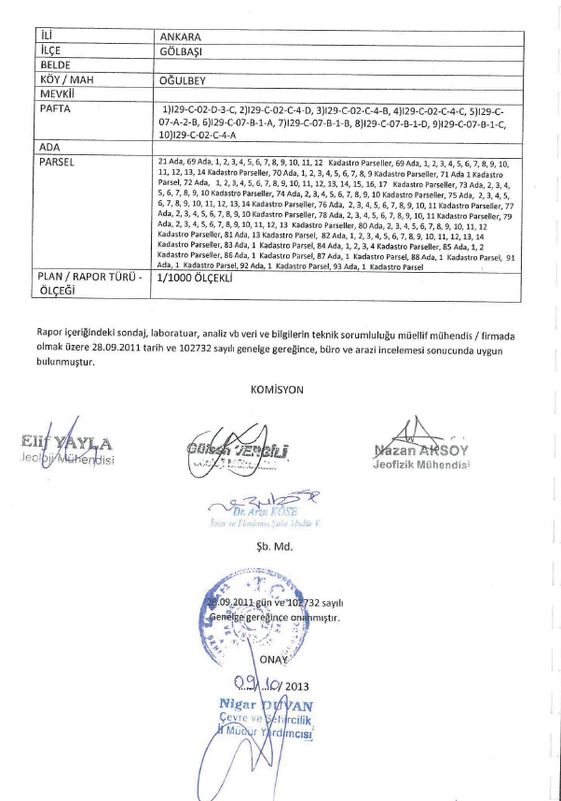

3.2. ZEMİN VE ALTYAPI
Planlama alanı, Bakanlar Kurulu’nun 18.4.1996 tarih ve 96/8109 sayılı kararı ile yürürlüğe giren Türkiye Deprem Bölgeleri haritasında 3. ve 4. Deprem Bölgesinde yer almakta olup söz konusu harita üzerinde de görüldüğü üzere plana konu parsellere yakın çevresinde diri fay hattı bulunmamaktadır.

3.3. NÜFUS
Türkiye'nin nüfus bakımından ikinci büyük ili durumundaki Ankara'nın 24 ilçesi vardır. Bu ilçeler Akyurt, Altındağ, Ayaş, Balâ, Beypazarı, Çamlıdere, Çankaya, Çubuk, Elmadağ, Etimesgut, Evren, Gölbaşı, Güdül, Haymana, Kalecik, Kazan, Keçiören, Kızılcahamam, Mamak, Nallıhan, Polatlı, Sincan, Şereflikoçhisar, Yenimahalle adlarını taşımaktadır. Ankara, 1924 yılında, Cumhuriyet’in kuruluşundan hemen sonra bugünkü anlamda belediye yönetimine kavuşmuştur. 1984 yılından sonra metropoliten ölçekteki büyük sorunlarla uğraşmak üzere Ankara Büyükşehir Belediyesi ve bunun sınırları içinde 5 ilçe belediyesi (Çankaya, Altındağ, Yenimahalle, Mamak, Keçiören) kurulmuştur. Daha sonraki tarihlerde (Sincan, Etimesgut ve Gölbaşı) ilçelerinin kurulmasıyla Ankara’daki ilçe belediyeleri sayısı 8’e ulaşmıştır. Başkent Ankara'nın nüfusu, ekonomik duruma ve siyasi olayların gelişimine uygun biçiminde çoğalmış veya azalmıştır.
Tablo 1 Yıllara Göre Nüfus Değişimi
YIL | TOPLAM NÜFUS | ERKEK NÜFUS | KADIN NÜFUS
2022 | 5.782.285 | 2.856.479 | 2.925.806
2021 | 5.747.325 | 2.843.409 | 2.903.916
2020 | 5.663.322 | 2.805.877 | 2.857.445
2019 | 5.639.076 | 2.793.850 | 2.845.226
2018 | 5.503.985 | 2.728.900 | 2.775.085
2017 | 5.445.026 | 2.702.492 | 2.742.534
2016 | 5.346.518 | 2.653.431 | 2.693.087
2015 | 5.270.575 | 2.621.235 | 2.649.340
2014 | 5.150.072 | 2.562.805 | 2.587.267
2013 | 5.045.083 | 2.507.525 | 2.537.558
2012 | 4.965.542 | 2.474.456 | 2.491.086
2011 | 4.890.893 | 2.439.058 | 2.451.835
2010 | 4.771.716 | 2.379.226 | 2.392.490
2009 | 4.650.802 | 2.318.633 | 2.332.169
2008 | 4.548.939 | 2.267.779 | 2.281.160
2007 | 4.466.756 | 2.225.033 | 2.241.723

3.4. EKONOMİ
Ankara İli hizmet sektörü ağırlıklı bir ekonomiye sahiptir. İl, yaklaşık olarak gayri safi milli hasılanın %9’una sahiptir. İlin sanayisi genel olarak orta ve küçük ölçekli işletmelerden oluşmaktadır. Bunların %40'ı, savunma ve taşıt üretimi yapan büyük kuruluşların talep gösterdiği makine ve metal alanında üretim yapmaktadır, bunun ardından gıda ve tekstil sanayileri gelir. Üretim açısından en önemli sektörler, gıda, taşıt, makine, savaş, çimento ve dokumadır. Ayrıca tarım ilaçları, mobilya, şekercilik ve matbaacılık da önemlidir. Savunma sanayisi, yazılım ve elektronik sektörlerinde Ankara Türkiye'de başta gelir.
Ankara ili genelinde toprakların %60'ı tarım alanı olarak kullanılır ve bu oran Türkiye ortalamasının oldukça üzerindedir. En önemli tarla ürünleri buğday, arpa ve şeker pancarıdır.
Cumhuriyet’ten önceki Ankara, Ankara Kalesi ve çevresinde kurulmuş 30.000 nüfuslu bir kent idi. İlin başlıca geçim kaynakları tarım ve hayvancılıktan ibaret olduğu için tarımsal ve hayvansal malların alım satımı ile sınırlı bir ticaret söz konusu idi. Cumhuriyet’in ilk yılları ile birlikte Ankara’da bu durgun dönem sona ermeye başlamıştır. Modern bir başkentin sağlaması gereken hizmetler için zorunlu olan alt ve üst yapı hizmetleri ticari hayatı canlandırmıştır. Bunun yanı sıra inşaat malzemelerini karşılamaya yönelik küçük imalathaneler kurulmuştur. MKE, Etibank gibi kamu sanayi kuruluşlarının ve bunlara bağlı fabrikaların Ankara’da kurulmuş olması, bu fabrikalara yan sanayi olarak çalışan küçük boyutlu özel işletmelerin kurulmasını teşvik etmiştir.
Bu tür gelişmeler, diğer yerleşim merkezlerinden Ankara’ya iç göçü başlatmıştır. Böylece Ankara’da sanayileşme ve artan nüfus birbirinin hem sebebi hem de sonucu olmuştur. Bugün Ankara ülke genelindeki illerin ekonomik faaliyet konularındaki ağırlığı yönüyle sanayi ağırlıklı iller arasında yer almaktadır.
Ankara’da sürdürülen üretim faaliyetleri incelendiğinde ağaç işleri dalında Türkiye genelinde önemli bir yeri olduğu görülmektedir. Bu üretim dalında faaliyette bulunan keresteciler, mobilyacılar, lakeciler ve döşemeciler Ankara’nın Siteler semtinde 13.000’den fazla iş yerinde üretim yapmaktadır.
Cumhuriyet’in ilanından sonra 1925 yılında kurulan bira fabrikası, 1926 yılında kurulan çimento fabrikası ve Elmadağ ilçesinde kurulan barut fabrikası gibi az sayıda sanayi kuruluşu varken yakın yıllarda sanayi kuruluşlarının sayısı hızla artmış ve çeşitlilik kazanmıştır. Artık Ankara il sınırları içinde makarna, un, bitkisel yağ, süt ürünleri, şeker, şarap, bira gibi besin sanayine ait kuruluşların yanı sıra çimento, traktör, tarım aleti ve makineleri, motor, boya, tuğla, kiremit ve orman ürünleri, mobilya, madenî eşya, dokuma üreten sanayi kuruluşları da görülmeye başlamıştır.
Savunma sanayi ile ilgili en önemli yatırımlar da Ankara’da gerçekleştirilmiştir. Türkiye’nin en büyük savunma sanayi projesinin yapımcısı olan Türk Havacılık ve Uzay Sanayi (TAİ) 1984 yılında Türk-Amerikan iş birliği ile kurulmuştur. Türkiye’de modern bir havacılık ve uzay sanayi kurulması, işletilmesi ve devamı için gerekli teknolojileri geliştirmek, F-16 uçağını ortaklaşa üretmek ve bu uçağın Türk Hava Kurumları için yenilenmesini sağlamak bu kuruluşun görevleri arasında yer alır.
Ankara’da sürdürülmekte olan bazı üretim faaliyetleri, konuları itibariyle Türkiye’de tek olma özelliğine sahiptir. Örneğin rulman ile seri halde dişli üretimi, sadece Ankara’da gerçekleştirilmektedir. Bunun yanında ilaç ham maddesi olarak kullanılan morfin ile diyaliz makinesi üretimleri de yine sadece Ankara’da gerçekleştirilen üretim faaliyetleridir.
Başkent olması nedeniyle Ankara’ya sık sık yabancı heyetler gelmekte ve yapılan karşılıklı temaslar sonucu dış ticarette önemli gelişmeler sağlanmaktadır. Eğitim konusunda daha geniş imkânlara sahip olması da işgücünün mesleki hareketliliği artıran bir özellik sergiler.

3.3. TEKNİK ALTYAPI

3.3.1. ULAŞIM
İl içinde karayolu, demiryolu ve havayolu ile ulaşım yapılmaktadır. Ayrıca başkent Ankara'da gelişmiş bir toplu taşımacılık sistemi şehir nüfusunun ulaşım ihtiyacını karşılar, toplu taşımacılık altyapısına rağmen ve belki ildeki refah seviyesinin bir göstergesi olarak, Ankara nüfus başına motorlu taşıt sayısında 100 kişiye 18 otomobil ile Türkiye'nin birinci ilidir.
Ankara ili, başkente gidip gelen motorlu vasıta trafiğini kaldırabilmek üzere modern bir karayolu ağına sahiptir. Başkenti çevreleyen O-20 çevre yolu, şehirlerarası trafiğin şehir trafiğini aksatmadan geçmesini sağlar. O-20 başka otoyollara bağlanarak başkentin ilin ve ülkenin diğer kentlerine ulaşımını sağlar. Bunlardan O4 otoyolu (Avrupa E-yolları sistemine göre E89), başkenti İstanbul'a bağlar, O20 (E90) ise başkenti Adana'ya bağlar. İl içindeki diğer devlet yollarının hemen hepsi Ankara şehrine bağlıdır.
Şekil 4 Ankara İli Ulaşım Bağlantıları
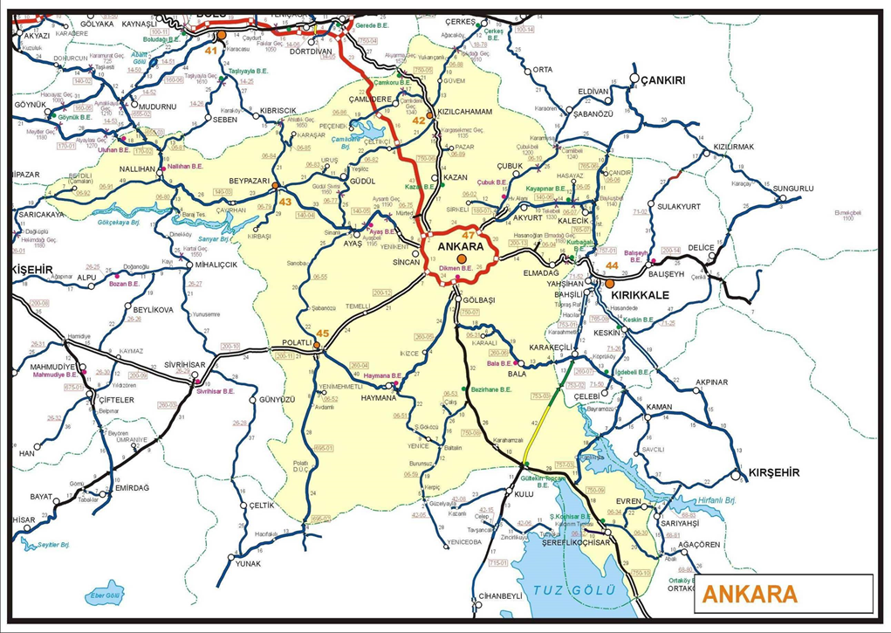

3.3.2. YÜKSELTİ ANALİZİ

Şekil 5 Yükselti Analizi
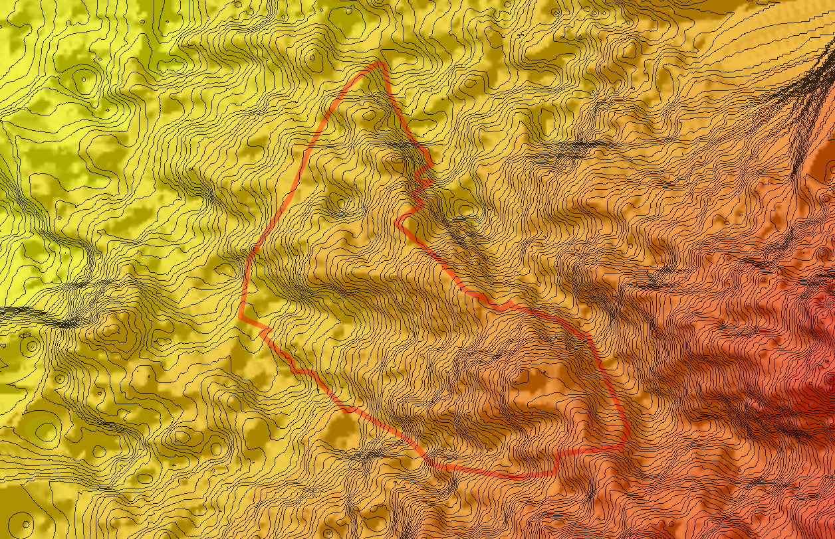

3.3.3. ARAZİ KULLANIM
Plana konu alanın tamamı arazi kullanımda ham toprak alanında kalmaktadır.
Şekil 6 Arazi Kullanım
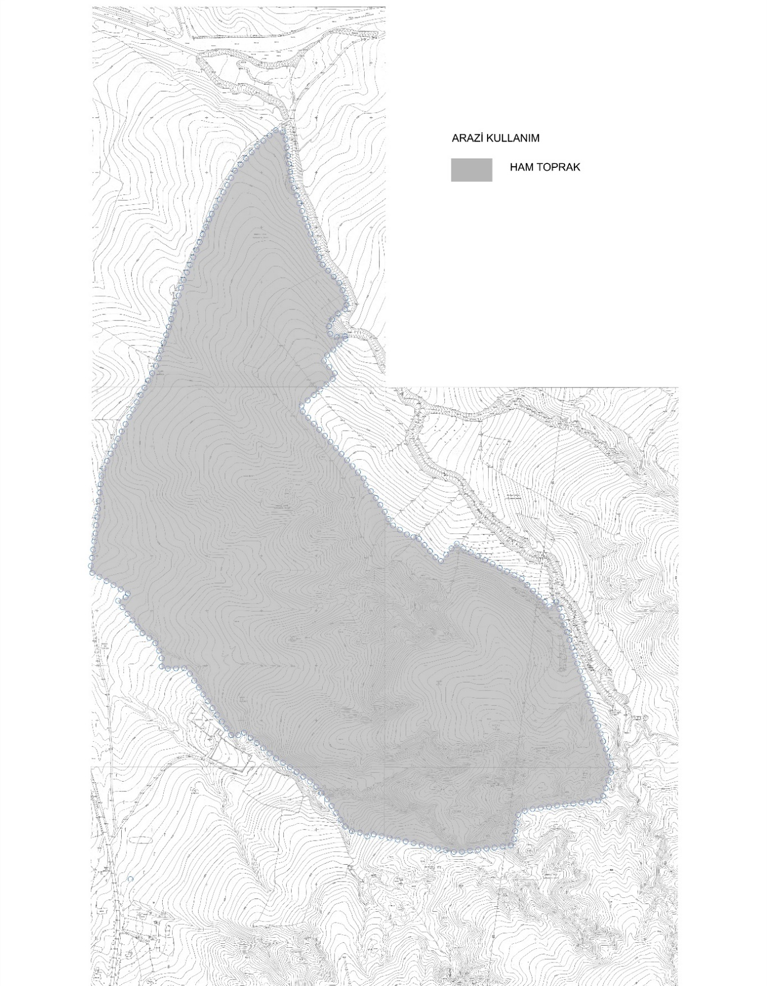

3.3.4. YAKIN ÇEVRE ANALİZİ
Planlama alanının çevresinde Küçük Sanayi Alanı Konut Yerleşik Alan kullanımları er almaktadır. Planlama alanının yakınında D750 VE D260 karayolu geçmektedir.
Şekil 7 Yakın Çevre Analizi
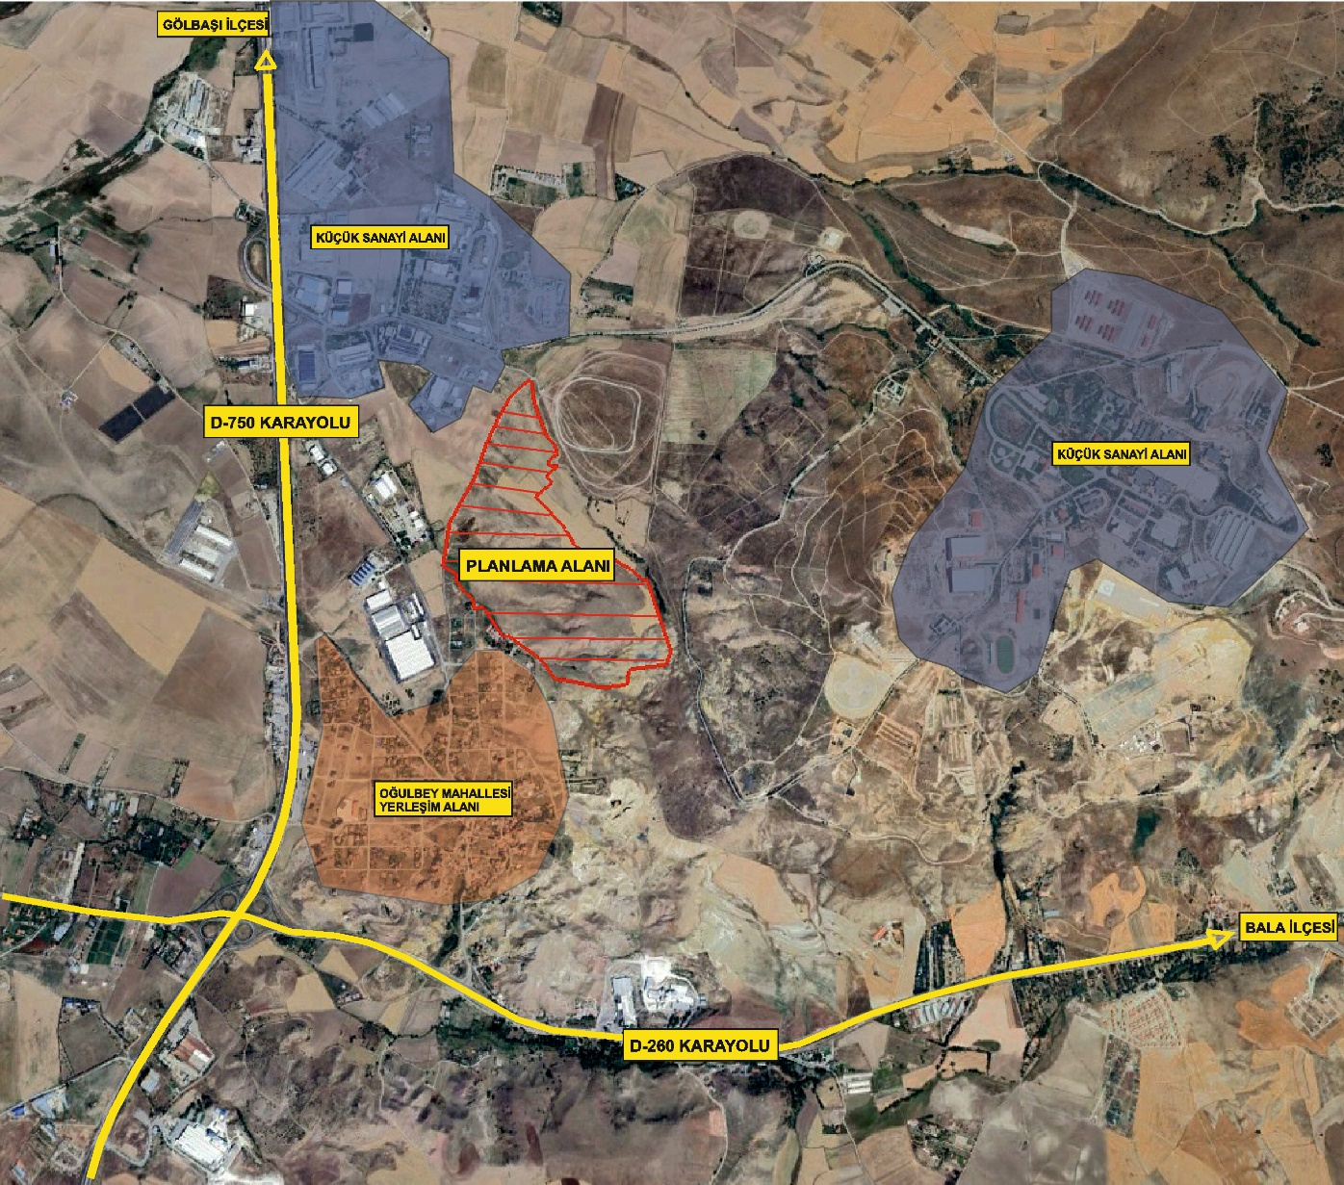

3.4. MÜLKİYET
Plana konu olan alanda tapu alanları toplam 566322.46 m² büyüklüğündedir. Söz konusu alana yönellik Ankara Çevre ve Şehircilik İl Müdürlüğünün 15.04.2019 tarih ve E.32794 sayılı yazısı, İl Mera Komisyonunun 03.11.2021 tarih ve 2021/20 sayılı kararının 24 üncü maddesi ve Valilik Makamının 17.10.2022 tarih ve 7305429 sayılı Olur'ları ile planlama alanı Hazine adına tescil edilmiştir.

3.5. İKLİM
Genellikle kara ikliminin hüküm sürdüğü Ankara’da farklı iklimler vardır. Güneyde İç Anadolu’nun hususiyeti olan step-bozkır iklimi, kuzeyde ise Karadeniz bölgesinin yumuşak ve yağışlı özelliği görülür. Ankara ilinin kışları çok soğuk ve yazları da çok sıcaktır. Yıllık ısı değişikliği 40°C ile -24,9°C arasındadır. Ortalama yağış ilçelerde farklıdır. Yağış 300 mm ile 540 mm arasında, havadaki nem oranı ise %40 -79 arasında değişir. Gece ve gündüz arasındaki sıcaklık farkı fazladır. Tuz gölüne inildikçeyağış azalır. Ortalama karlı gün sayısı bir ayı geçmez. İlin büyük kısmında bozkır (step) bitkileri görülür. İlkbaharda yeşil olan arazi yazın sararmış ve kurumuş otlarla kaplıdır. İlin kuzey ve kuzeybatısında deniz ikliminin tesiri görülür ve bu bölge geniş ormanlarla kaplıdır. Yağmur bulutlarını ormanlar ve kuzeydeki dağlar çekerek güneye inmesini önler.

4. KURUM GÖRÜŞLERİ

4.1. ÇEVRE, ŞEHİRCİLİK VE İKLİM DEĞİŞİKLİĞİ BAKANLIĞI TABİAT VARLIKLARINI KORUMA GENEL MÜDÜRLÜĞÜ
Çevre, Şehircilik Ve İklim Değişikliği Bakanlığı Tabiat Varlıklarını Koruma Genel Müdürlüğü’nün E-16306199-253.03[06070.61561]-5360949 sayılı imar planı kurum görüşünde; -Bahse konu planlama alanı; 22.10.1990 tarih ve 90/1117 sayılı Bakanlar Kurulu Kararı ile ilan Gölbaşı Özel Çevre Koruma Bölgesi sınırları içerisinde kaldığı, Tabiat Varlıklarını Koruma Genel Müdürlüğü’nce 18.09.2017 tarihinde onaylanan Gölbaşı Özel Çevre Koruma Bölgesi 1/50.000 ölçekli Çevre Düzeni Planı'nda "Kentsel Servis Alanı (2), Ağaçlandırılacak Alan, Askeri Yasak ve Güvenlik Bölgesi ve Tarım Alanı" kullanımlarında kaldığı ancak bahse konu planın Ankara 11. İdare Mahkemesinin 07.01.2020 tarih ve E:2020/268-K:2021/25sayılı kararı ile iptal edildiği, Bakanlığımızca (TVKGM) onaylı alt ölçekli imar planlarının bulunmadığı, -Söz konusu imar planı çalışması yapılması planlanan alanın milli park, tabiat parkı, sulak alan vb. koruma alanlarında kalıp kalmadığına dair bilgi ve görüşün Tarım ve Orman Bakanlığı Doğa Koruma ve Milli Parklar Genel Müdürlüğünden, tabiat varlığı ya da doğal sit statüsü olan alanları içerip içermediğine dair bilginin Ankara Valiliğinden (Çevre, Şehircilik ve İklim Değişikliği İl Müdürlüğü) alınması, tabiat varlığı ya da doğal sit statüsünde kalması halinde ise "Tabiat Varlıklarını Koruma Komisyonları Kuruluş ve Çalışma Usul ve Esaslarına Dair Yönetmelik"'e göre ilgili Tabiat Varlıklarını Koruma Bölge Komisyonu kararının alınması, -Ayrıca söz konusu planlama alanının; Korunan Alanlarda Yapılacak Planlara Dair Yönetmeliğin 5. maddesinin (d) bendi çerçevesinde etaplanması gerekiyorsa plan teklifinin sunulmasından önce Bakanlığımız görüşünün oluşturabilmesi için, ilgili Valilikçe hazırlanacak uydugörüntüsü, varsa daha önce verilen etap sınırlarının da işli olduğu sit paftası üzerine etap olarak planlanması önerilen alanın sınırlarının işlenerek sit sınırının tamamını gösterir pafta, meri imar planları üzerinde gösterimi, mülkiyet bilgileri, etap ve plan teklifine ilişkin gerekçeli rapor Valilik görüşü ile birlikte Bakanlığımıza (Tabiat Varlıklarını Koruma Genel Müdürlüğü) Çevre, Şehircilik ve İklim Değişikliği İl Müdürlüğü aracılığı ile iletilmesi, -Bununla birlikte imar planı çalışmasına konu alanın Gölbaşı Özel Çevre Koruma Bölgesi sınırları içerisinde kalması nedeniyle 23.03.2012 tarih ve 28242 sayılı Resmi Gazete'de yayımlanarak yürürlüğe giren "Korunan Alanlarda Yapılacak Planlara Dair Yönetmelik" hükümleri ile Bakanlığımız Tabiat Varlıklarını Koruma Genel Müdürlüğünün 03.01.2017 tarihli ve 2017/1 sayılı "Korunan Alanlarda Yapılacak İmar Planı Teklifi Usul ve Esaslarına Dair Genelge" doğrultusunda hazırlanacak plan teklifinin Valilik'e (Çevre, Şehircilik ve İklim Değişikliği İl Müdürlüğü) sunulmasının ardından Valilik Teknik İnceleme Raporu ile birlikte Bakanlığımıza (Tabiat Varlıklarını Koruma Genel Müdürlüğü) iletilmesi gerektiğinden bahsedilmiştir.

4.2. ANKARA VALİLİĞİ İL SAĞLIK MÜDÜRLÜĞÜ
Ankara Valiliği İl Sağlık Müdürlüğü’nün E-80071876-129 1593 sayılı yazısından bahse konu alan Umumi Hıfzıssıhha Kanunun yeni kurulacak alanlara ilişkin hükümlerine uyulması, İnsani Tüketim Amaçlı Sular Hakkında Yönetmelik hükümleri uyarınca içme ve kullanma suyu temin edilmesi, kanalizasyon altyapısının planlanması, mevcut sağlık tesislerinin korunması, Mekânsal Planlar Yapım Yönetmeliği ekinde yer alan “Farklı Nüfus Gruplarında Asgari Sosyal ve Teknik Altyapı Alanlara ilişkin Standartlar ve Asgari Alan Büyüklükleri Tablosu” hükümleri uyarınca eğitim tesisleri alanı, sosyal açık ve yeşil alanlar, sosyal ve kültürel tesisler alanı, ibadet yeri, teknik altyapı ve sağlık tesisleri alanlarının belirlenmesi ve paydaş kurum ve kuruluşların olumlu görüşlerinin alınması kaydıyla herhangi bir sakınca bulunmadığı belirtilmiştir.

4.3.ANKARA VALİLİĞİ ÇEVRE, ŞEHİRCİLİK VE İKLİM DEĞİŞİKLİĞİ İL MÜDÜRLÜĞÜ
Çevre, Şehircilik Ve İklim Değişikliği İl Müdürlüğü’nün E-68770991-305.99-5366937 sayılı imar planı kurum görüşünde; korunması gerekli tabiat varlığı ve tescilli doğal sit alanı bulunmamaktadır. Ancak; Bahse konu planlama alanının 22.10.1990 tarih ve 90/1117 sayılı Bakanlar Kurulu Kararı ile ilan edilen Gölbaşı Özel Çevre Koruma Bölgesi sınırları içerisinde kaldığı, Bakanlık Makamının 18.09.2017 tarihli oluru ile onaylanan Gölbaşı Özel Çevre Koruma Bölgesine ait Çevre Düzeni Planı ile Bakanlık Makamının 13.03.2018 tarih ile 16.03.2020 tarihli Bakanlık Olur'u ile onaylanan mezkur çevre düzeni planı değişikliğinin, Ankara 11.İdare Mahkemesinin 07.01.2021 tarih ve E:2020/268, K:2021/25 ve E:2019/2265, K:2020/26 sayılı kararı ve 15.03.2021 tarih ve E:2020/2155, K:521 sayılı kararları ve Ankara Bölge İdare Mahkemesi 5. İdari Dairesinin 27.01.2022 tarih ve E:2021/506, K:2022/113, E:2021/810, K:2022/114, E:2021/625, K:2022/106 ve E:2021/1630, K:2022/112 sayılı kararları ile iptal edilmiş olduğu, Talebe konu Ankara İli, Gölbaşı İlçesi, Oğulbey Mahallesi, 125598 ada 28 parselin iptal edilen çevre düzeni planında "Kentsel Servis Alanı 2" ve "Ağaçlandırılacak Alan"" kullanımlarında kaldığı, Talebe konu planlama alanına ilişkin olarak alt ölçekli olarak nazım ve uygulama imar planlarının bulunmadığı, Bu kapsamda yukarıda ifade olunan incelemeler dikkate alınarak; planlama alanının Gölbaşı Özel Çevre Koruma Bölgesi içerisinde kalan alanlarda her tür ve ölçekte plan onaylama yetkisi Bakanlığımıza ait olup, söz konusu alana yönelik 23.03.2012 tarih ve 28242 sayılı Resmi Gazete'de yayımlanarak yürürlüğe giren "Korunan Alanlarda Yapılacak Planlara Dair Yönetmelik" hükümleri ve 03.01.2017 tarih ve 2017/01 sayılı "Korunan Alanlarda Yapılacak İmar Planı Teklifi Usul ve Esaslarına Dair Genelgesi" hükümleri uyarınca hazırlanacak 1/5000 ölçekli nazım ve 1/1000 ölçekli uygulama imar planı teklifinin taraflarına iletilmesi belirtilmiştir.

4.4.ENERJİ VE TABİİ KAYNAKLAR BAKANLIĞI BORU HATLARI İLE PETROL TAŞIMA A.Ş.
Boru Hatları İle Petrol Taşıma A.Ş. Etüt ve Proje Daire Başkanlığı’nın E.2674321/44578 sayılı imar planı kurum görüşünde planlama alanı dahilinde mevcut veya planlanan boru hattı ve tesis bulunmadığı belirtilmiştir

4.5. ULAŞTIRMA VE ALTYAPI BAKANLIĞI
ULAŞTIRMA VE ALTYAPI BAKANLIĞI Altyapı Yatırımları Genel Müdürlüğü’nün E-11937228-754-865711 sayılı imar planı kurum görüşünde; planlama alanında yürütülen herhangi bir etüt ve proje çalışması bulunmadığı belirtilmiştir.

4.6.KARAYOLLARI GENEL MÜDÜRLÜĞÜ 4. Bölge Müdürlüğü
Karayolları Genel Müdürlüğü 4. Bölge Müdürlüğü’nün 26.01.2023 tarih ve E.96989113- 754/1073551 sayılı imar planı görüşünde; Söz konusu alan mevcut ve planlanan yol güzergâhlarının dışında kalmakta olup, herhangi bir sakınca bulunmadığı belirtilmiştir.

4.7. İL TARIM VE ORMAN MÜDÜRLÜĞÜ
İl Tarım ve Orman Müdürlüğü’nün E-94695246-230.04.02-8233615 sayılı imar planı kurum görüşünde; Söz konusu alanın tamamı mera olarak sınırlandırılan alan içerisinde kaldığı tespit edilmiş olup, 5403 sayılı Toprak Koruma ve Arazi Kullanımı Kanunu kapsamında yapılacak işlem bulunmamaktadır. Alanda imar planı yapılabilmesi için 4342 Sayılı Mera Kanununun 14/a maddesi gereği tahsis amacı değişikliği talebinde bulunulması, tahsis amacı değişikliği uygun görülürse faaliyete başlanılması, aksi takdirde bahse konu mera parseline müdahale edilmemesi gerekmektedir. Müdahalede bulunulursa 3091 Sayılı Kanun hükümleri dâhilinde işlem yapılması istenecektir.

4.8.İL SANAYİ VE TEKNOLOJİ MÜDÜRLÜĞÜ
İl Sanayi ve Teknoloji Müdürlüğü’nün 15/12/2022 tarih ve E-18516669-453.04-4301571 sayılı imar planı kurum görüşünde ;
Konu genel çerçevede değerlendirilmiş;
-Planlamaya konu alanda ilan edilmiş ya da çalışmaları devam eden Organize Sanayi Bölgesi (OSB) ve Endüstri Bölgesi (EB) bulunmamakta olup, sanayi yatırımlarının öncelikle İlimiz sınırları içerisindeki Organize Sanayi Bölgelerine yapılması ve yeni bir sanayi alanı açılmaması,
-Bölgeye ilişkin üst ölçekli planlarda sanayi lekesi mevcut ise alt ölçekli planlarda öncelikle OSB ve EB'lerde kurulamayacak sanayi sektörlerine yer verilmesi, bu konu da plan notu düzenlenmesi hususlarına dikkat edilmesi.
Bu çerçevede; İmar Planı çalışması yapılacak bölgeye ilişkin üst ölçekli plan kararlarına uygun olması koşuluyla ilgili kurum ve kuruluşların uygun görmesi halinde imar planı yapılmasında bir sakınca bulunmadığı belirtilmiştir.

4.9.KÜLTÜR VE TURİZM BAKANLIĞI KÜLTÜR VARLIKLARI VE MÜZELER GENEL MÜDÜRLÜĞÜ ANKARA KÜLTÜR VARLIKLARINI KORUMA BÖLGE KURULU MÜDÜRLÜĞÜ
Kültür ve Turizm Bakanlığı Kültür Varlıkları ve Müzeler Genel Müdürlüğü Ankara Kültür Varlıklarını Koruma Bölge Kurulu Müdürlüğü’nün 14.12.2022 tarih ve E-53970621-165.02.02-3262810 sayılı imar planı kurum görüşünde; Müdürlüğün arşiv kayıtlarında ve iletilen bilgi belgelerden bahse konu taşınmaz üzerinde 2863 sayılı Kanun kapsamında korunması gerekli kültür varlığına rastlanılmamış olup İmar Planı çalışmaları yapılması ile ilgili yapılacak bire işlem bulunmadığı belirtilmiştir.

4.10. İL KÜLTÜR VE TURİZM MÜDÜRLÜĞÜ YATIRIM VE İŞLETMELER ŞUBE MÜDÜRLÜĞÜ
İl Kültür ve Turizm Müdürlüğü Yatırım Ve İşletmeler Şube Müdürlüğü’nün E-62122103-622.03-3260981 sayılı imar planı kurum görüşünde; Söz konusu alanlar, 2634 sayılı Turizmi Teşvik Kanunu uyarınca ilan edilmiş herhangi bir Turizm Merkezi veya Kültür ve Turizm Koruma ve Gelişim Bölgesi sınırları içerisinde kalmamakta olup anılan alanlarda yürütülen bir çalışma bulunmadığı belirtilmiştir.

4.11. İL AFET VE ACİL DURUM MÜDÜRLÜĞÜ
İl Afet ve Acil Durum Müdürlüğü’nün 14/12/2022 tarih ve E-95368565-445099 sayılı imar planı kurum görüşünde; planlama alanında kurum adına herhangi bir tahsis işlemi yer almamakta olduğu ve belirtilen alanda afete maruz bölge kararı bulunmadığı belirtilmiştir.

4.12. ÇEVRE, ŞEHİRCİLİK VE İKLİM DEĞİŞİKLİĞİ İL MÜDÜRLÜĞÜ BAŞKENT MİLLİ EMLAK DAİRE BAŞKANLIĞI
Çevre, Şehircilik ve İklim Değişikliği İl Müdürlüğü Başkent Milli Emlak Daire Başkanlığı’nın E-34993551-000-5387482 sayılı 125598 ada 28 parsel kurum görüşünde; Söz konusu taşınmazın tapu kayıtlarının incelenmesi neticesinde "Kamu Orta Malı" mera vasıflı olduğu anlaşıldığından şu aşamada herhangi bir görüş verilemeyeceği belirtilmiştir.

4.13. GÖLBAŞI BELEDİYE BAŞKANLIĞI İMAR VE ŞEHİRCİLİK MÜDÜRLÜĞÜ
Gölbaşı Belediye Başkanlığı İmar ve Şehircilik Müdürlüğü’nün 03.01.2023 tarih ve E-49485841-754-95 sayılı 125598 ada 28 parsel kurum görüşünde;
Yapılan incelemede;
Oğulbey Mahallesi 125598 ada 28 parselin, Bakanlar Kurulunun 22.10.1990 tarihli ve 90/1117 tarihli kararı ile onaylanan Gölbaşı Özel Çevre Koruma Bölgesi sınırları içerisinde kaldığı,
1 No.lu Cumhurbaşkanlığı Teşkilatı Hakkında Kanunu Cumhurbaşkanlığı Kararnamesi kapsamında her tür ve ölçekte çevre düzeni, nazım ve uygulama imar planlarını yapmak, yaptırmak, değiştirmek, onaylamak, uygulamak veya uygulanmasını sağlamak yetkileri Çevre, Şehircilik ve İklim Değişikliği Bakanlığı Tabiat Varlıklarını Koruma Genel Müdürlüğünde olduğu,
Bakanlık Makamının 18.09.2017 tarihli ve 10734 sayılı Olur'u ile onaylanan Gölbaşı Özel Çevre Koruma Bölgesi 1/50000 ölçekli Çevre Düzeni Planı kapsamında Kentsel Servis Alanı (2) olarak planlandığı,
Kentsel Servis Alanı (2) kullanımına ilişkin "Küçük sanayi sitesi alanları yer alabilir. Mülga Özel Çevre Koruma Kurumu Başkanlığı tarafından 12.07.2011 tarihinde onaylanan 1/1.000 ölçekli uygulama imar planında "kentsel dönüşüm uygulama alanı" olarak gösterilen alanda bulunan küçük sanayi sitesi "ksa-2" olarak belirlenen bu alana taşınacaktır." hükmünün yer aldığı,
Çevre Düzeni Planının, Ankara 11. İdare Mahkemesinin 07.01.2021 tarih ve E:2020/268, K:2021/25 ve E:2019/2265, K:2020/26 sayılı kararı ve 15.03.2021 tarih ve E:2020/2155, K:521 sayılı kararları ve Ankara Bölge İdare Mahkemesi 5. İdari Dairesinin 27.01.2022 tarih ve E:2021/506, K:2022/113, E:2021/810, K:2022/114 ve E:2021/625, K:2022/106 sayılı kararları ile iptal edildiği hususları tespit edilmiştir.
Söz konusu parselde, Gölbaşı Belediyesi imar ve şehircilik müdürlüğü imar planı çalışmalarının yürütülmesinde sakınca görmemekte, Nazım ve Uygulama İmar Planı önerisinin hazırlanarak, onay makamına sunulması durumunda, plan taslağı ile birlikte bilgi verilmesi belirtilmiştir.

4.14. ANKARA BÜYÜKŞEHİR BELEDİYE BAŞKANLIĞI İMAR VE ŞEHİRCİLİK MÜDÜRLÜĞÜ
Ankara Büyükşehir Belediye Başkanlığı İmar ve Şehircilik Müdürlüğü’nün 21.12.2022 tarih ve E-84171958-115-718000 sayılı 125598 ada 28 parsel kurum görüşünde;

Söz konusu alanın Ankara Büyükşehir Belediyesi ve Gölbaşı Belediyesi sınırları içinde kaldığı, Planlamaya konu alanın 383 sayılı Kanun Hükmünde Kararname gereğince Bakanlar Kurulu kararı ile ilan edilen Gölbaşı Özel Çevre Koruma Bölgesi içinde yer aldığından, bu alanda her ölçekteki planların onama yetkisinin Tabiat Varlıklarını Koruma Genel Müdürlüğünde (mülga Özel Çevre Koruma Kurumu Başkanlığı) olduğu,
Başkanlığımız arşiv kayıtlarında onaylı 1/5000 ölçekli Nazım İmar Planı ve 1/1000 ölçekli Uygulama İmar Planlarına rastlanmadığı, İmar Planına ilişkin Gölbaşı Belediye Başkanlığından ve Tabiat Varlıklarını Koruma Genel Müdürlüğünden de bilgi alınması gerektiği, Plan onay sürecinden önce plan kararları hakkında da Başkanlığımızdan görüş alınması gerektiği, görüş ve kanaatine varılmıştır.

4.15. T.C. DEVLET DEMİRYOLLARI İŞLETMESİ GENEL MÜDÜRLÜĞÜ TCDD 2. BÖLGE MÜDÜRLÜĞÜ
T.C. Devlet Demiryolları İşletmesi Genel Müdürlüğü Tcdd 2. Bölge Müdürlüğü’nün 01.02.2023 tarih ve E- 25552722-754-427501 sayılı 125598 ada 28 parsel kurum görüşünde;
Görüş istenilen alana isabet eden herhangi bir proje bulunmamakta olup sakınca bulunmamaktadır.

4.16. ORMAN GENEL MÜDÜRLÜGÜ
T.C. Orman Genel Müdürlüğü’nün 04.01.2023 tarih ve E- 80840283-250-9860241 sayılı 125598 ada 28 parsel kurum görüşünde;
Görüş istenilen alana yönelik idaremiz görüşü sorulan taşınmazların olduğu birimde, Orman Kadastrosu ve 2/B çalışmalarının yapıldığı, incelemeye konu taşınmazların kesinleşen orman kadastrosu ve 2-b çalışmalarında orman sayılmayan alanlara isabet ettiği tespit edildiğinden orman ve orman sayılan alanlarla herhangi bir ilgisinin olmadığı anlaşılmıştır. isabet eden herhangi bir proje bulunmamakta olup sakınca bulunmamaktadır.

4.17. T.C. KÜLTÜR VE TURİZM BAKANLIĞI KÜLTÜR VARLIKLARI VE MÜZELER GENEL MÜDÜRLÜĞÜ
T.C. Kültür Ve Turizm Bakanlığı Kültür Varlıkları Ve Müzeler Genel Müdürlüğü’nün 14.12.2022 tarih ve E-53970621-165.02.02-3262810 sayılı 125598 ada 28 parsel kurum görüşünde;
Söz konusu alanın Müdürlüğümüz arşiv kayıtlarında ve iletilen bilgi belgelerden bahse konu taşınmaz üzerinde 2863 sayılı Kanun kapsamında korunması gerekli kültür varlığına rastlanılmamış olup İmar Planı çalışmaları yapılması ile ilgili Müdürlüğümüzce yapılacak bire işlem bulunmamaktadır. Ancak söz konusu alanda yapılacak inşai ve fiziki uygulamalar sırasında korunması gerekli herhangi bir kültür varlığına rastlanılması durumunda çalışmaların derhal durdurularak 2863 sayılı Yasanın 4. Maddesi gereğince ilgili makamlara haber verilmesi gerekmektedir.

4.18. T.C. TÜRKİYE ELEKTRİK İLETİM ANONİM ŞİRKETİ GENEL MÜDÜRLÜĞÜ 8. BÖLGE (TEİAŞ)
T.C. Türkiye Elektrik İletim Anonim Şirketi Genel Müdürlüğü’nün 20.12.2022 tarih ve E-17529916-754-1599114 sayılı 125598 ada 28 parsel kurum görüşünde;

Bölge Müdürlüğümüzce yapılan inceleme neticesinde ilgi yazı eki ile tarafımıza iletilen sözkonusu planlama sahası üzerine Teşekkülümüz sorumluluğunda bulunan herhangi bir enerji iletim tesisinin isabet etmediği tespit edilmiştir.
T.C. Türkiye Elektrik İletim Anonim Şirketi Genel Müdürlüğü’nün 14.03.2023 tarih ve E-17529916-752.99-1743527
sayılı 125598 ada 28 parsel kurum görüşünde;
Bölge Müdürlüğümüzce yapılan inceleme neticesinde ilgi yazı eki ile tarafımıza iletilen sözkonusu planlama sahası üzerine Teşekkülümüz sorumluluğunda bulunan herhangi bir enerji iletim tesisinin isabet etmediği tespit edilmiştir.

4.19. T.C. ANKARA VALİLİĞİ İL SANAYİ VE TEKNOLOJİ MÜDÜRLÜĞÜ
T.C. Ankara Valiliği İl SAnayi ve Teknoloji Müdürlüğü’nün 15.12.2022 tarih ve E-18516669-453.04-43015171 sayılı 125598 ada 28 parsel kurum görüşünde;

-Planlamaya konu alanda ilan edilmiş ya da çalışmaları devam eden Organize Sanayi Bölgesi (OSB) ve Endüstri Bölgesi (EB) bulunmamakta olup, sanayi yatırımlarının öncelikle İlimiz sınırları içerisindeki Organize Sanayi Bölgelerine yapılması ve yeni bir sanayi alanı açılmaması,
-Bölgeye ilişkin üst ölçekli planlarda sanayi lekesi mevcut ise alt ölçekli planlarda öncelikle OSB ve EB'lerde kurulamayacak sanayi sektörlerine yer verilmesi, bu konu da plan notu düzenlenmesi hususlarına dikkat edilmesi.
Bu çerçevede; İmar Planı çalışması yapılacak bölgeye ilişkin üst ölçekli plan kararlarına uygun olması koşuluyla ilgili kurum ve kuruluşların uygun görmesi halinde imar planı yapılmasında Kurumumuz açısından bir sakınca bulunmamaktadır.

4.20. T.C. TARIM VE ORMAN BAKANLIĞI DOĞA KORUMA VE MİLLİ PARKLAR GENEL MÜDÜRLÜĞÜ
T.C. Tarım ve Orman Bakanlığı Doğa Koruma ve Milli Parklar Genel Müdürlüğü’nün 23.12.2022 tarih ve E-62865314-754-8243032 sayılı 125598 ada 28 parsel kurum görüşünde;
Yapılan inceleme neticesinde; ilgi yazılarda belirtilen alanlarda Kurumumuz görev, yetki ve sorumlulukları kapsamında tescilli bir korunan alanın yer almadığı tespit edilmiştir.

4.21. T.C. MİLLİ SAVUNMA BAKANLIĞI NATO
T.C. Milli Savunma Bakanlığı’nın 25.01.2024 tarih ve E-86945433-201-406546 sayılı 125598 ada 28 parsel kurum görüşünde;

Söz konusu alanlarda NATO akaryakıt boru hattı ve tesisleri bulunmadığı belirtilmiştir.

4.22 T.C. İÇİŞLERİ BAKANLIĞI JANDARMA GENEL KOMUTANLIĞI
T.C. İçişleri Bakanlığı’nın 30.01.2024 tarih ve E-99268677-951.4.07-25841907 sayılı 125598 ada 28 parsel kurum görüşünde;

Söz konusu alan ile ilgili yapılan inceleme neticesinde, söz konusu taşınmazın Jandarma Genel Komutanlığına tahsisli taşınmazlardan olmadığının tespit edildiğini arz ederim.

4.23. T.C. MİLLİ SAVUNMA BAKANLIĞI
T.C. Milli Savunma Bakanlığı’nın 06.02.2024 tarih ve E-98889786-203.02-3216156 sayılı 125598 ada 28 parsel kurum görüşünde;

Söz konusu alanlarda Bakanlığımız sorumluluğunda tesisleri askeri alan, ANT akaryakıt boru hattı, mânia planı, askeri yasak bölge ve askeri güvenlik bölgesi bulunmadığı belirtilmiştir.

4.24. ANKARA BÜYÜKŞEHİR BELEDİYESİ ASKİ
T.C. Milli Savunma Bakanlığı’nın 06.02.2024 tarih ve E-98889786-203.02-3216156 sayılı 125598 ada 28 parsel kurum görüşünde;
Söz konusu alanda bulunan tahliye hattının, boru taban kotu dere talveg kotunun üzerinde olacak şekilde deşarj edilmesi kaydıyla ve yazınız ekinde gösterildiği güzergâha uygun olarak tahliye hattımızın memba kotu korunarak cazibeli çalışacak şekilde deplase edilmesinde herhangi bir sakınca görülmemiştir.

4.25. BAŞKENT ELEKTRİK
Başkent Elektriğin 10.10.2023 tarih ve BE-OUT-423-202-E. 529900 sayılı 125598 ada 28 parsel kurum görüşünde;
Söz konusu alanda bulunan alltyapı ve üstyapı tesislerinin ekte iletildiği, sanayi alanının enerji ihtiyacının karşılanması için yeterli sayıda trafo alanı ayrılması gerektiği ve planlama alanı üzerinden geçen enerji nakil hattının yatay ve düşey çekme mesafelerine uyulması gerektiği belirtilmiştir. Belirtilen hususlara dikkat edilmesi ve uygulama sürecinde kurum ile görüşme yapılarak kazı yapılmaya başlanması talep edilmektedir.
Başkent Elektriğin 23.03.20243tarih ve BE-OUT-423-2023-E. 452545 sayılı 125598 ada 28 parsel kurum görüşünde;
Söz konusu alanda bulunan bölgenin enerji ihtiyacını karşılayan GÖLBAŞI TM-PTT UYDU MERKEZİ ENH güzergahının alandan geçtiği ve planda ENH bandı olarak bırakılması gerektiği belirtilmektedir.

4.26. TARIM VE ORMAN BAKANLIĞI DEVLET SU İŞLERİ GENEL MÜDÜRLÜĞÜ 5. BÖLGE MÜÜDÜRLÜĞÜ
Devlet Su İşleri 5. Bölge Müdürlüğünün 28.12.2022 tarih ve E-79580170-754-3020085 sayılı 125598 ada 28 parsel kurum görüşünde;
Söz konusu alanda görüşün iletilmesi için taşkın yayılım alannıda içeren " Hidrolojik ve Hidrolik Etüt Raporu " ve taşkın kontrol projesinin iletilmesi talep edilmiştir.

Devlet Su İşleri 5. Bölge Müdürlüğünün 14.11.2023 tarih ve E-77214799-754-4010000 sayılı 125598 ada 28 parsel kurum görüşünde;
Söz konusu alanda Söz konusu alanın DSİ projeleri kapsamında yer almadığı, içme ve kullanma suyu temin edilen baraj ve göl depolama tesisleri koruma alanında bulunmadığı, dere yataklarının korunması gerektiği ve yağmur sularrının, yüzeysel suların, yamaç sularının ve yeraltı drenajlarının yerleşim birimine ait "Yağmursuyu ve Kanalizasyon Projesi" kapsamında le alınarak çözümlenmesi gerektiği belirtilmiştir.

4.27.ENERJİ VE TABİİ KAYNAKLAR BAKANLIĞI MADEN VE PETROL İŞLERİ GENEL MÜDÜRLÜĞÜ
Maden ve Petrol İşleri Genel Müdürlüğünün 20.12.2022 tarih ve E-91714819-101.27.00.00-2022509122 sayılı 125598 ada 28 parsel kurum görüşünde;
Söz konusu alanda Genel Müdürlüğümüzce verilmiş ve yürürlükte olan herhangi bir maden ruhsat hakkı ile çakışmalı olmadığı tespit edildiğinden, bahse konu alanda imar planı yapılmasında ve projenin gerçekleştirilmesinde Genel Müdürlüğümüzce herhangi bir sakınca bulunmadığı belirtilmiştir.

4.28.BAŞKENT DOĞALGAZ GAYRİMENKUL YATIRIM ORTAKLIĞI A.Ş.
Başkent Doğalgaz Gayrimenkul Yatırım Ortaklığının 31.03.2023 tarih ve GM-2023-50001367-754-E-67906 sayılı 125598 ada 28 parsel kurum görüşünde;
Söz konusu alanda yapılacak proje ya da herhangi bir çalışma esnasında tesislerin korunması ve dikkate allınması gerektiği bildirilmiştir.

4.29.MERA KOMİSYON KARARI
Mera Komisyonunun 03.11.2021 tarih ve2021/20 sayılı kararında;
Mera kanunun 30/e maddesş ve Mera Yönetmeliğinin 8/c maddesi gereği ot bedelinin yatırılması ve tescil dosyasının hazırlanması işe tahsis değişikliği uygun olduğu belirtilmiştir.

5. PLANLAMA ALANIN TANIMI
Plana konu olan alan 573.624,78 m² büyüklüğündedir.
1/1000 ölçekli I29-C-02-C-4-D, I29-C-07-B-1-A, I29-C-07-B-1-B, I29-C-07-B-1-C, I29-C-07-B-1-D paftaları içerisinde kalmaktadır.
Şekil 8 Planlama Alanı Uydu Görüntüsü
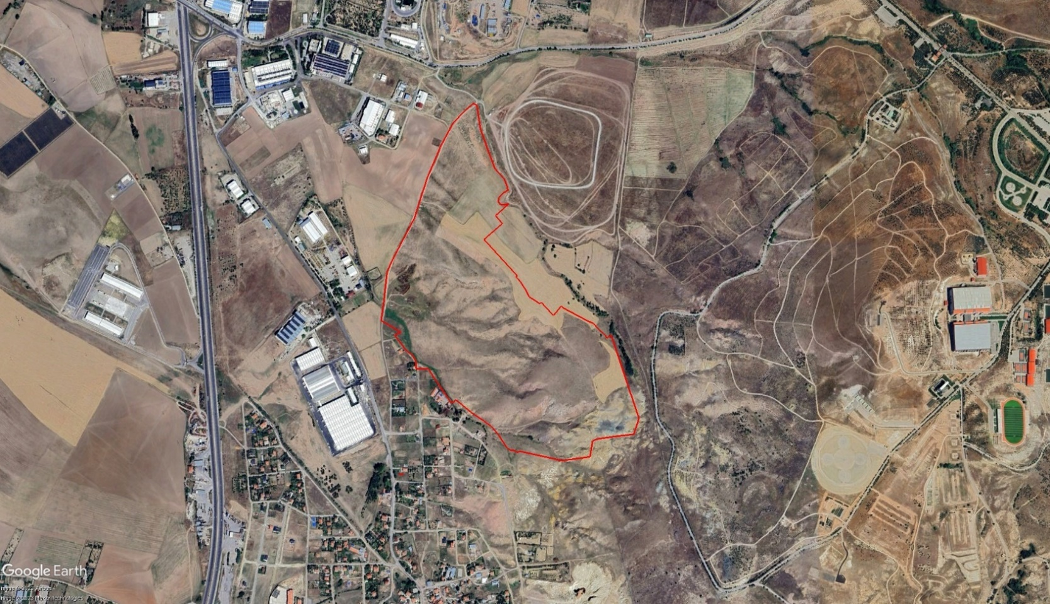

5.1. PLAN TEKLİFİNİN GEREKÇESİ
Gölbaşı, Ankara il merkezine 20 km. uzaklıkta, 970 metre rakımlı ve iç Anadolu platosu üzerinde bulunan bir ilçedir. Doğusunda Bala, Batısında Yenimahalle, Güneyinde Haymana ve Kuzeyinde Çankaya ilçeleri bulunmaktadır. Gölbaşı ilçesi, il genelinde sanayinin gerisinde kalmaktadır. İl genelinde gelişmiş olan sanayi sektörüne katkı sağlayabilmesi ve yerelde bulunan işletmelere katkı sağlayabilmesi gerekmektedir. Plan, bölgeler ile arasında karayolu ile bağlantısı bulunan Gölbaşı ilçesinin yerel ekonomisine de katkı sağlayacaktır.

5.2. 1/5000 ÖLÇEKLİ REVİZYON NAZIM İMAR PLANI TEKLİFİ
Planlama çalışması yapılan alanda plan teklifinde Küçük Sanayi Alanı, Ticaret Alanı, Sosyal Tesis Alanı, Belediye Hizmet Alanı ve Park Alanı plan kararı getirilmiştir.
Tablo 2 1/5000 Nazım İmar Planı Teklifi Alan Dağılımı
KULLANIM | ALAN DAĞILIMI (%) | ALAN (m2)
TİCARET ALANI | 0.81% | 4555.97
SOSYAL TESİS ALANI | 0.18% | 989.12
PARK | 10.53% | 59313.08
BELEDİYE HİZMET ALANI | 0.26% | 1459.28
KÜÇÜK SANAYİ ALANI | 55.70% | 313765.01
SU YÜZEYİ | 0.34% | 1931.85
YOL | 32.18% | 182250.50
TOPLAM | 100.00% | 563290.90

Şekil 9 1/5000 Ölçekli Nazım İmar Planı Teklifi
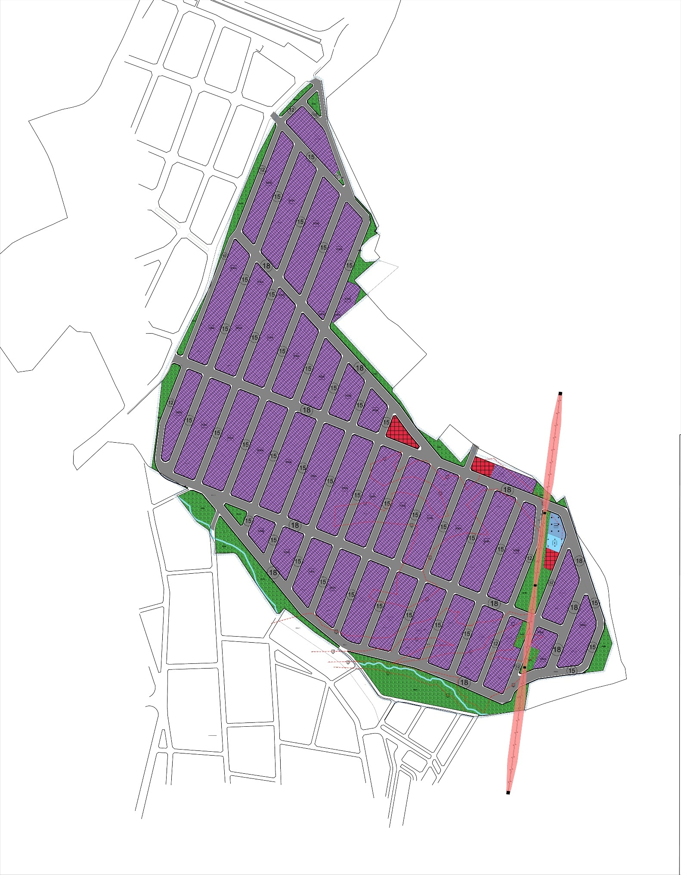

5.3. 1/1000 ÖLÇEKLİ REVİZYON UYGULAMA İMAR PLAN TEKLİFİ
Plan teklifi yapılan alan Ankara Gölbaşı Oğulbey mahallesinde 563,290.90 m2’lik alanı kapsamaktadır. Alanda 313765.01m2 Küçük Sanayi Alanı yapılaşma koşulları E=0.60 Yençok=9,50 metredir yapı yaklaşma mesafesi 5 metre olarak planlanmıştır. 989.12 m2 Sosyal Tesis Alanı, 4555.97 m2 Ticaret Alanı, 59015.30 m2 Park Alanı, 1459.28 m2 Belediye Hizmet Alanı, 297.78 m2 Trafo Alanı ve 182250.50 m2 Yol Alanı olarak önerilmiştir.

Tablo 3 1/1000 Uygulama İmar Planı Teklifi Alan Dağılımı
KULLANIM | ALAN DAĞILIMI (%) | ALAN (m2)
TİCARET ALANI | 0.81% | 4555.97
SOSYAL TESİS ALANI | 0.18% | 989.12
PARK | 10.48% | 59015.30
TRAFO ALANI | 0.05% | 297.78
BELEDİYE HİZMET ALANI | 0.26% | 1459.28
KÜÇÜK SANAYİ ALANI | 55.70% | 313765.01
SU YÜZEYİ | 0.34% | 1931.85
YOL | 32.18% | 182250.50
TOPLAM | 100.00% | 563290.90

Şekil 10 1/1000 Ölçekli Uygulama İmar Planı Teklifi
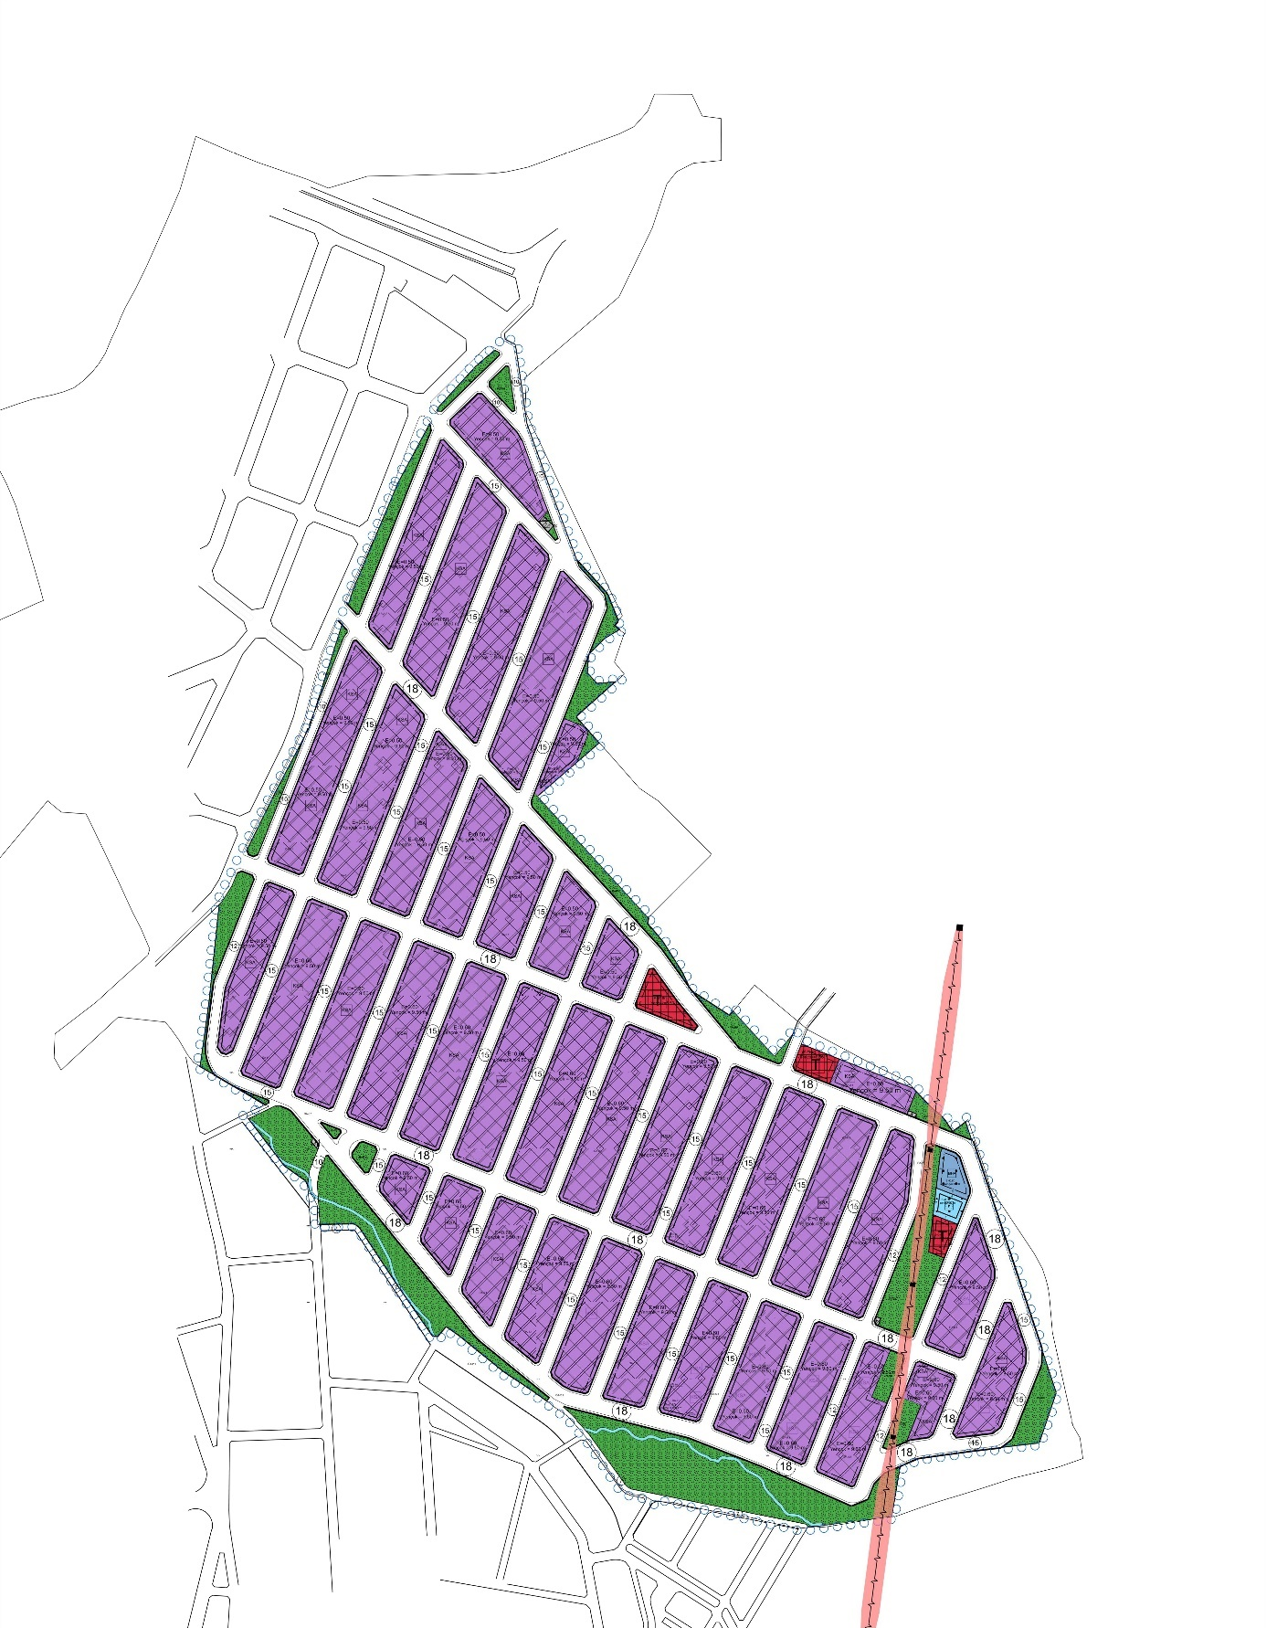

6. EKLER

6.1. Taşınmazlara Ait Tapu Kaydı
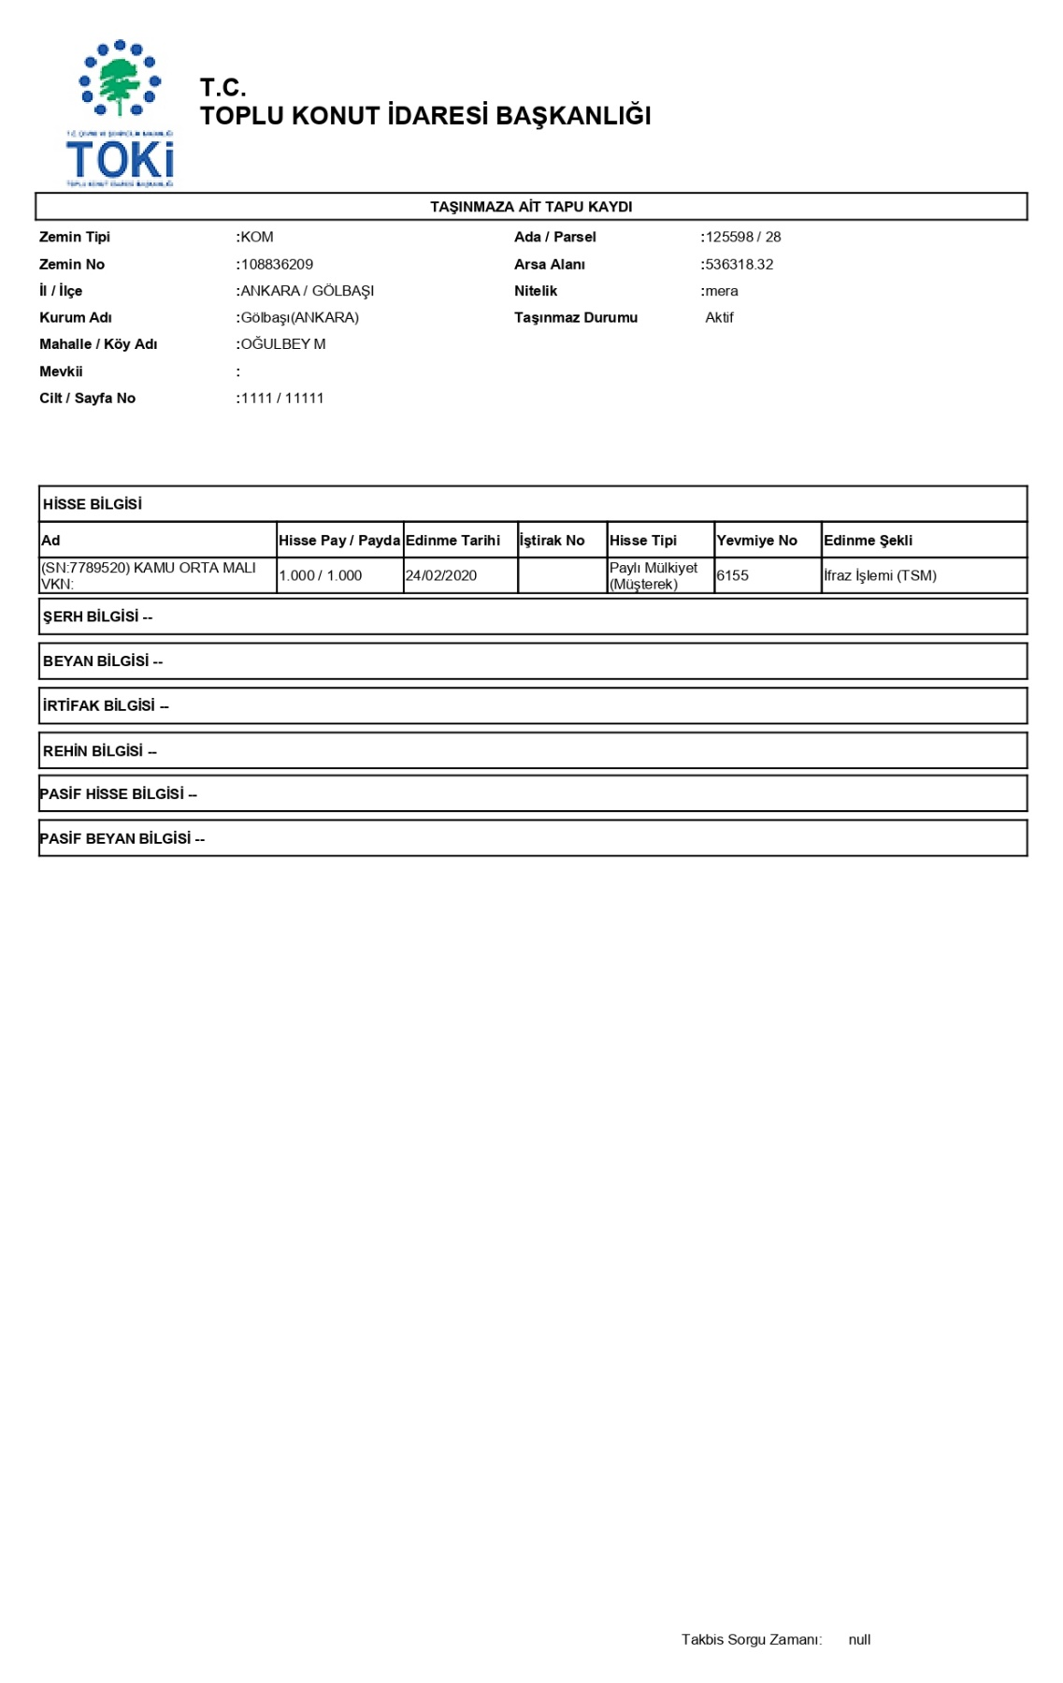

6.2. Mera Tahsis Amacı Değişikliği
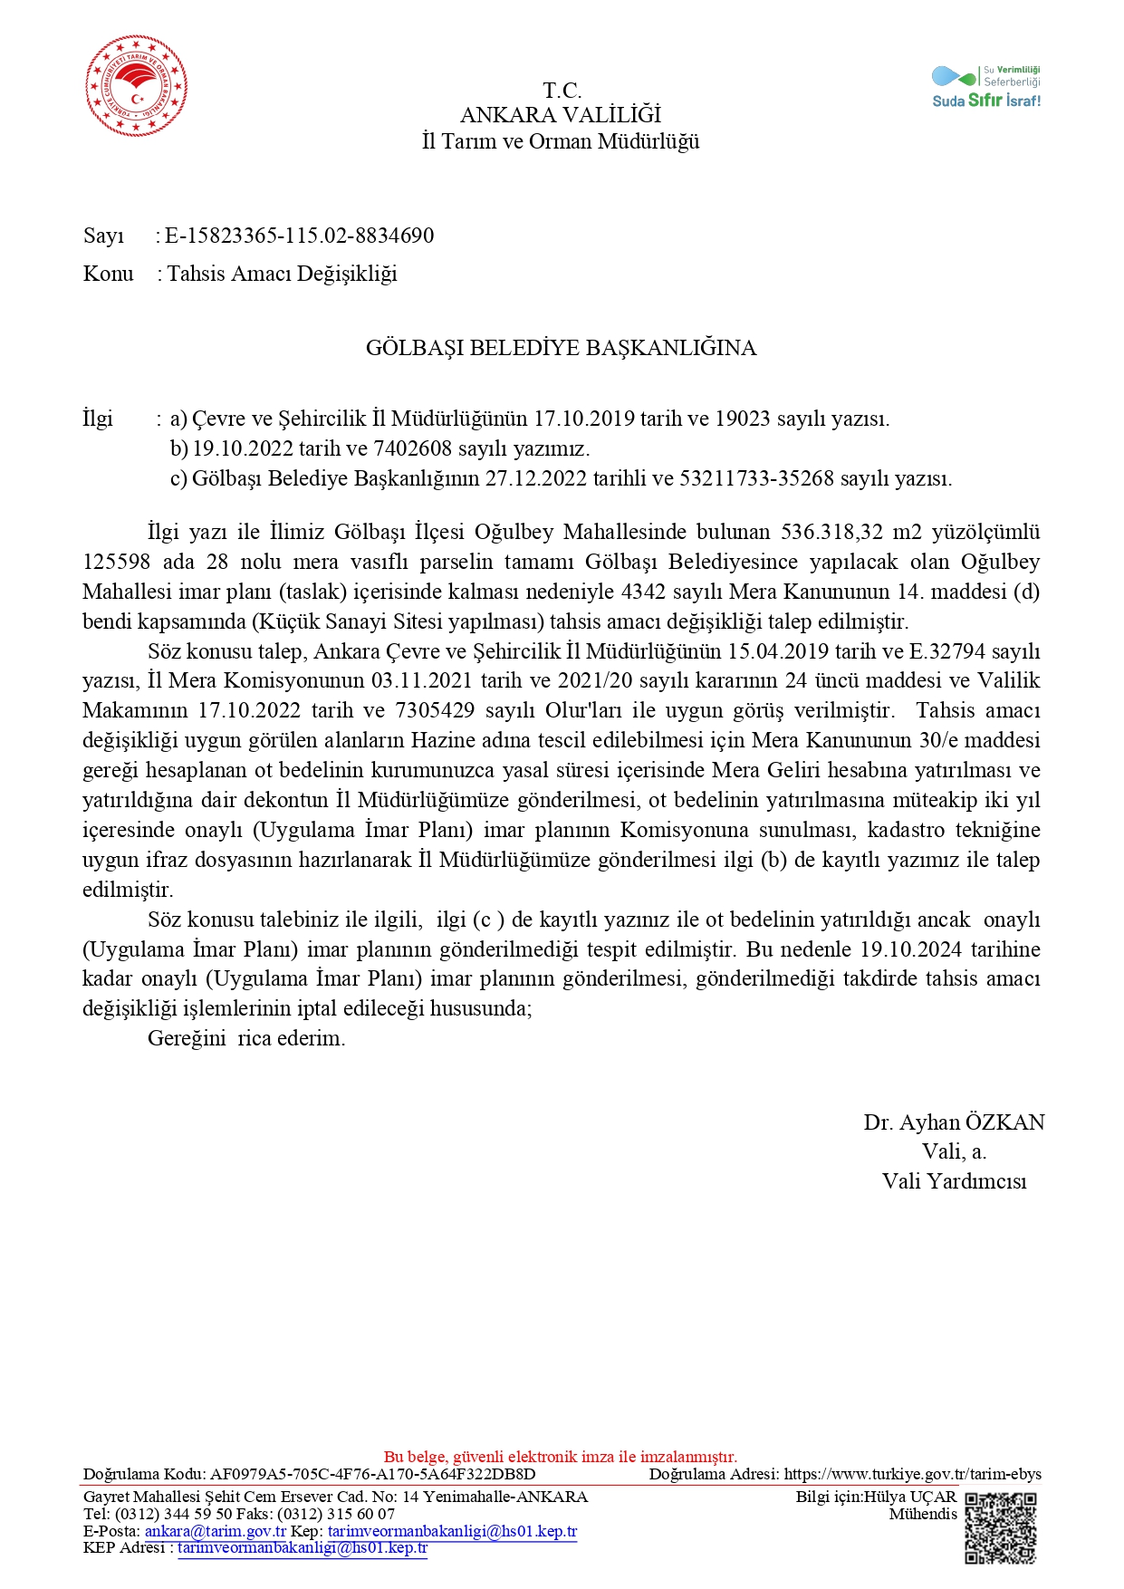

6.3. İmar Planına Esas Jeolojik Jeoteknik Etüt Raporu Onay Sayfası

6.4. Kurum Görüşleri

6.4.1 Çevre, Şehircilik Ve İklim Değişikliği Bakanlığı Tabiat Varlıklarını Koruma Genel Müdürlüğü
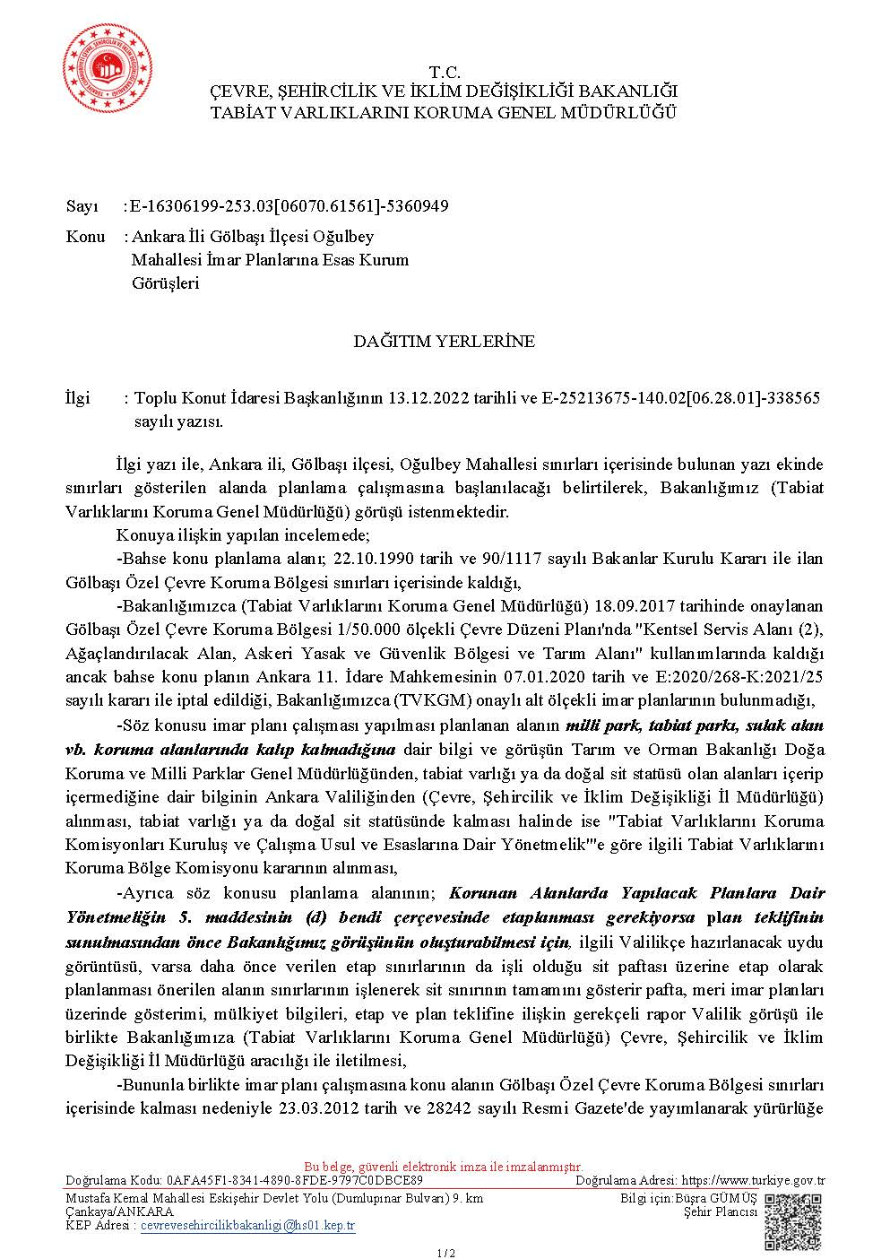
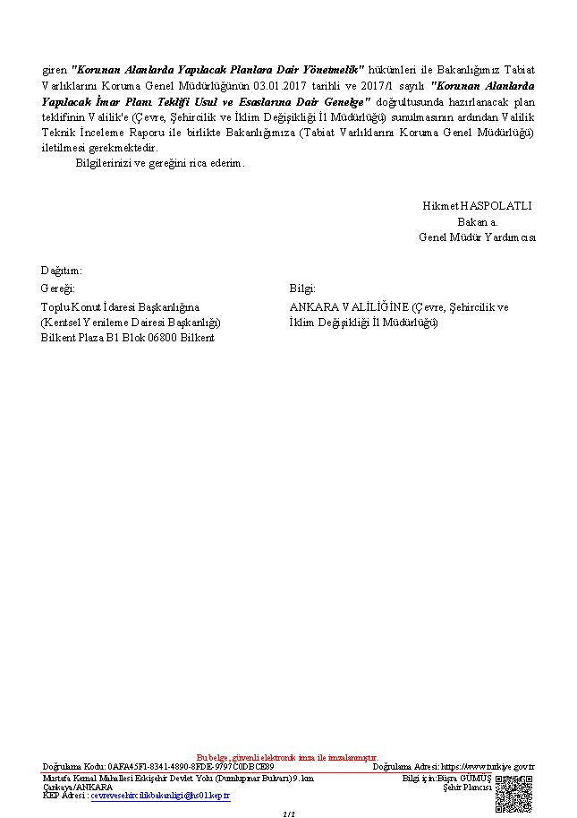

6.4.2. Ankara Valiliği İl Sağlık Müdürlüğü
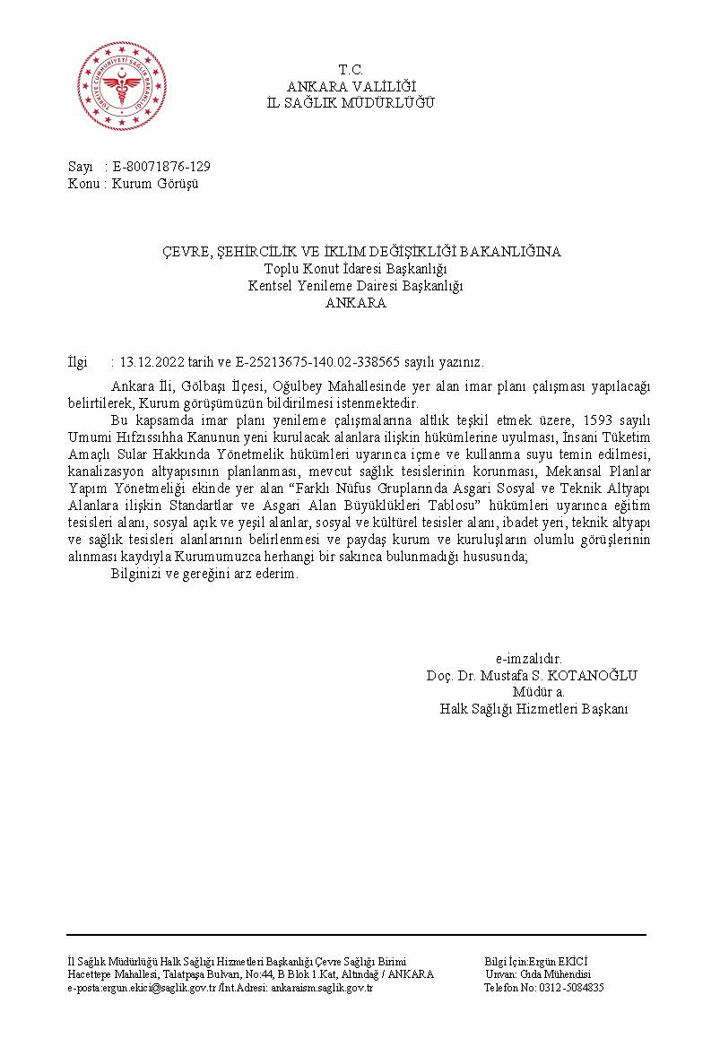

6.4.3.Ankara Valiliği Çevre, Şehircilik Ve İklim Değişikliği İl Müdürlüğü
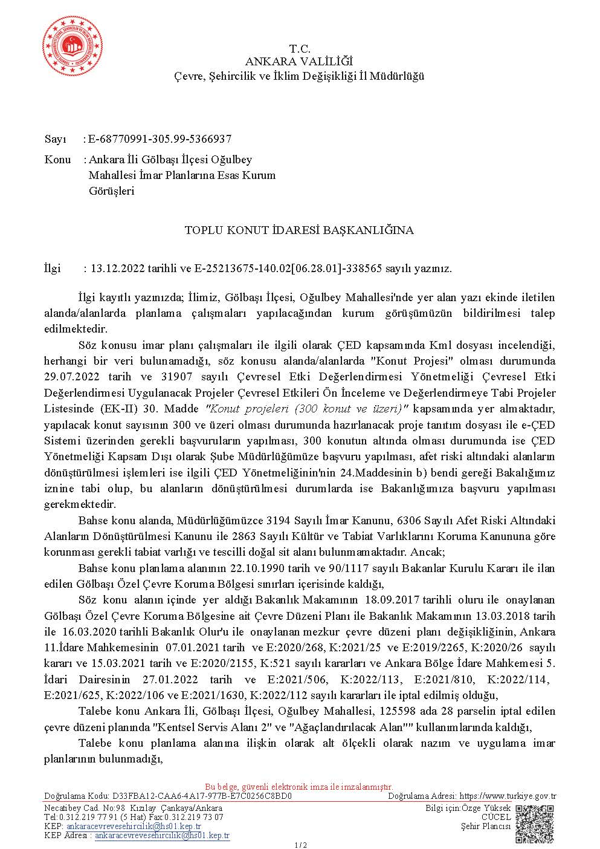

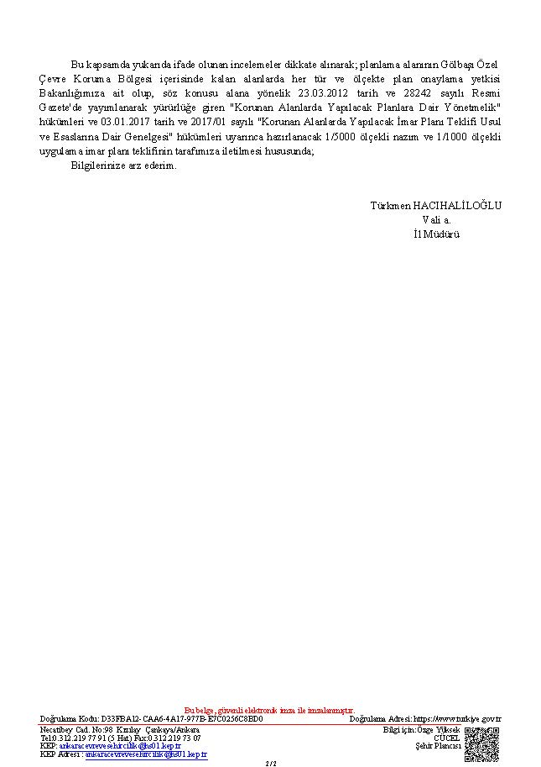

6.4.Enerji Ve Tabii Kaynaklar Bakanlığı Boru Hatları İle Petrol Taşıma A.Ş.
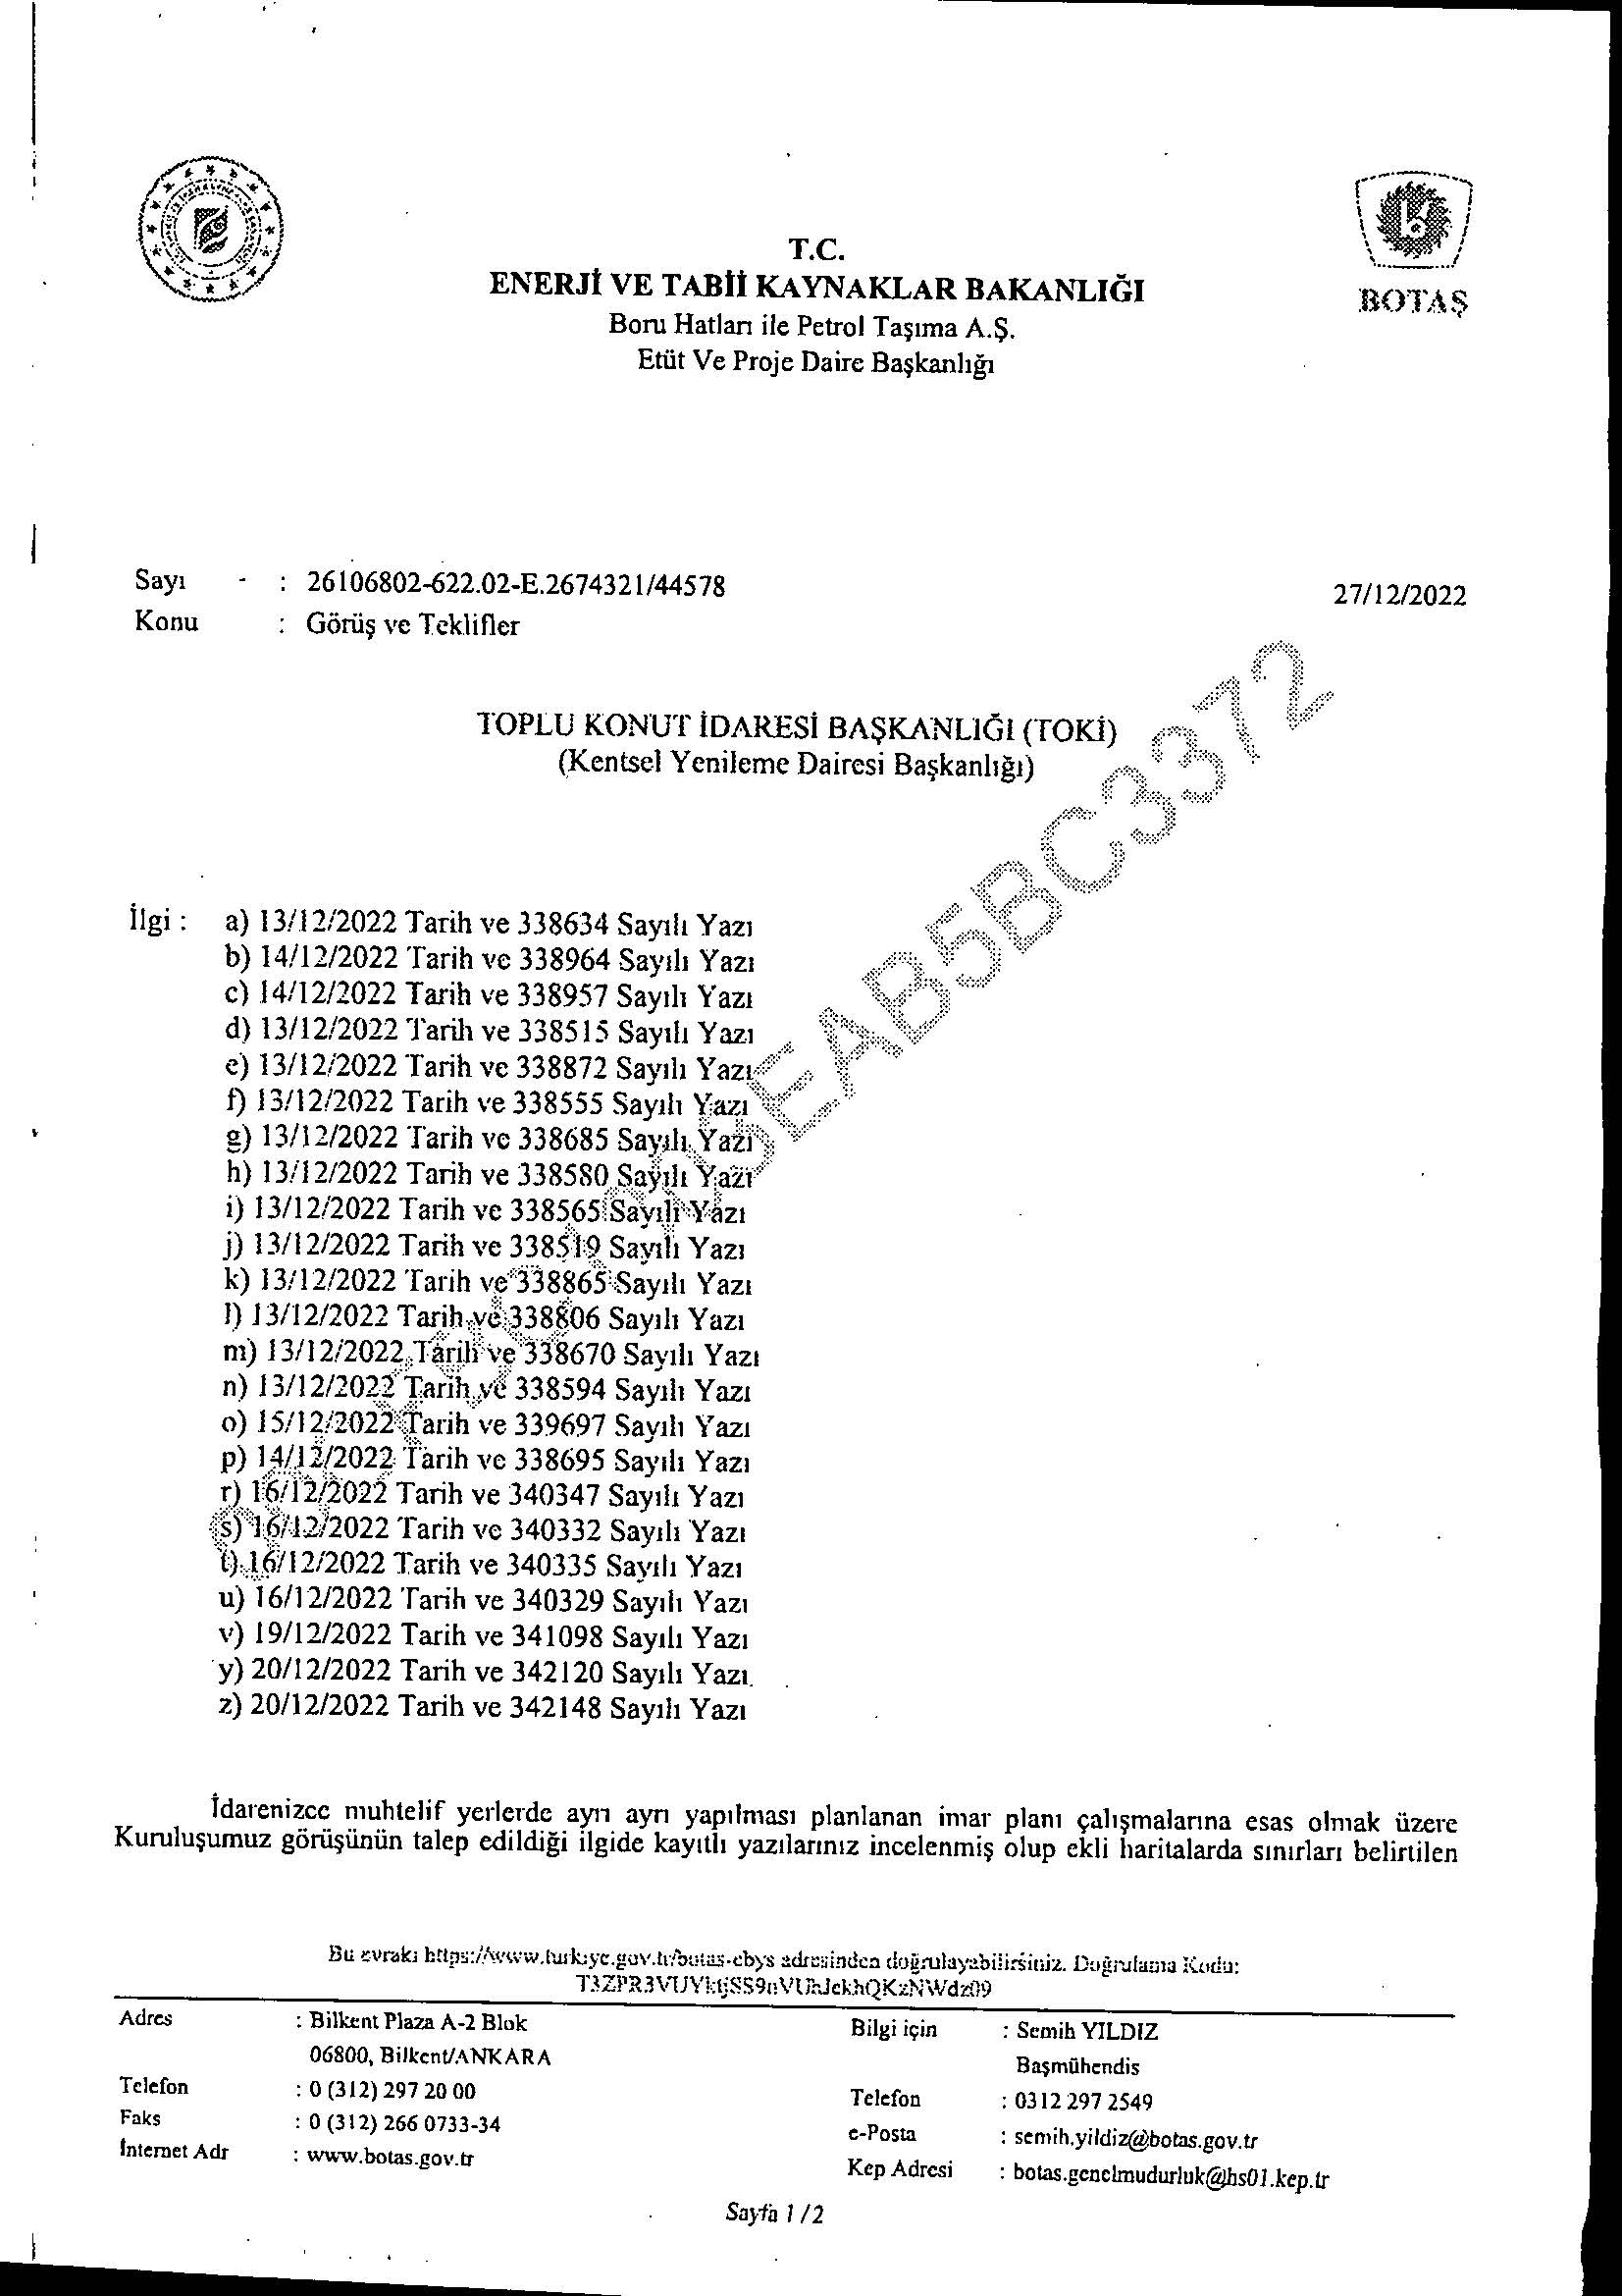

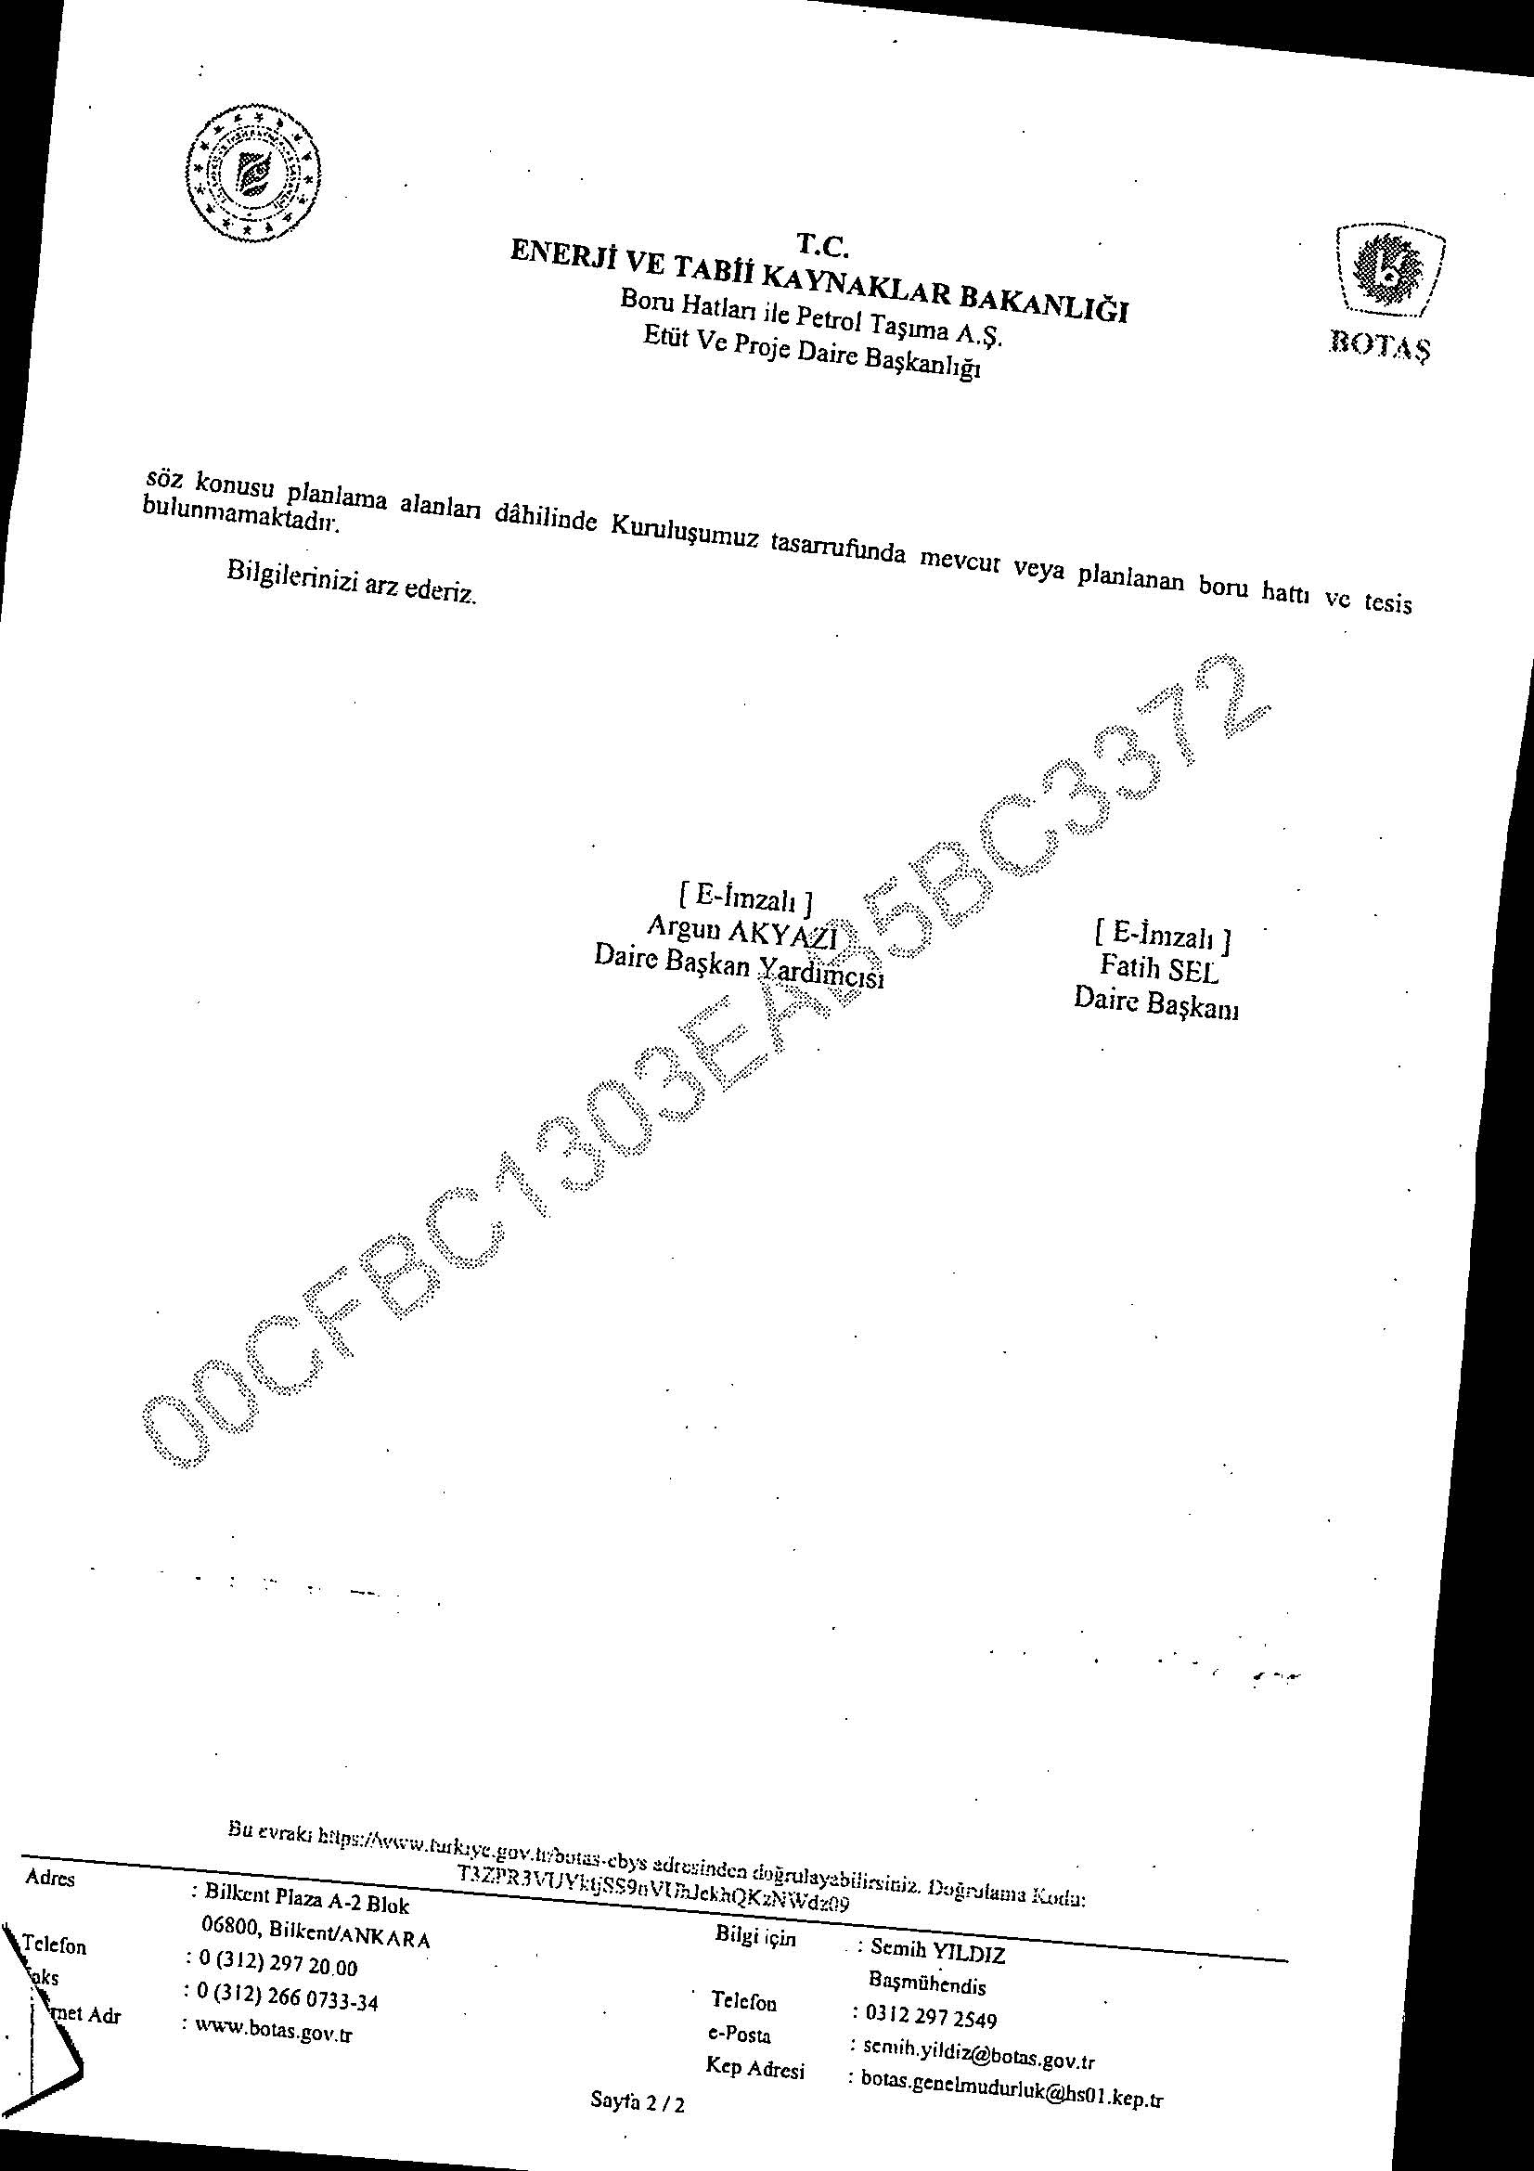

6.4.5. Ulaştırma Ve Altyapı Bakanlığı
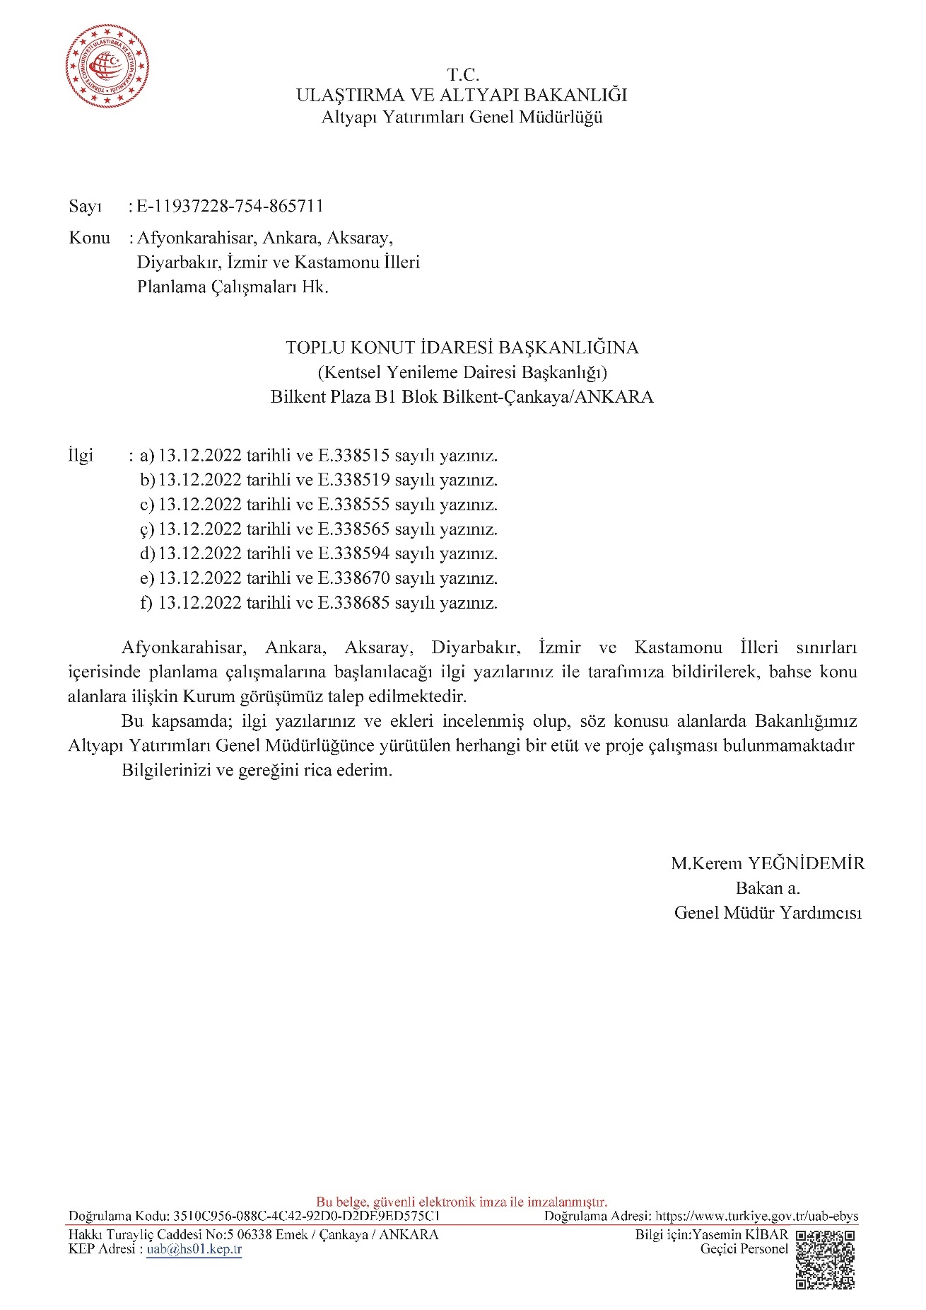

6.4.6.Karayolları Genel Müdürlüğü 4. Bölge Müdürlüğü
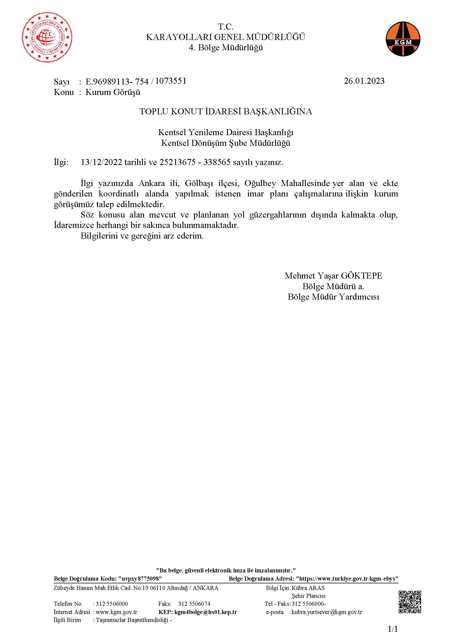

6.4.7. İl Tarım Ve Orman Müdürlüğü
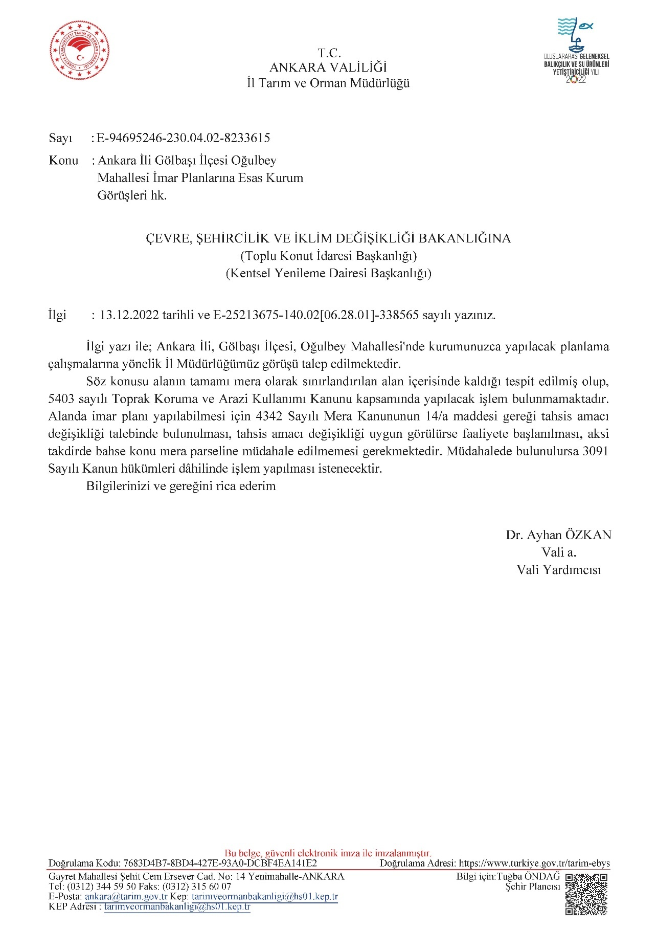

6.4.8.İl Sanayi Ve Teknoloji Müdürlüğü
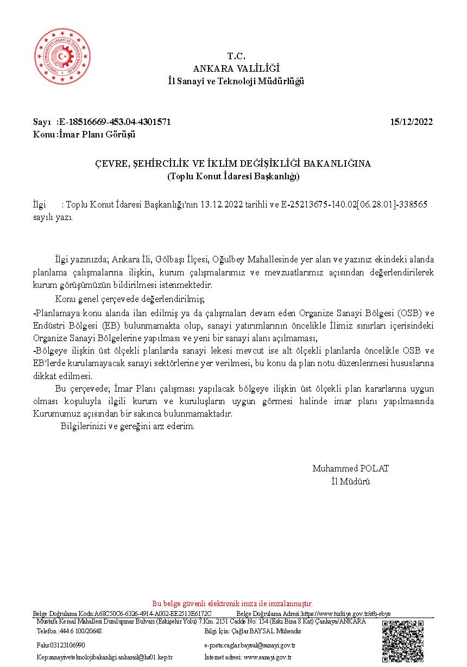

6.4.9.Kültür Ve Turizm Bakanlığı Kültür Varlıkları Ve Müzeler Genel Müdürlüğü Ankara Kültür Varlıklarını Koruma Bölge Kurulu Müdürlüğü
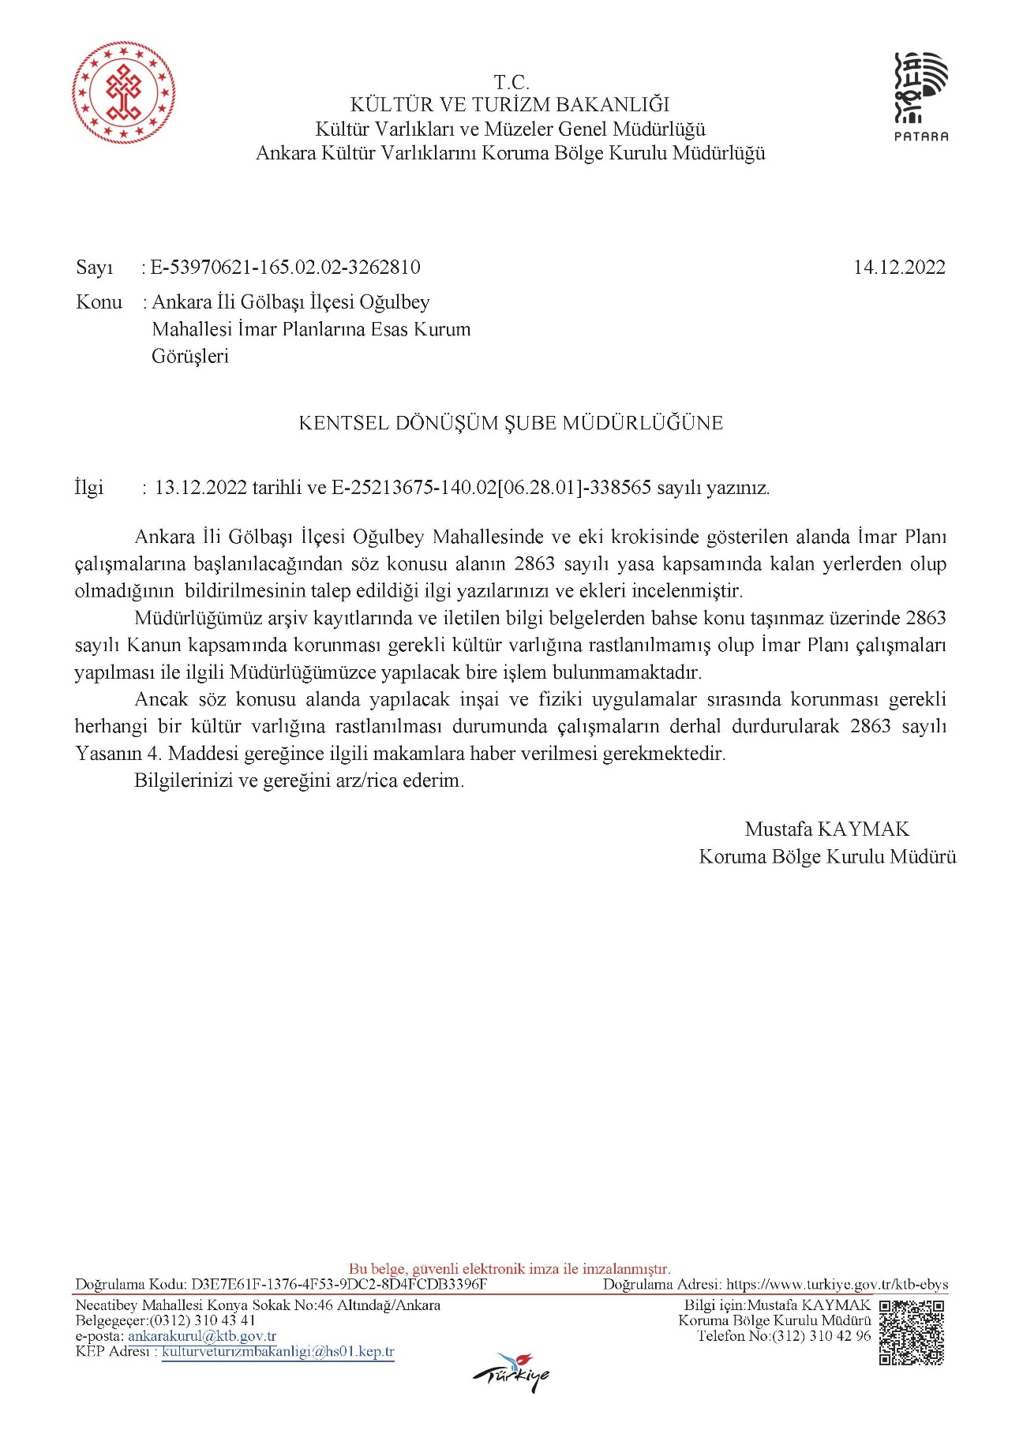

6.4.10. İl Kültür Ve Turizm Müdürlüğü Yatırım Ve İşletmeler Şube Müdürlüğü
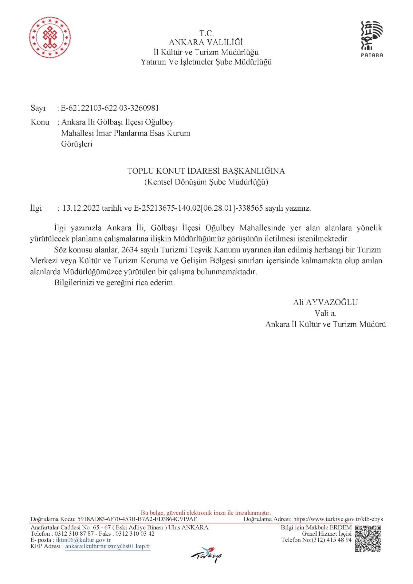

6.4.11. İl Afet Ve Acil Durum Müdürlüğü
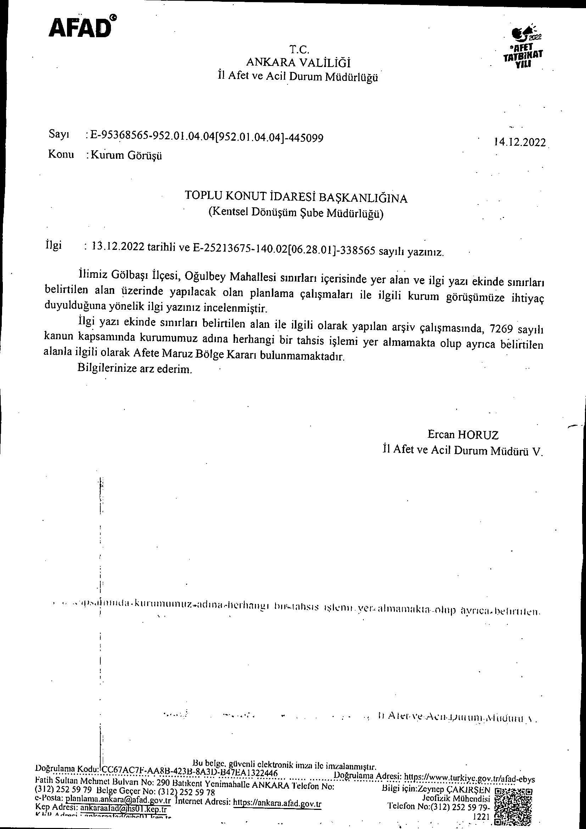

6.4.12. Çevre, Şehircilik Ve İklim Değişikliği İl Müdürlüğü Başkent Milli Emlak Daire Başkanlığı
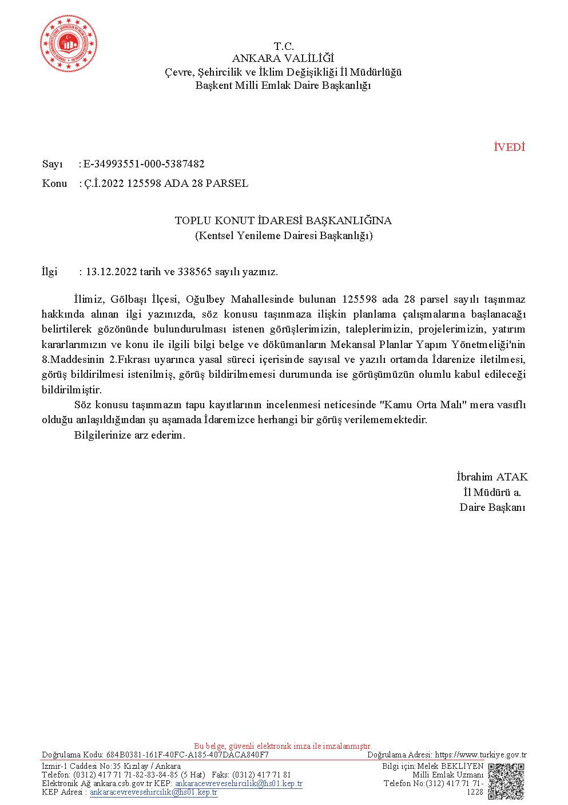

6.4.13. Gölbaşı Belediye Başkanlığı İmar Ve Şehircilik Müdürlüğü
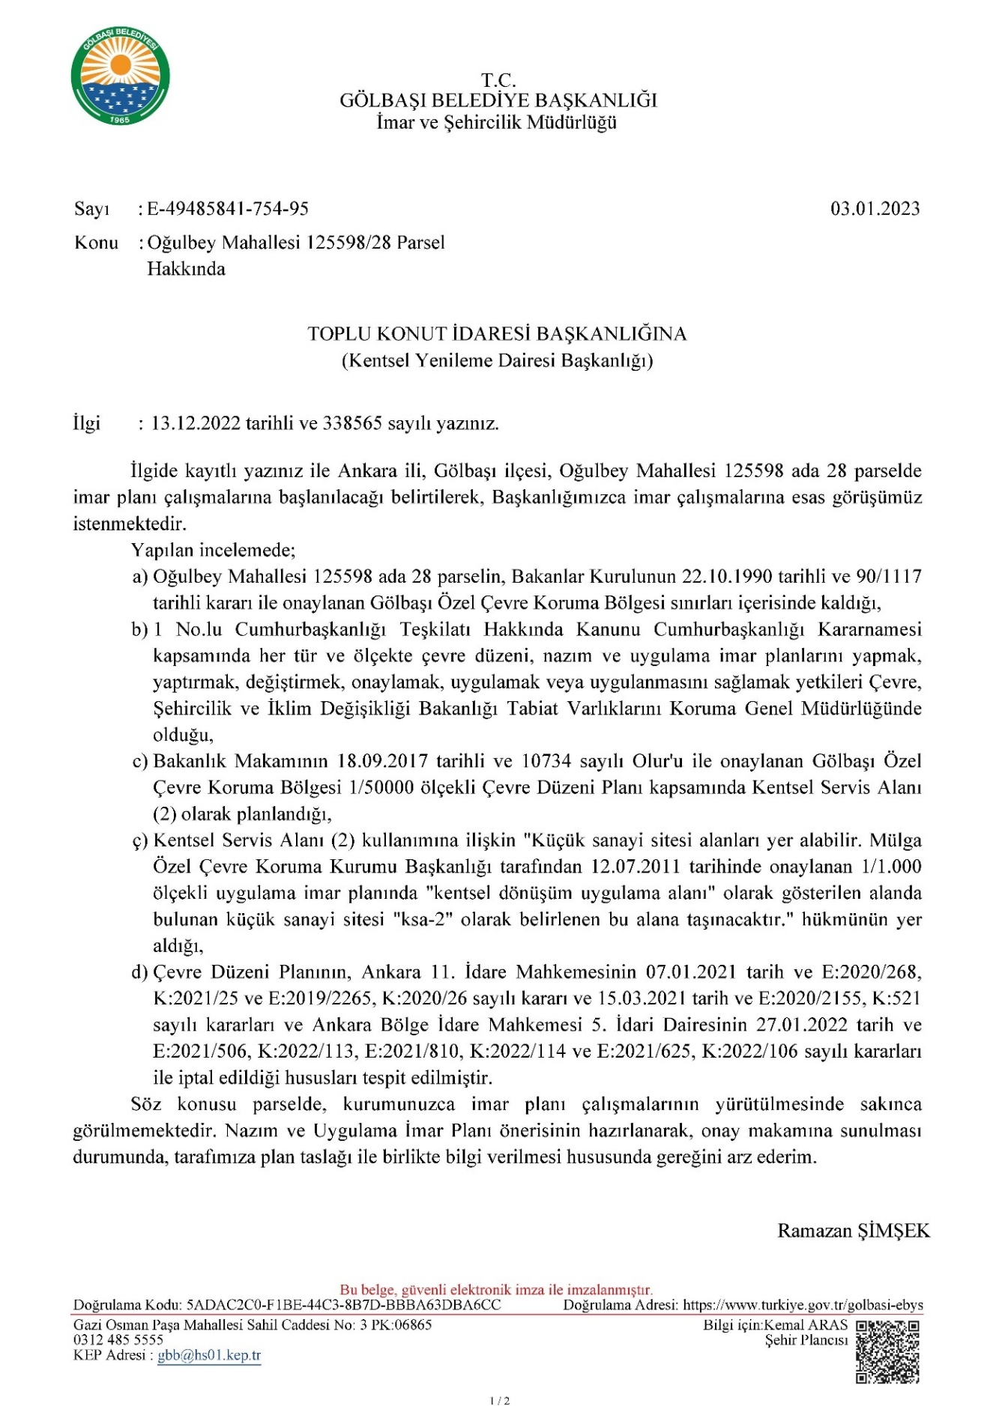

6.4.14. Ankara Büyükşehir Belediye Başkanlığı İmar Ve Şehircilik Müdürlüğü
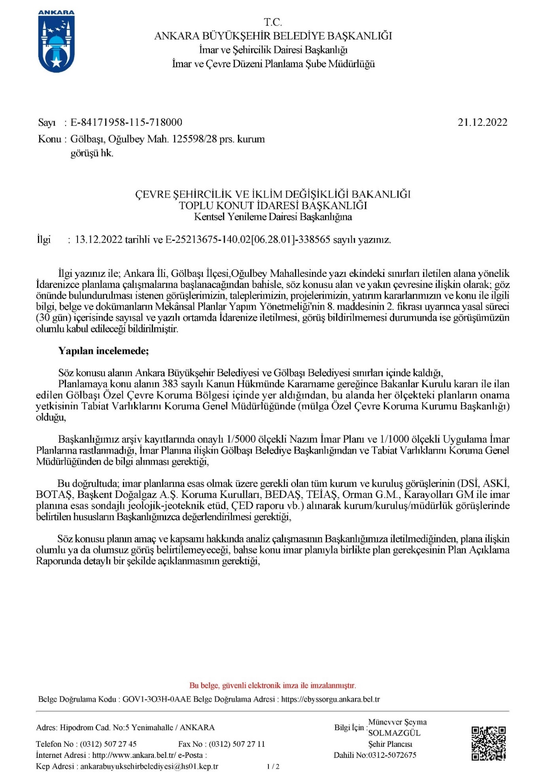
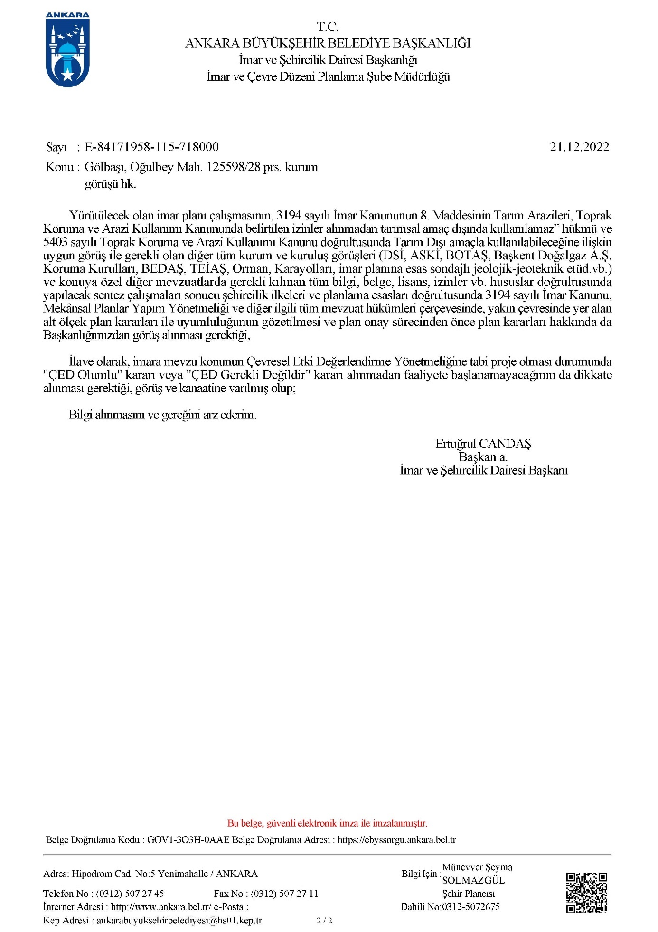

6.4.15. T.C. Devlet Demiryolları İşletmesi Genel Müdürlüğü Tcdd 2. Bölge Müdürlüğü
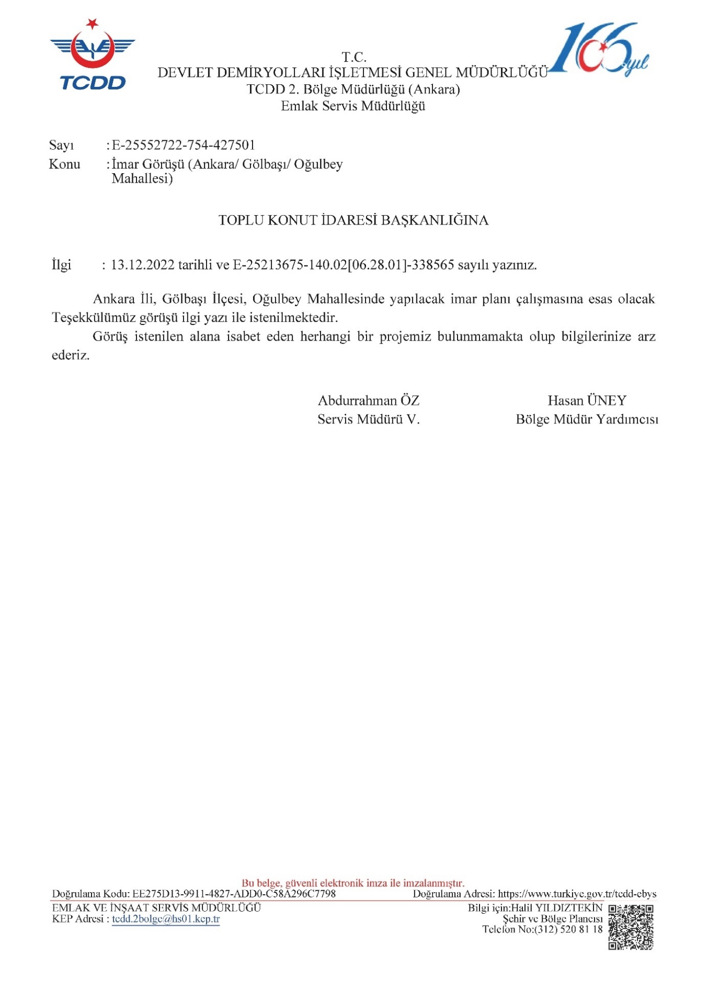

6.4.16. Orman Genel Müdürlügü
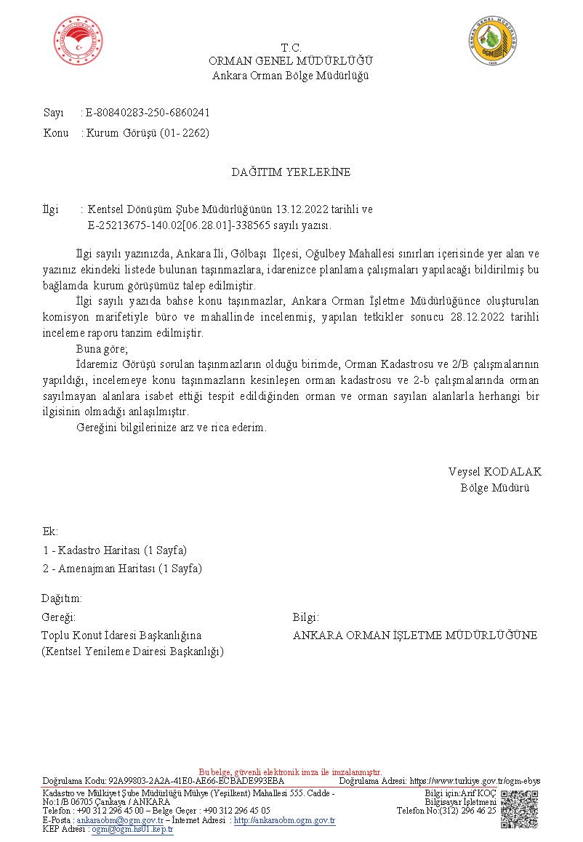

6.4.17. T.C. Kültür Ve Turizm Bakanlığı Kültür Varlıkları Ve Müzeler Genel Müdürlüğü
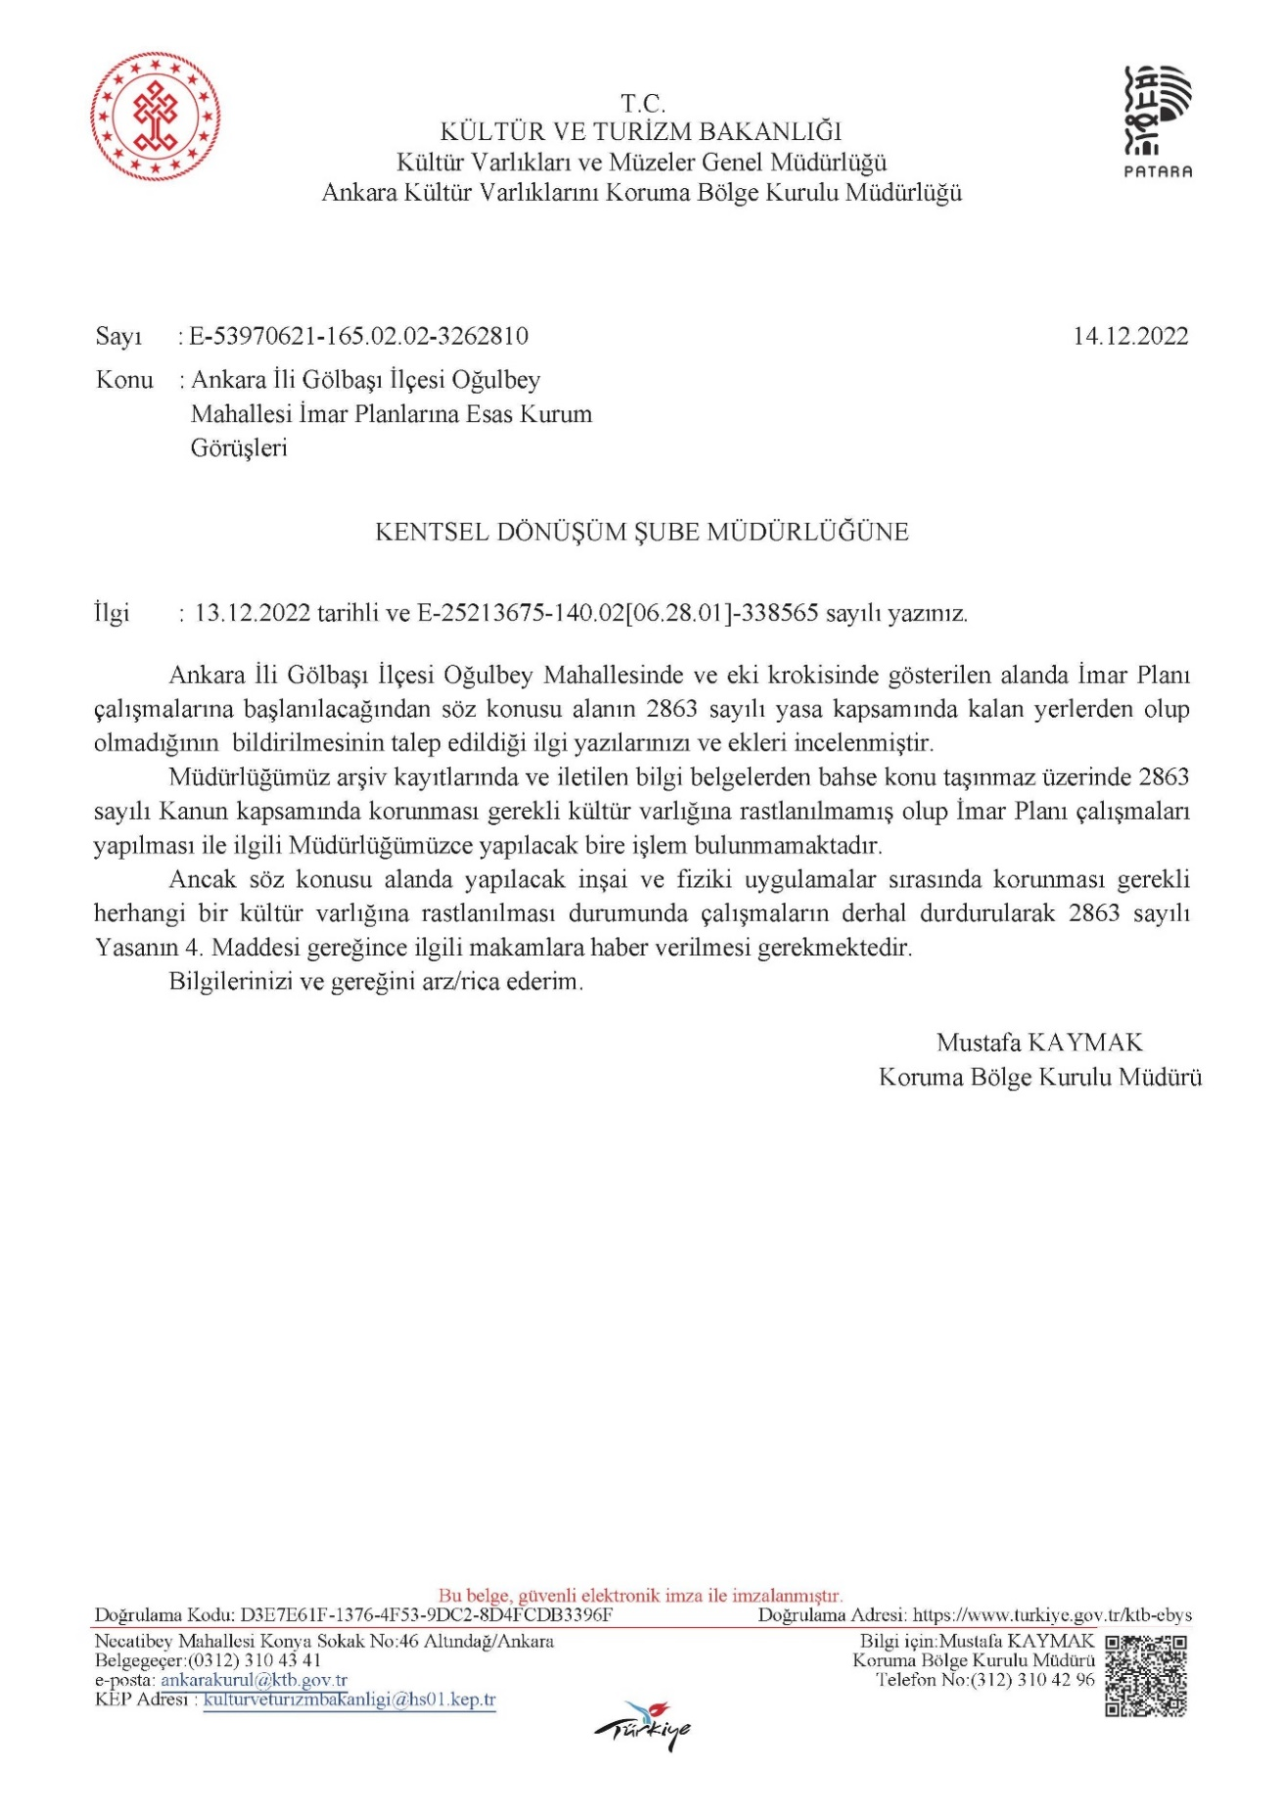

6.4.18. T.C. Türkiye Elektrik İletim Anonim Şirketi Genel Müdürlüğü 8. Bölge (Teiaş)
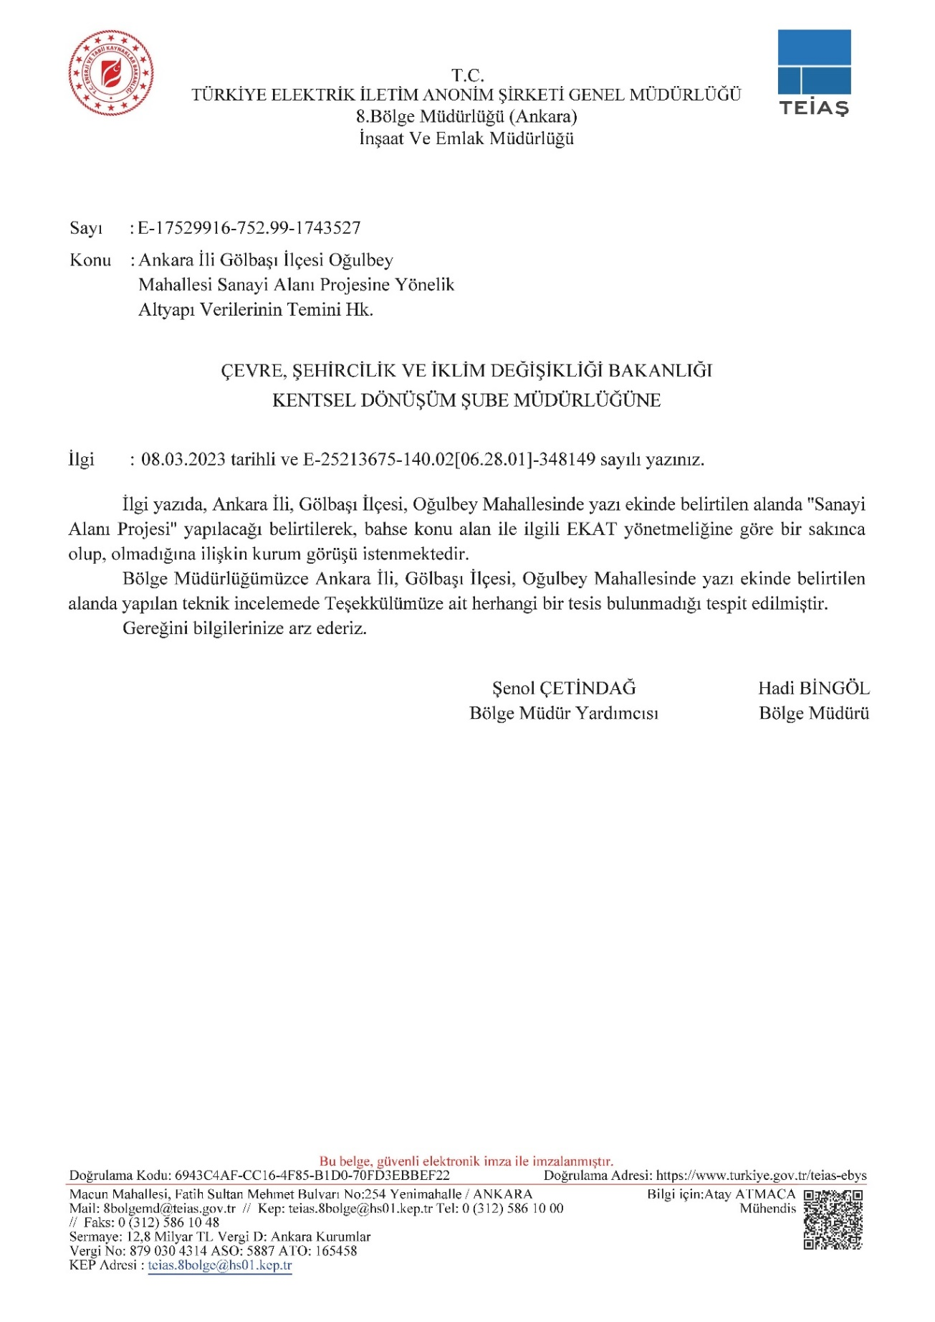

6.4.19. T.C. Ankara Valiliği İl Sanayi Ve Teknoloji Müdürlüğü

6.4.20. T.C. Tarım Ve Orman Bakanlığı Doğa Koruma Ve Milli Parklar Genel Müdürlüğü
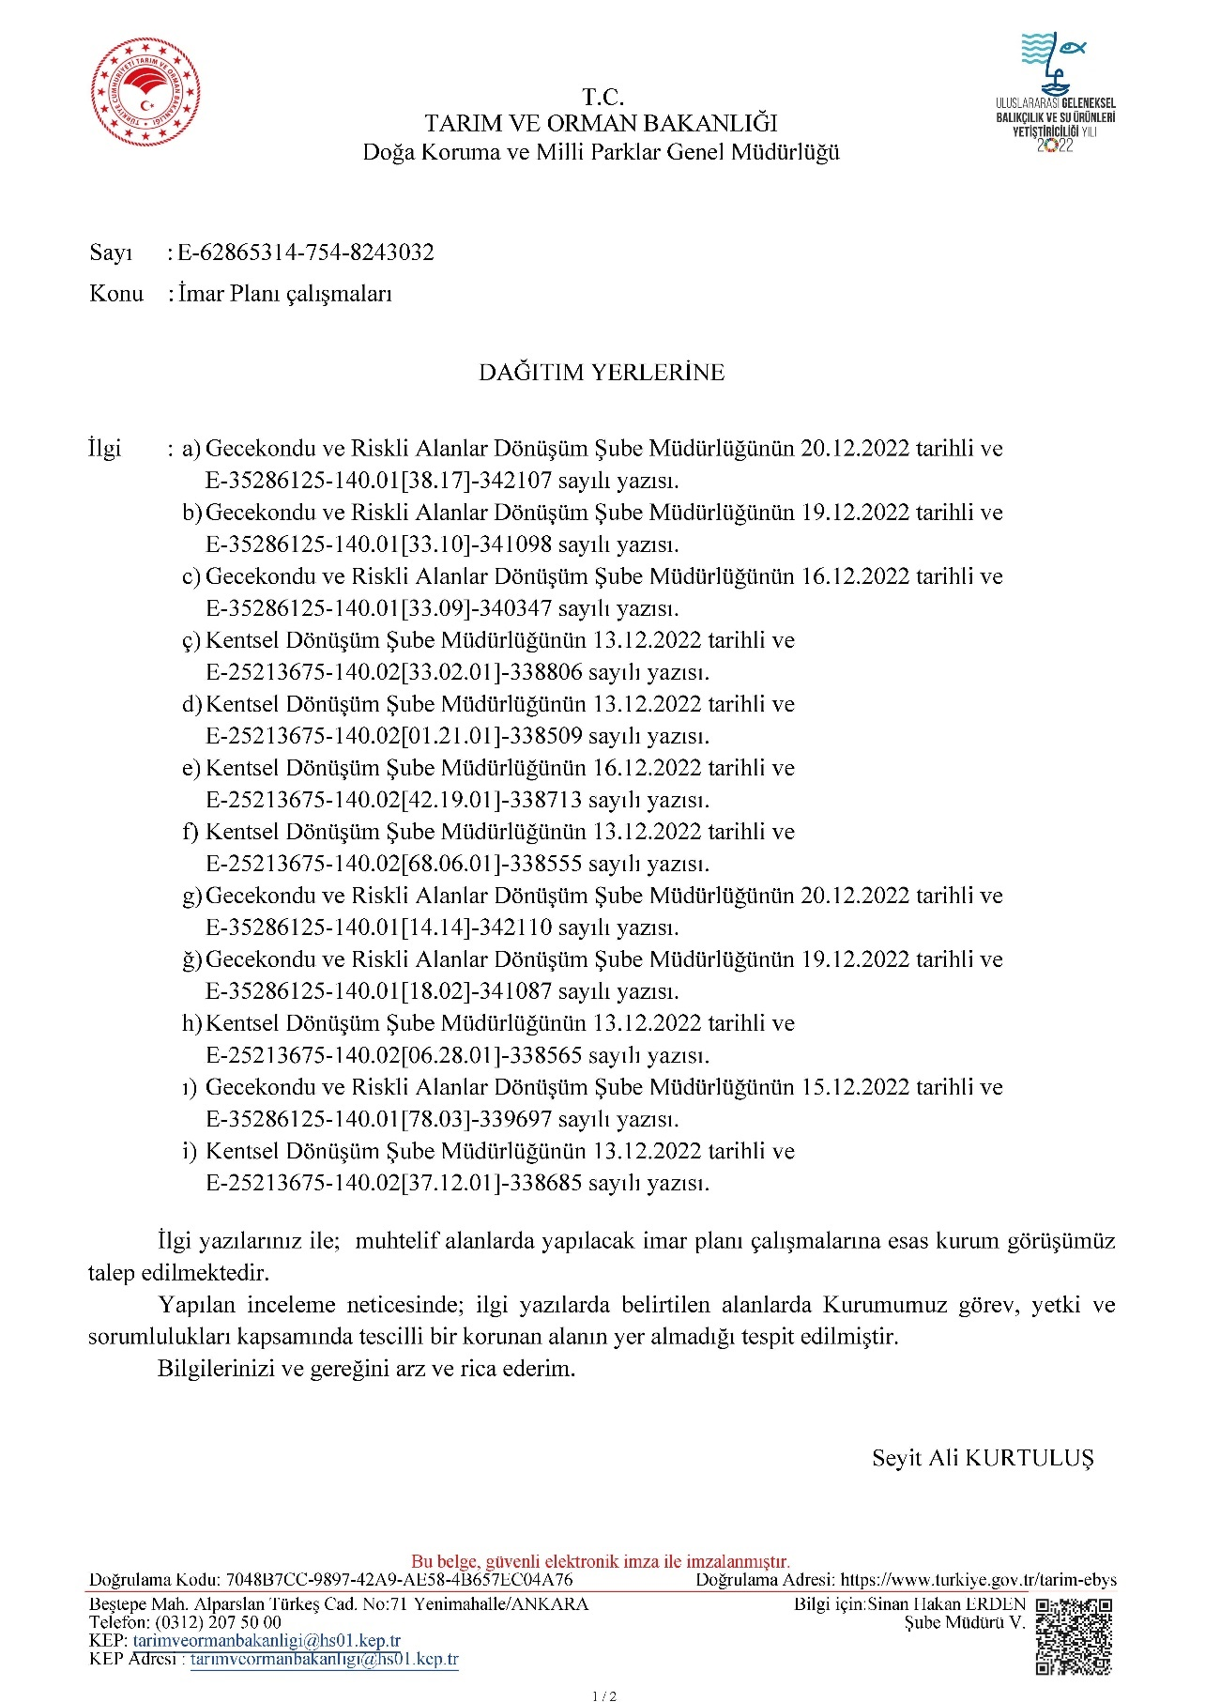

6.4.21. T.C. Milli Savunma Bakanlığı Nato
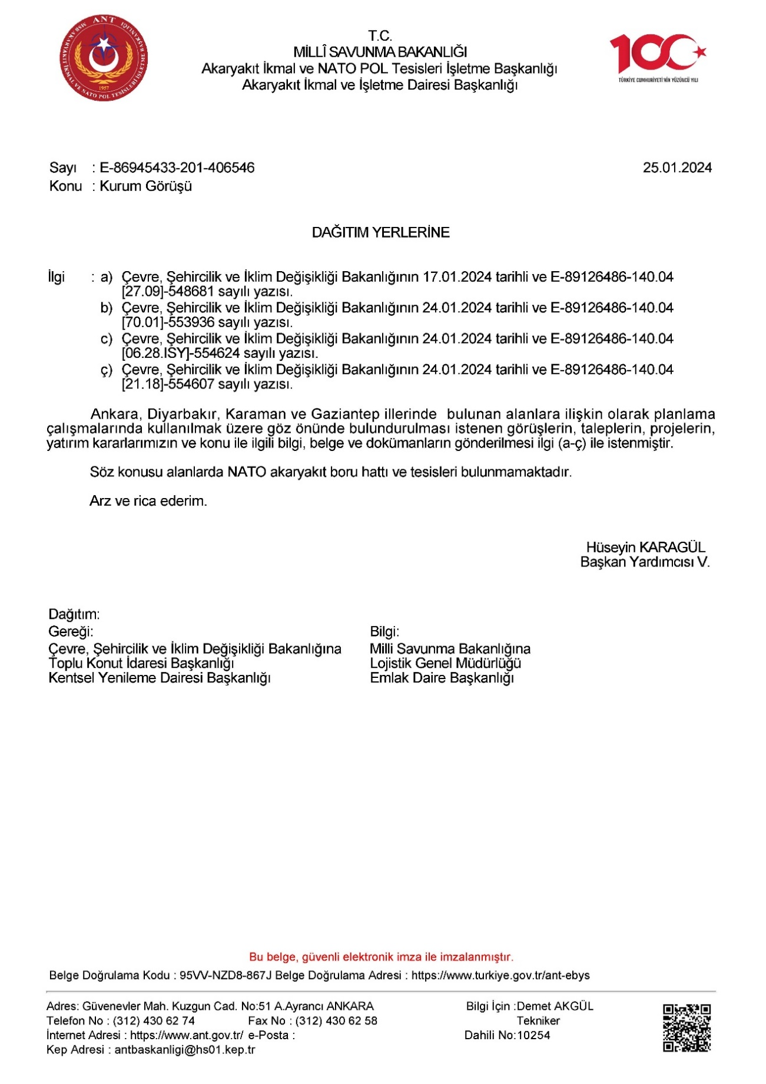

6.4.22 T.C. İçişleri Bakanlığı Jandarma Genel Komutanlığı
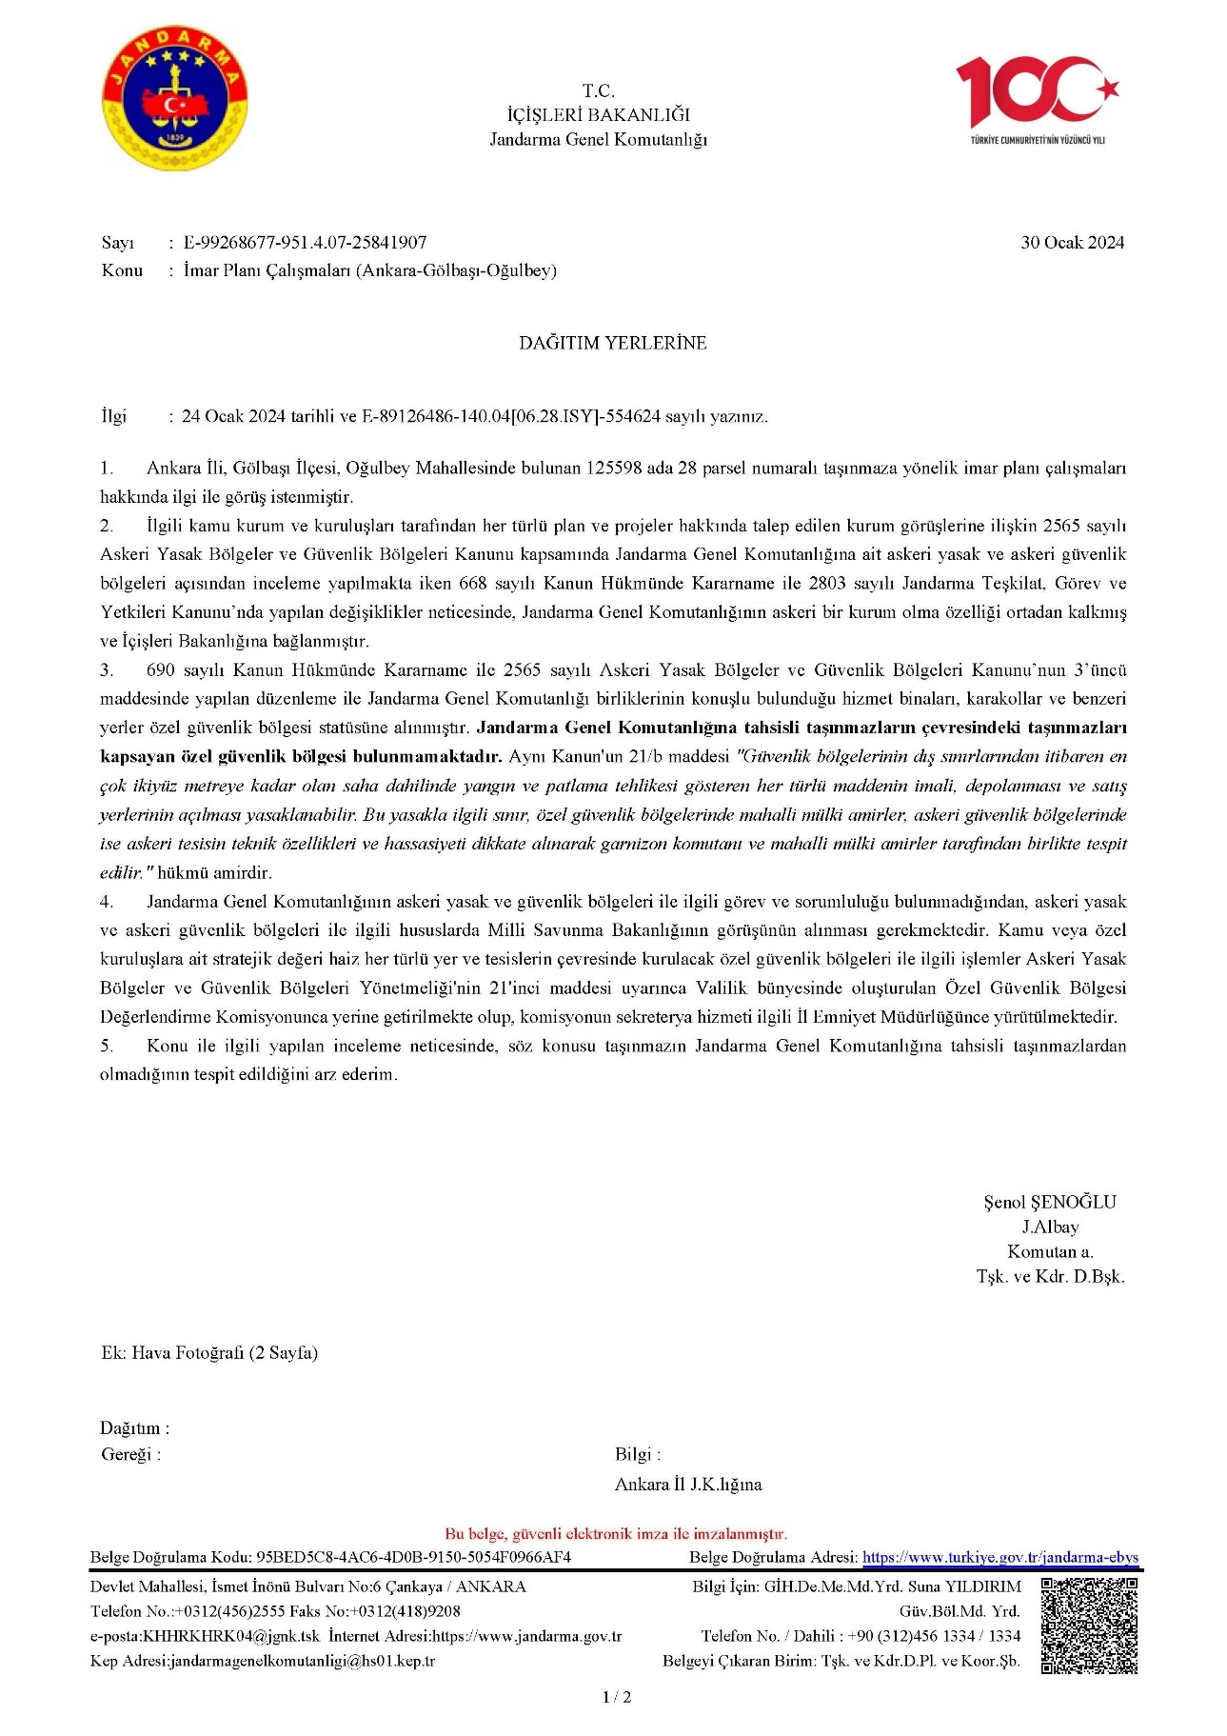

6.4.23. T.C. Milli Savunma Bakanlığı
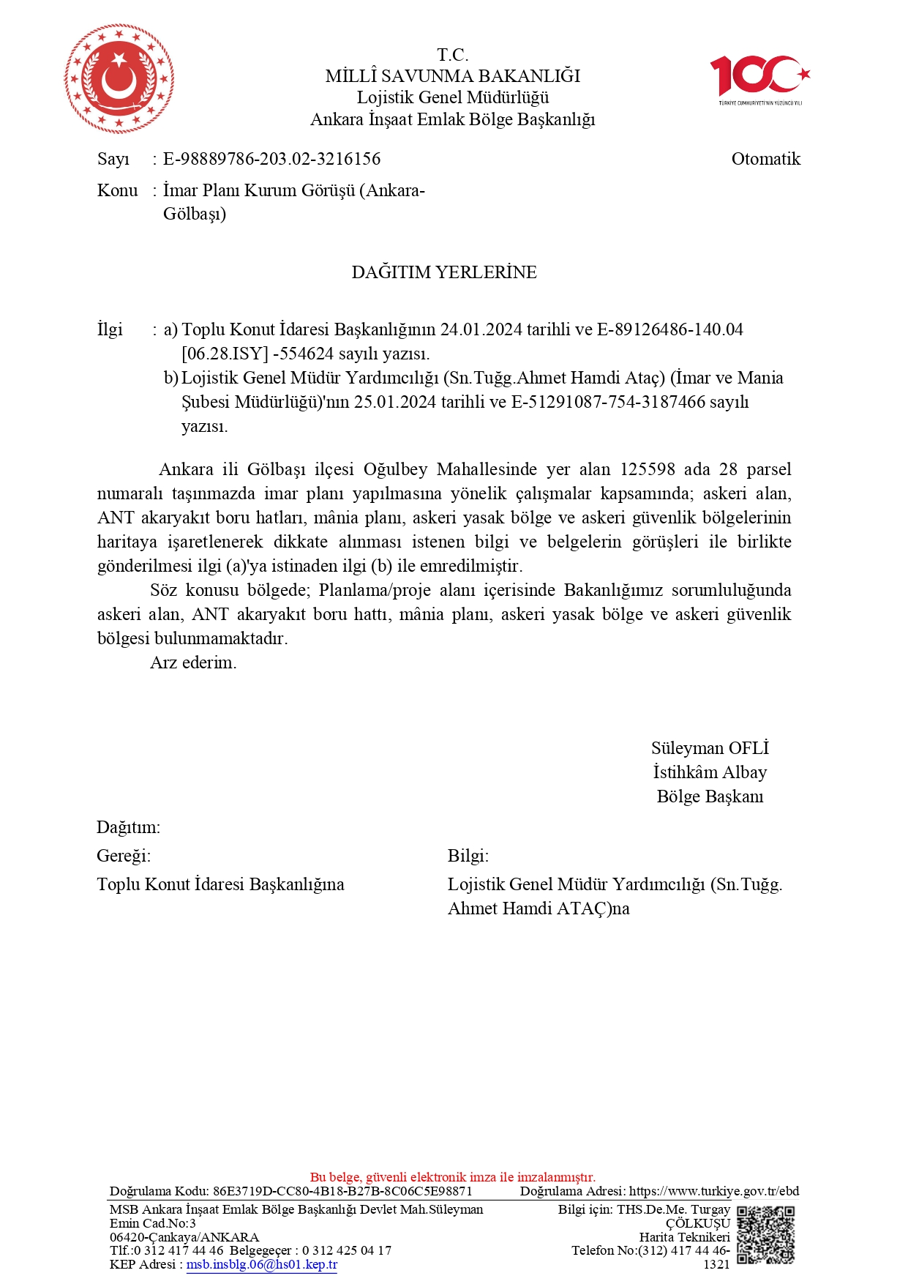

6.4.24. Ankara Büyükşehir Belediyesi Aski
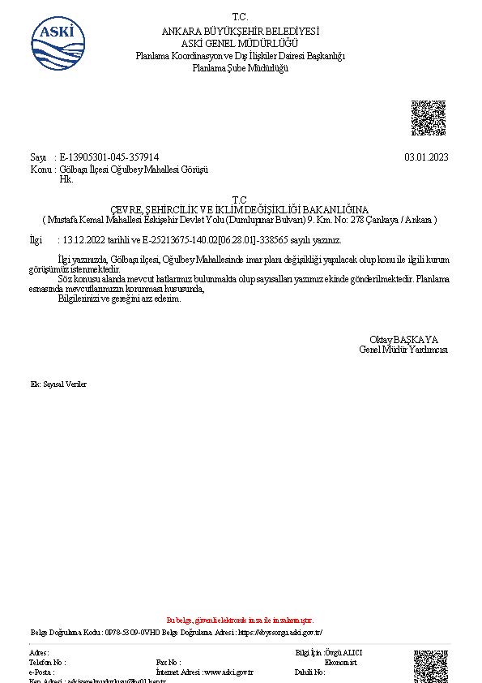

6.4.25. Başkent Elektrik
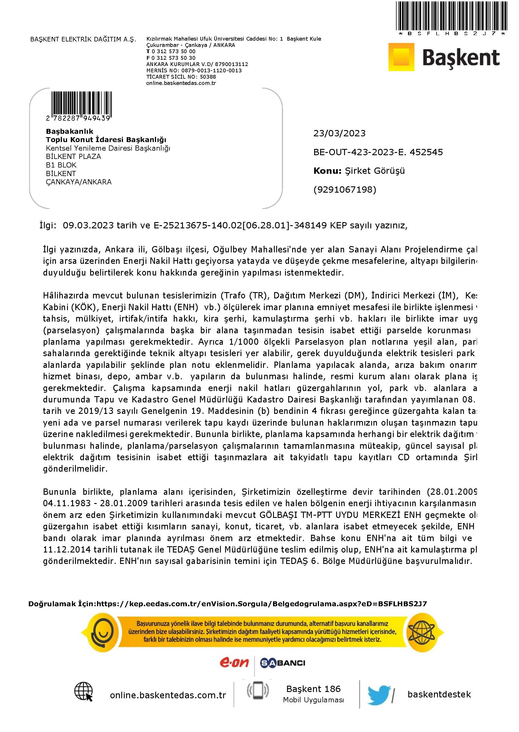
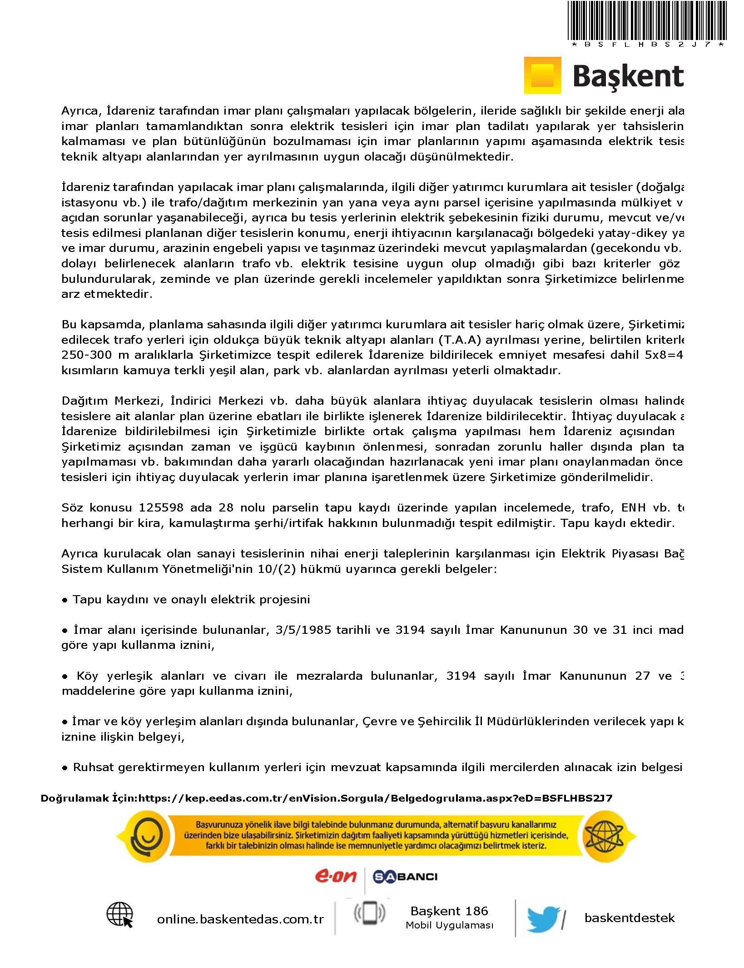
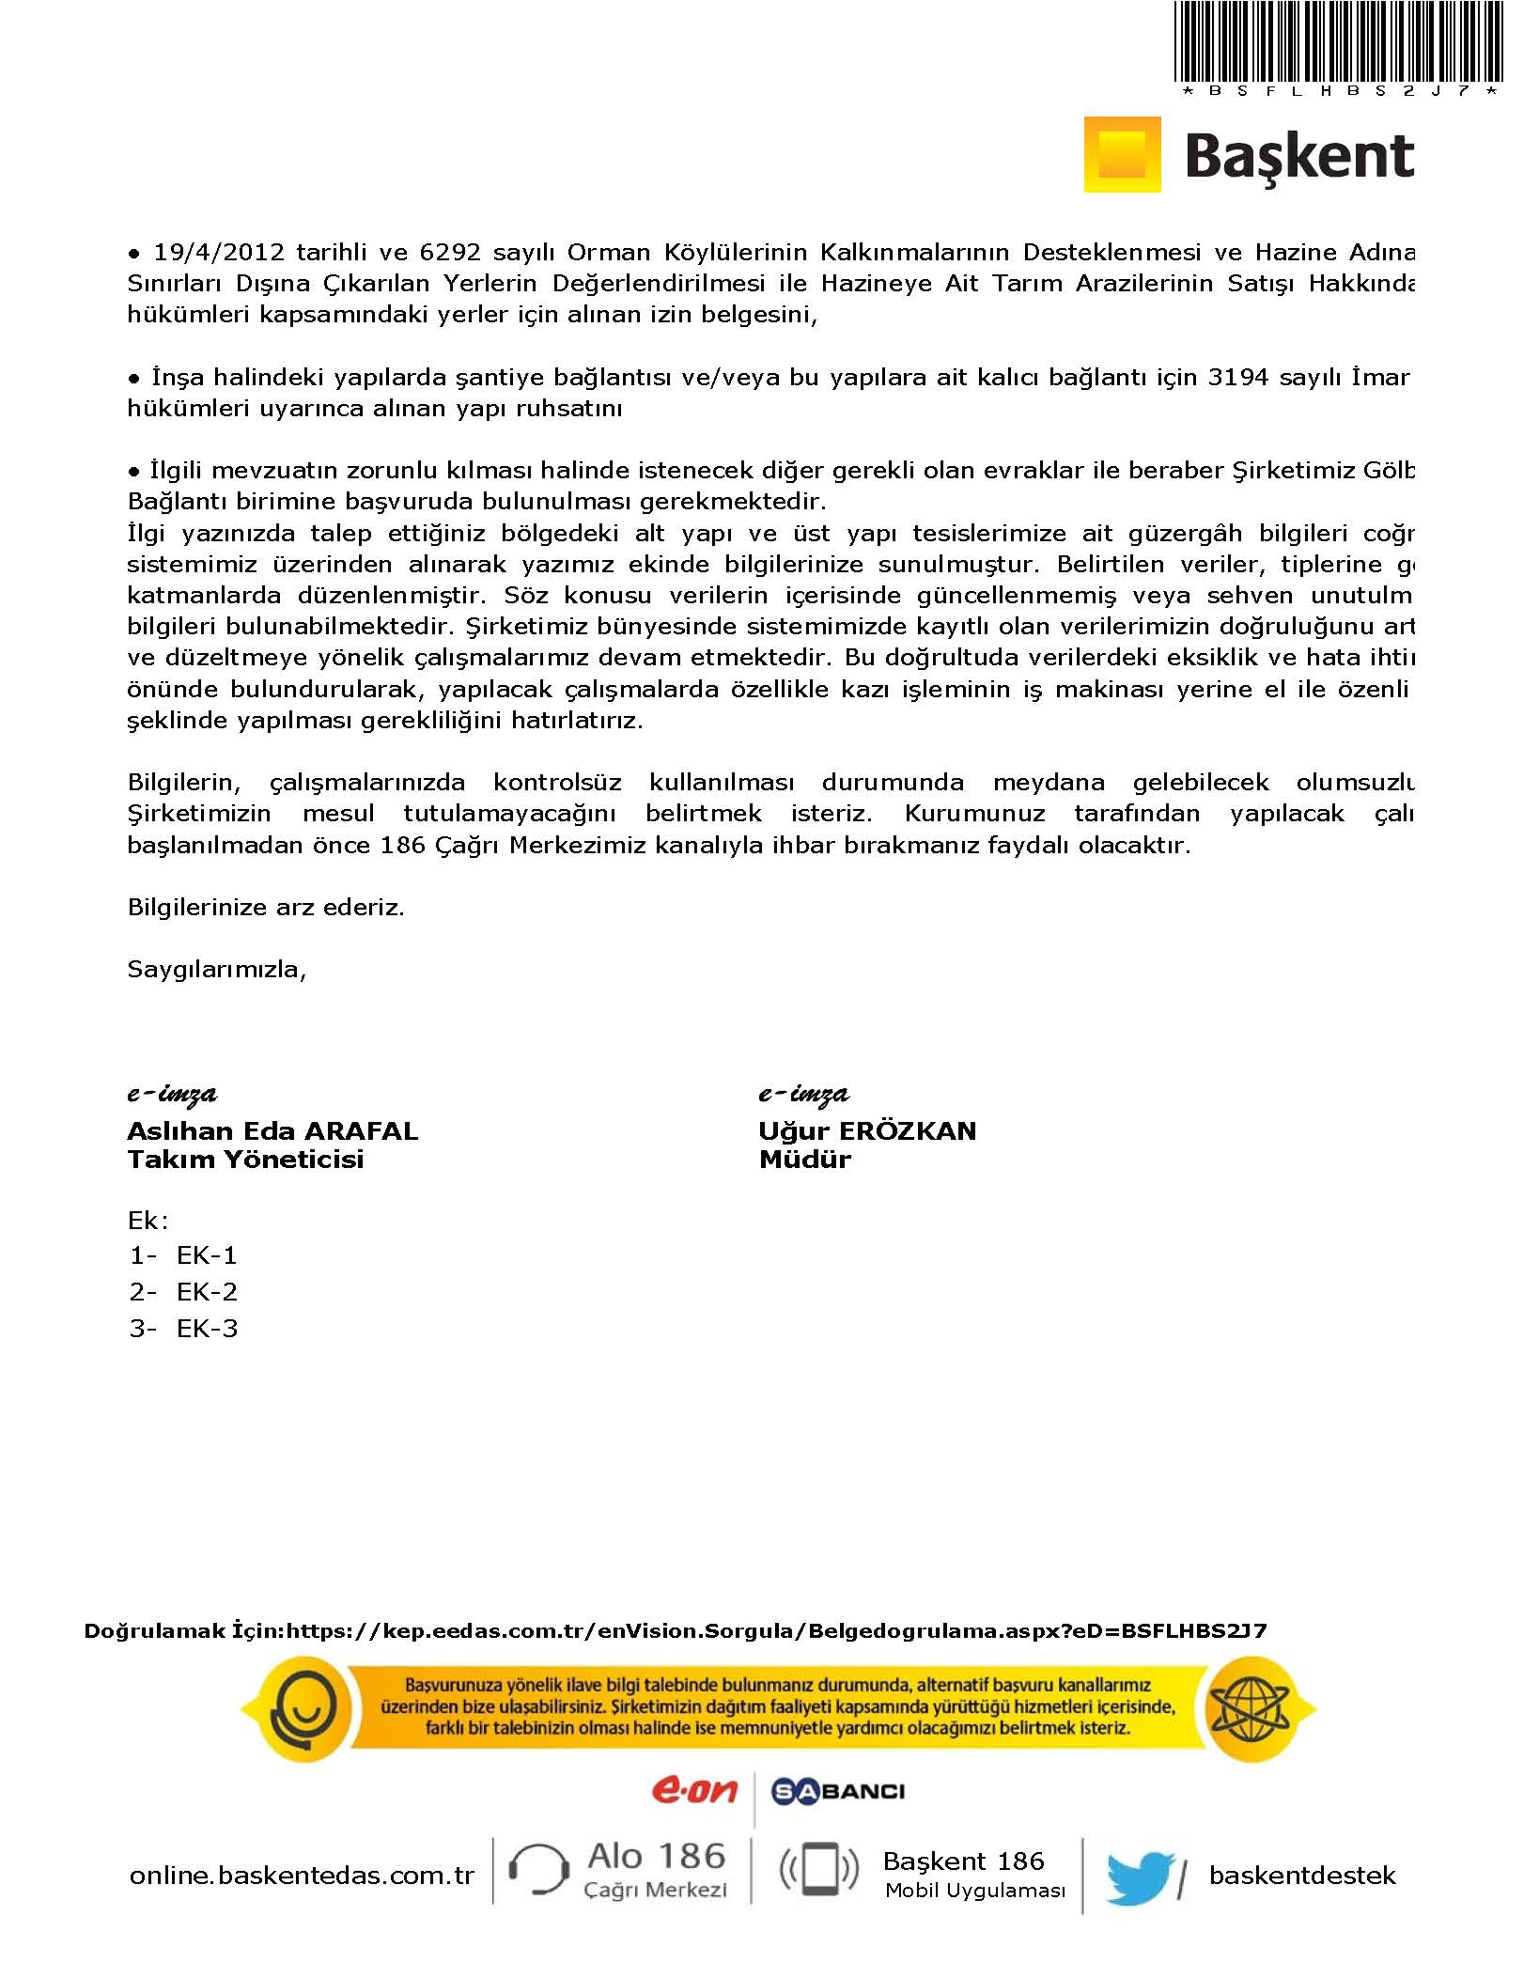

6.4.26. Tarım Ve Orman Bakanlığı Devlet Su İşleri Genel Müdürlüğü 5. Bölge Müdürlüğü
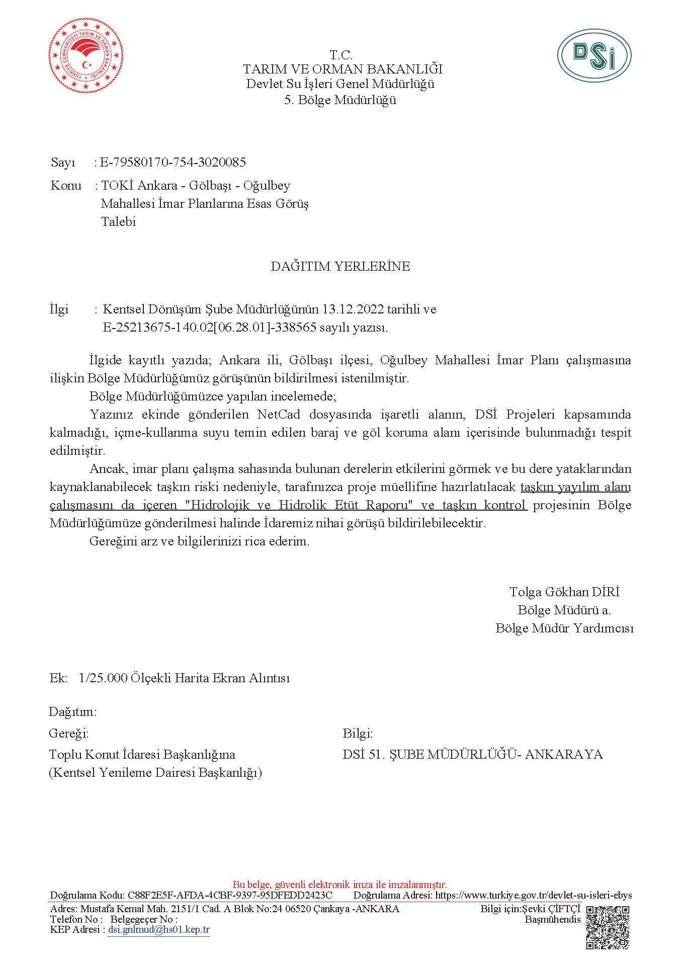
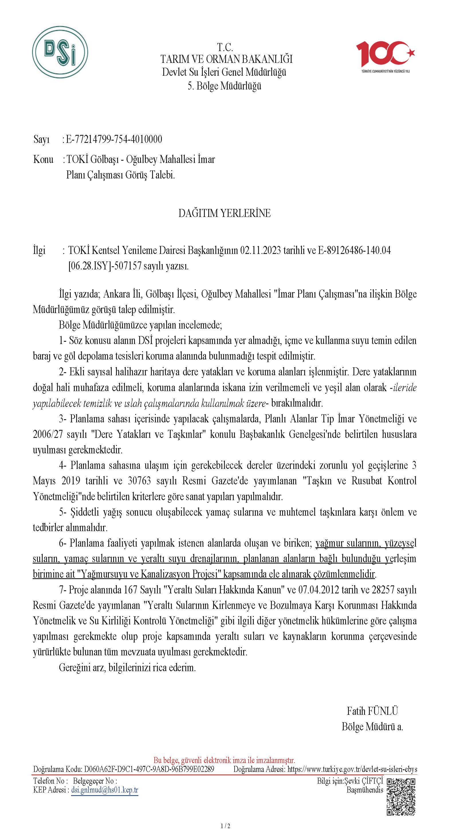

6.4.27.Enerji Ve Tabii Kaynaklar Bakanlığı Maden Ve Petrol İşleri Genel Müdürlüğü
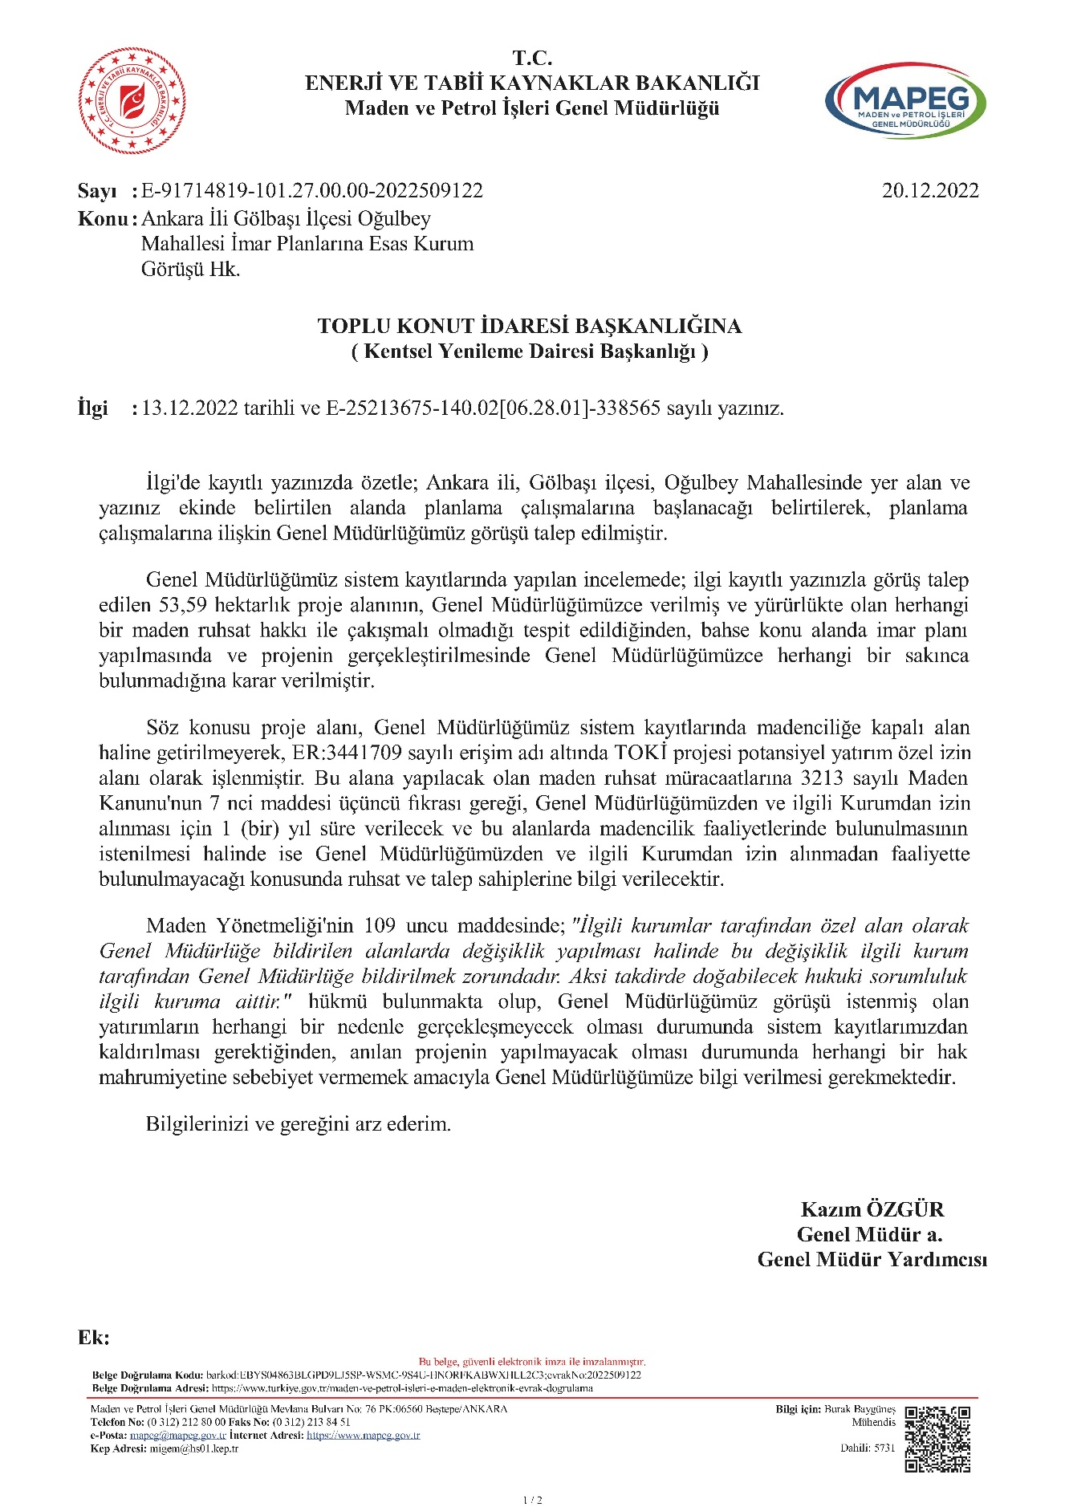

6.4.28.Başkent Doğalgaz Gayrimenkul Yatırım Ortaklığı A.Ş.
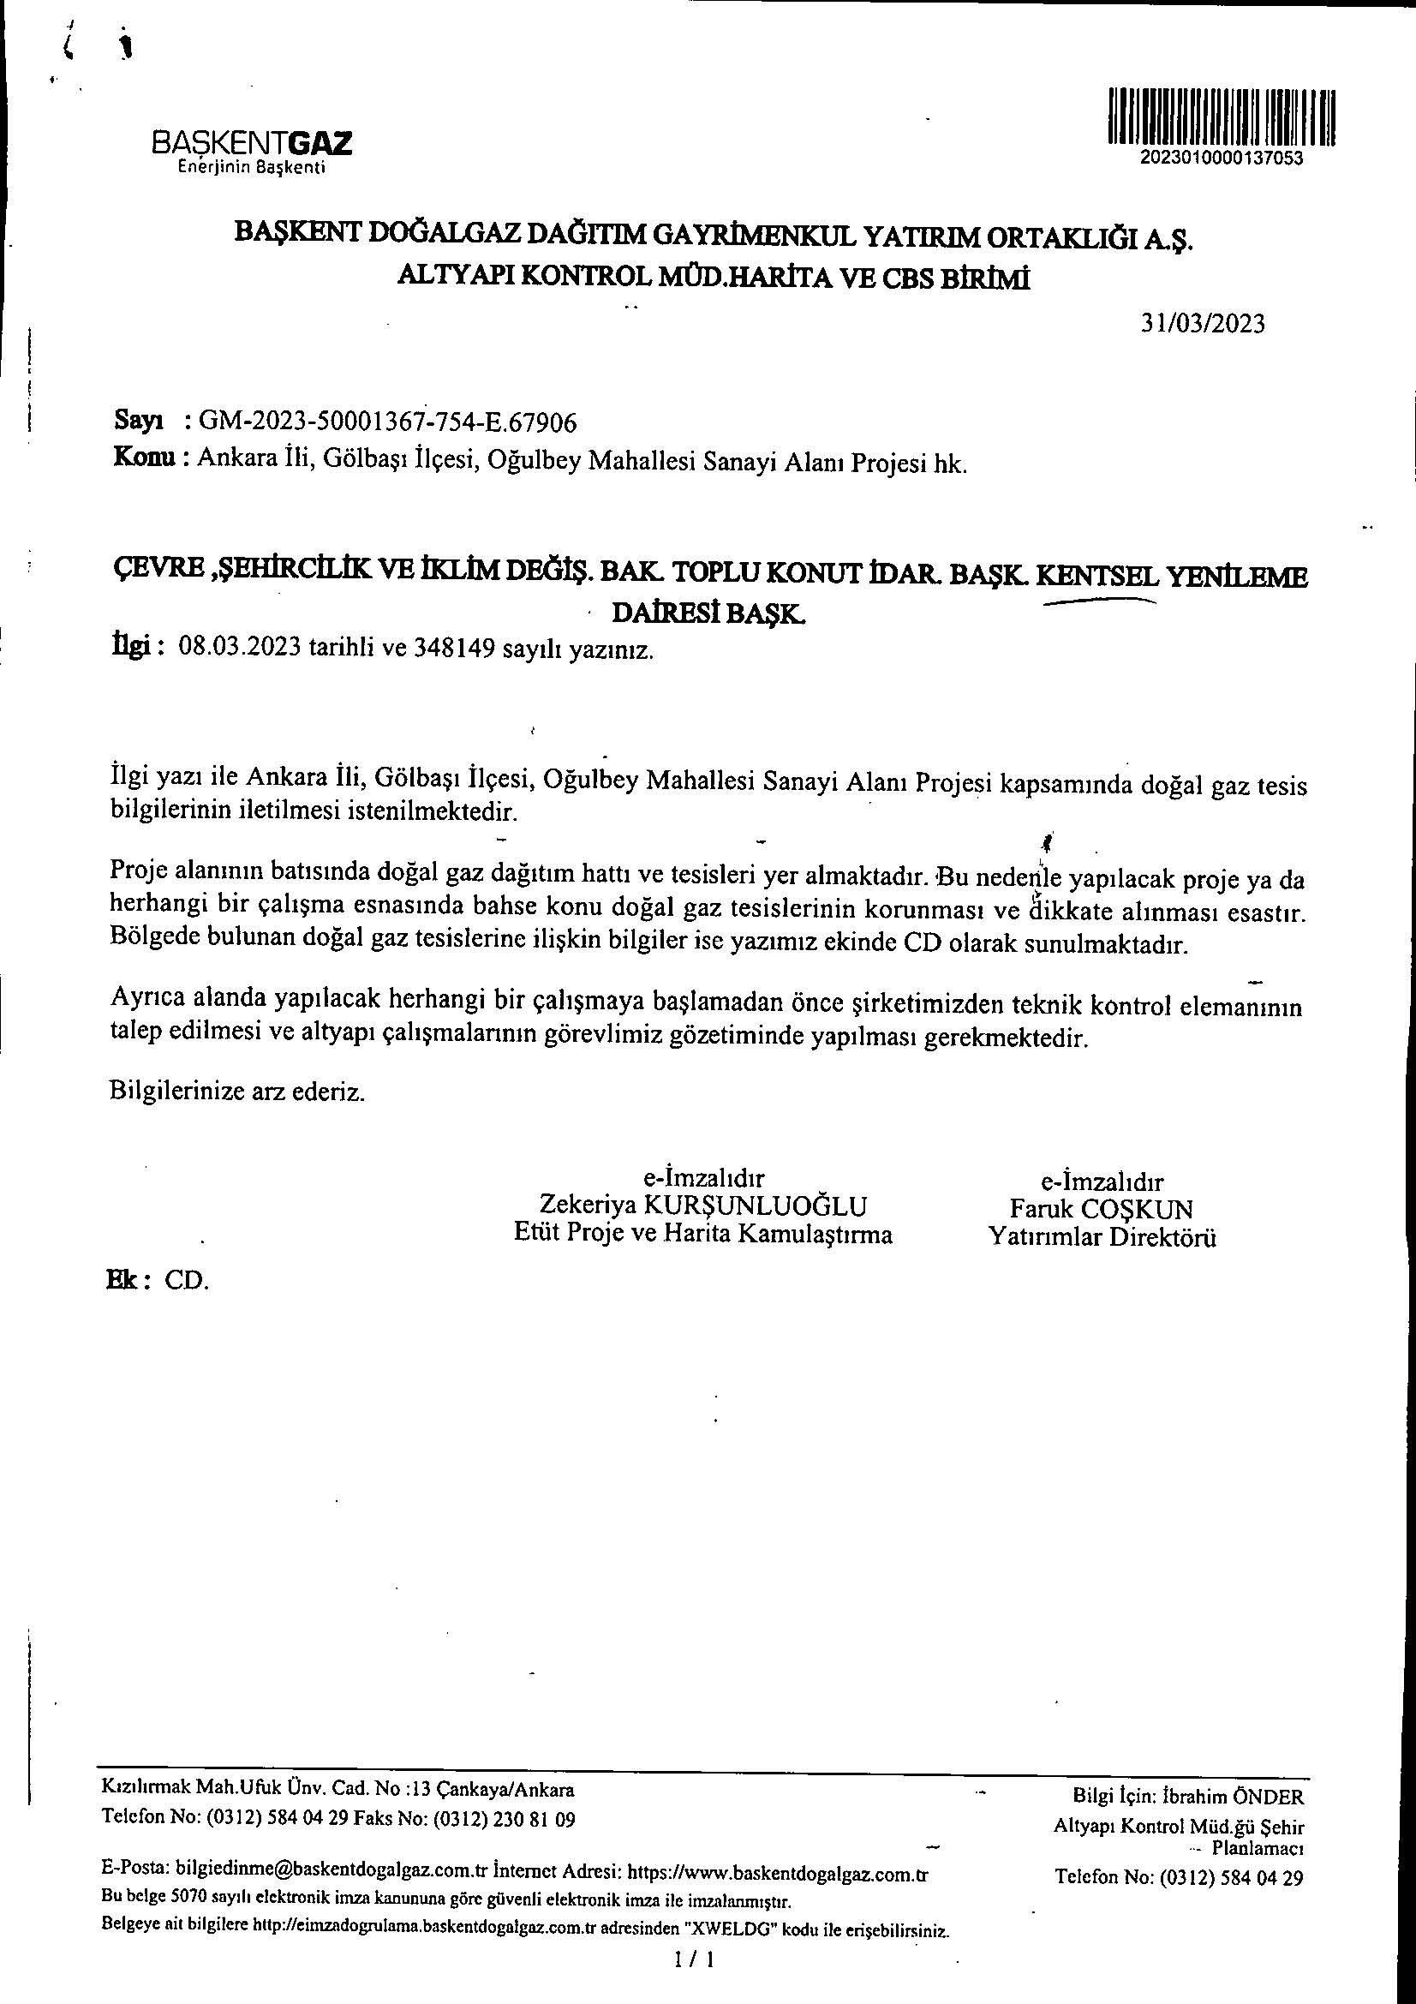

6.4.29.Mera Komisyon Kararı
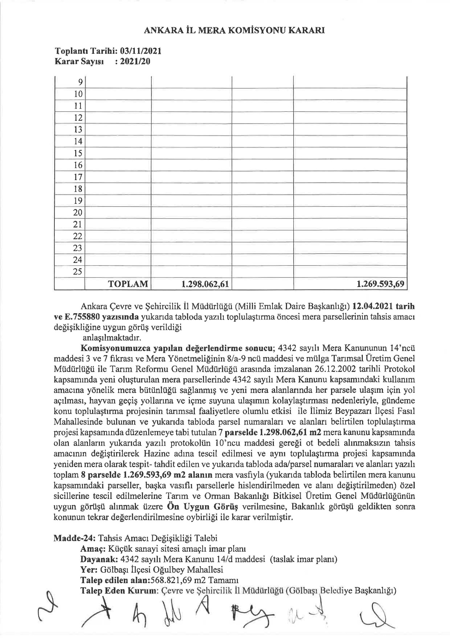
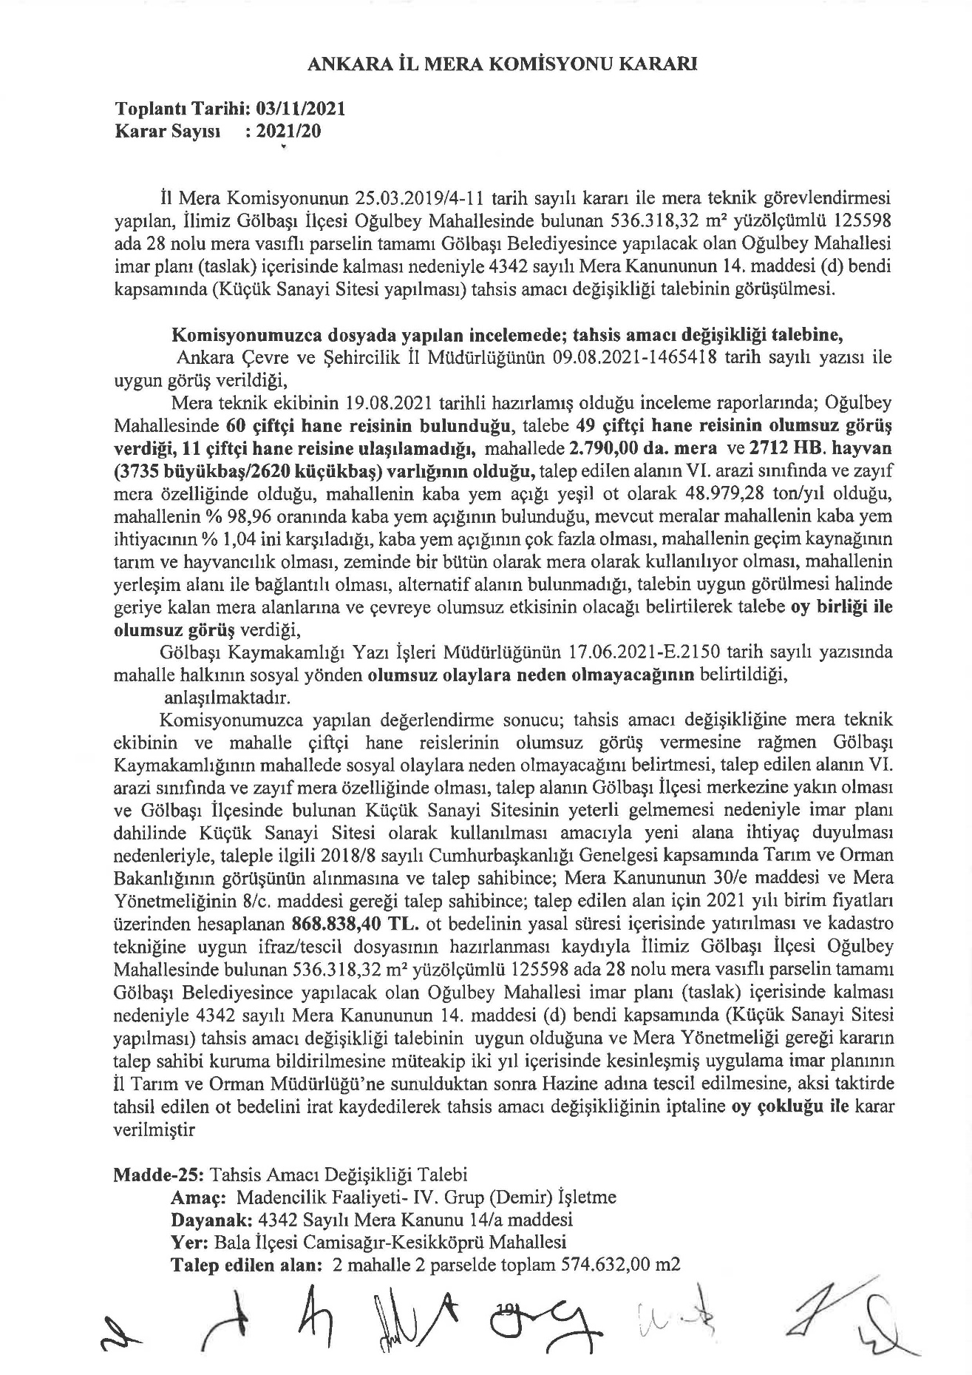

6.5. Müellif Karne Bilgileri

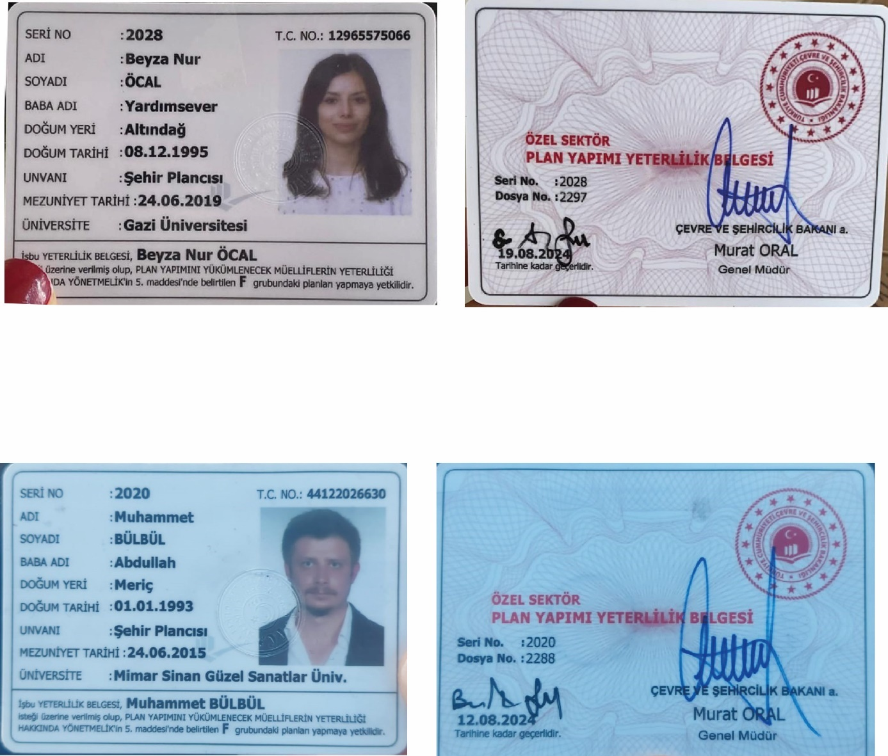

6.5. Müellif Diploması
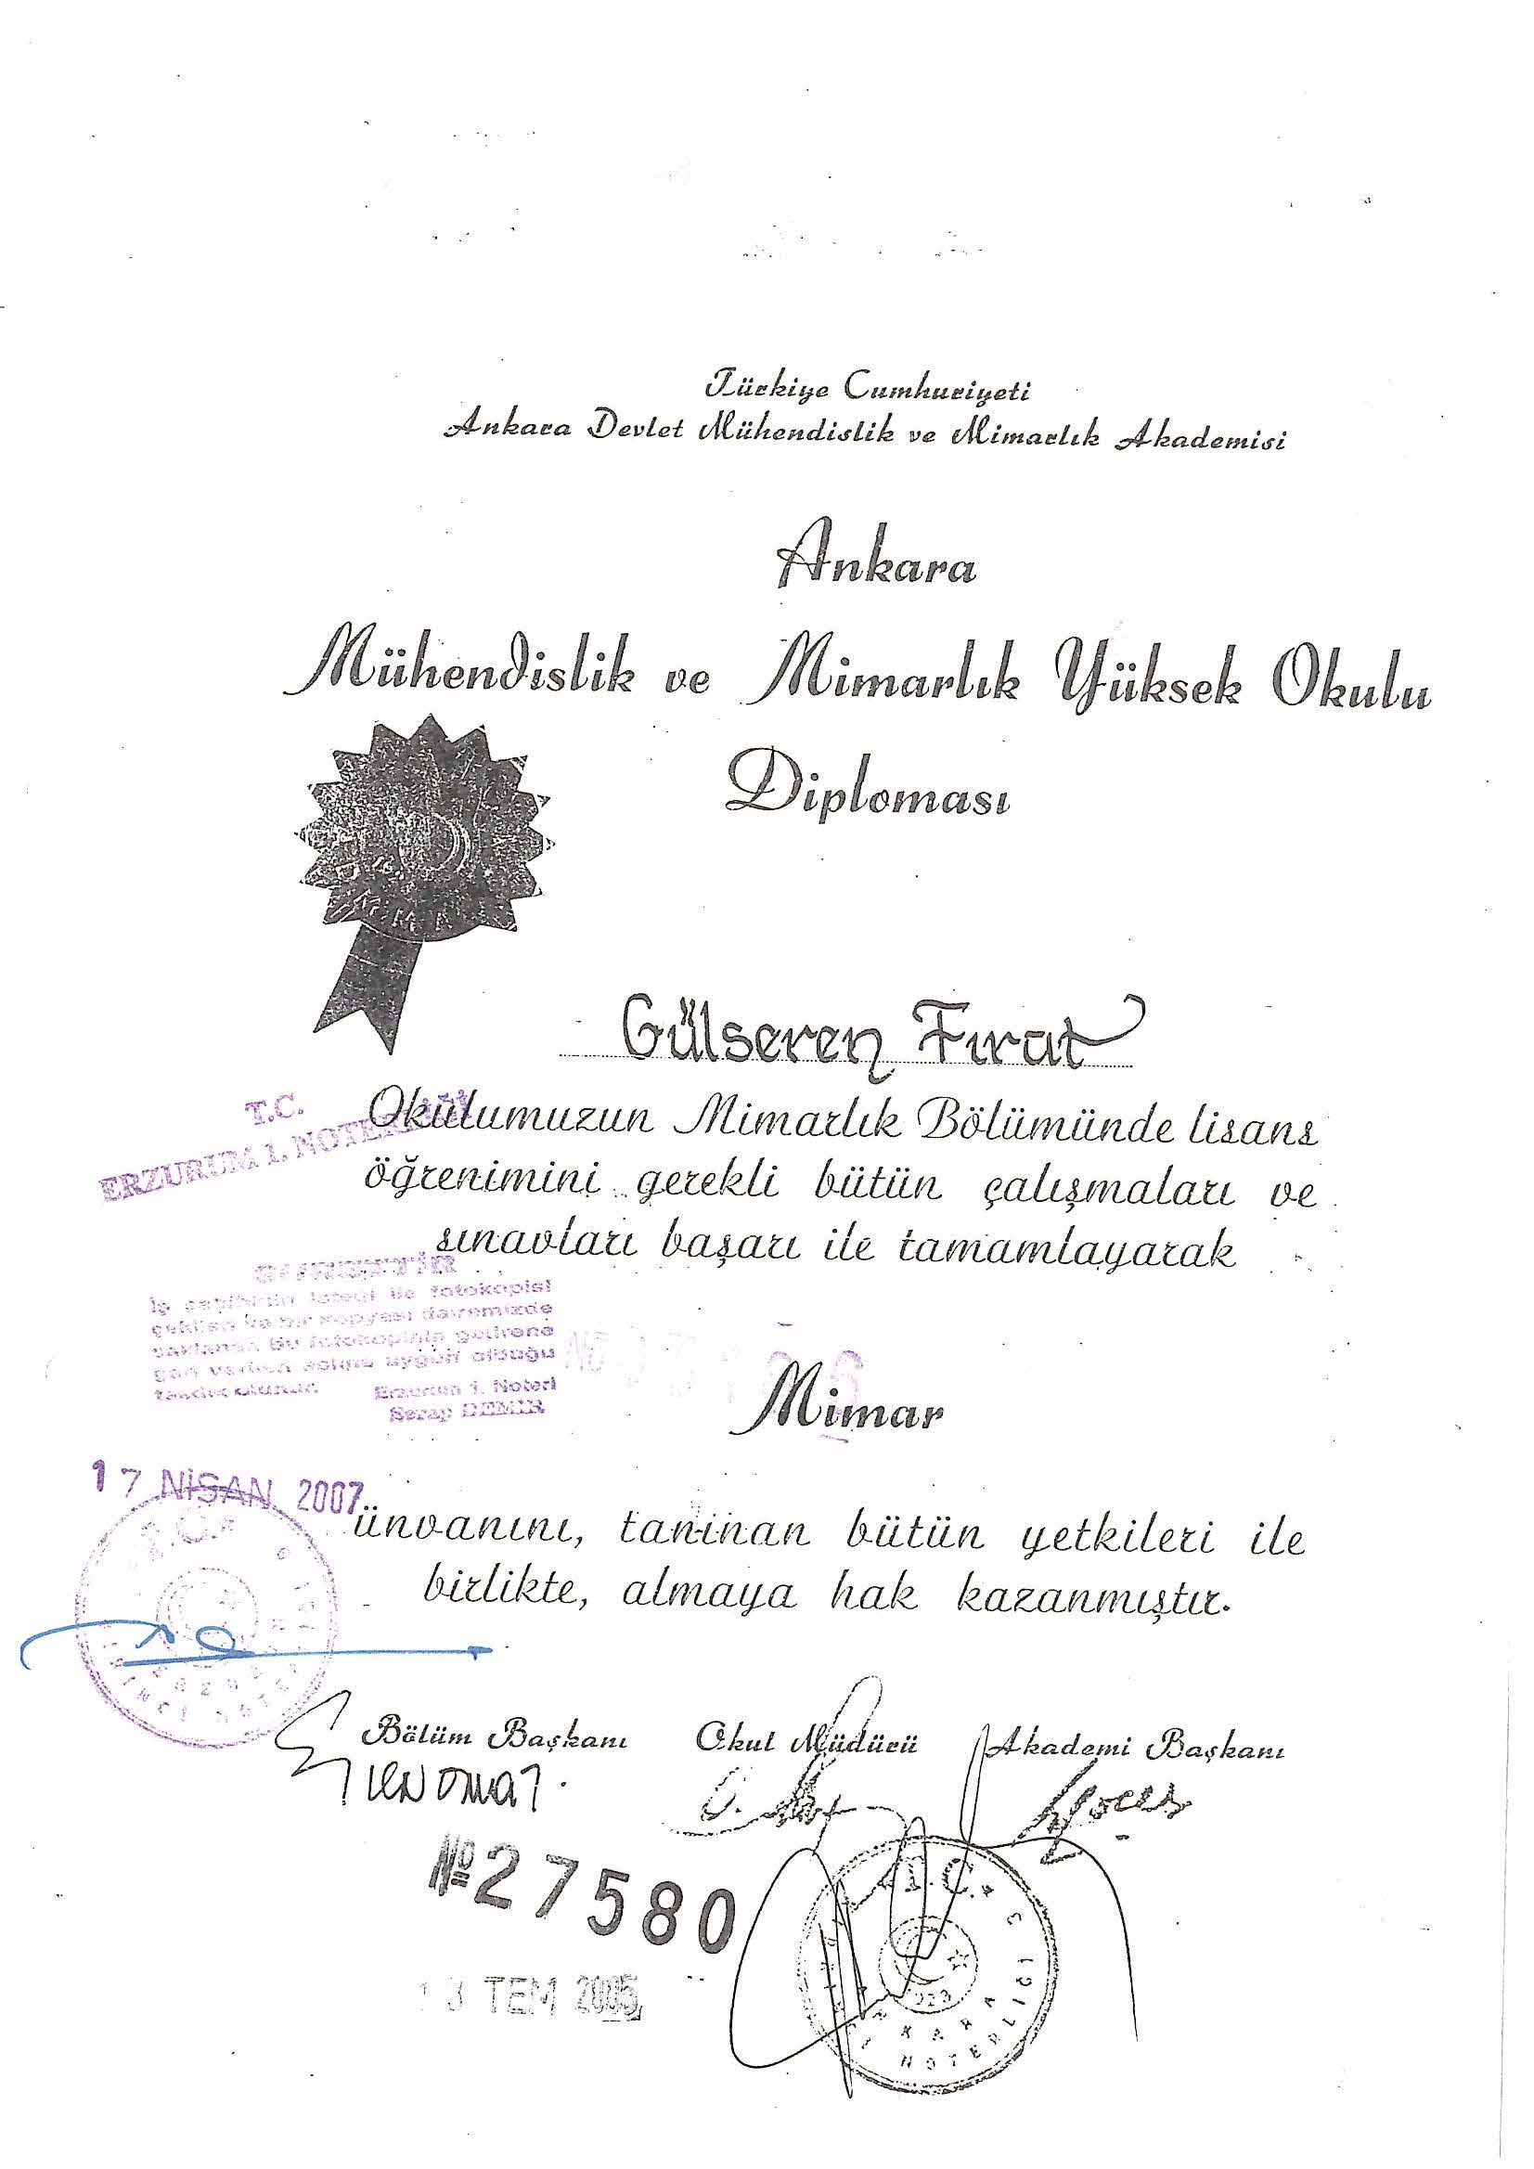

6.6. Müellif Yetki Sözleşmesi
